ГУ «Управление архитектуры и градостроительства Павлодарской области»

ОБЩАЯ ХАРАКТЕРИСТИКА
потенциального воздействия на окружающую среду, жизнь и (или) здоровье человека при реализации проекта
«Схемы развития и застройки (упрощенный вариант генерального плана малого населенного пункта) с. Байконыс района Теренкол Павлодарской области. Корректировка»

Астана 2026 г.

СОДЕРЖАНИЕ
1 | ВВЕДЕНИЕ | 3
2 | КРАТКОЕ ОПИСАНИЕ ПРОЕКТА
2.1 | Общие сведения | 5
2.2 | Планировочные ограничения | 6
2.3 | Характеристика современного состояния хозяйственной освоенности территории села | 8
2.4 | Архитектурно-планировочные решения | 9
3. | РАЗВИТИЕ И МОДЕРНИЗАЦИЯ ИНЖЕНЕРНОЙ ИНФРАСТРУКТУРЫ
3.1 | Водоснабжение | 12
3.2 | Водоотведение (канализация) | 13
3.3 | Газоснабжение | 15
3.4 | Транспортная инфраструктура и улично-дорожная сеть | 15
3.5 | Электроснабжение | 17
4. | ХАРАКТЕРИСТИКА СОВРЕМЕННОГО СОСТОЯНИЯ ОКРУЖАЮЩЕЙ СРЕДЫ
4.1 | Атмосферный воздух (Климатические и метеорологические условия) | 19
4.2 | Поверхностные и подземные воды | 22
4.3 | Геолого-литологическое строение и рельеф | 24
4.4 | Флора и фауна | 25
5 | ИСТОЧНИКИ АНТРОПОГЕННОГО ВОЗДЕЙСТВИЯ | 27
6 | АНАЛИЗ ИСТОЧНИКОВ И ФАКТОРОВ ВОЗДЕЙСТВИЯ | 30
6.1 | Отходы | 32
7 | ОЦЕНКА ВОЗМОЖНЫХ ВОЗДЕЙСТВИЙ | 35
8 | КОМПЛЕКС ПРИРОДООХРАННЫХ МЕРОПРИЯТИЙ | 37
9 | КРИТЕРИЙ СКРИНИНГА ВОЗДЕЙСТВИЙ
9.1 | Актуальность Генерального плана | 40
9.2 | Возможность реализации видов деятельности, устанавливаемых генеральным планом | 43
9.3 | Степень влияния генерального плана на реализацию иных документов | 46
9.4 | Экологические риски при реализации проекта | 49
9.5 | Актуальность проекта генерального плана с точки зрения исполнения требований законодательства РК и ее международных обязательств в области охраны окружающей среды | 54
9.6 | Особенности экологических последствий реализации проекта | 57
9.7 | Трансграничный характер последствий при реализации генерального плана | 60
9.8 | Степень и характер возможных последствий реализации проекта для ООПТ, объектов ГПЗФ, элементов экологической сети, природных ареалов редких | 62
9.9 | Необходимость оценки возможных экологических последствий реализации генерального плана | 65
9.10 | характер предлагаемых изменений в проекте, в отношении которого ранее проводилась стратегическая экологическая оценка | 67
10 | Перечень используемых материалов и научно-технической литературы | 68
11 | Письма государственных органов | 70

1. Введение

1.1. Цели и задачи определение необходимости проведения стратегической экологической оценки по результатам скрининга воздействий Документа
Скрининг воздействий Документов представляет собой процесс выявления потенциальных существенных воздействий на окружающую среду при реализации Документов, осуществляемый в целях определения на основании критериев, установленных пунктом 3 статьи 55 Экологического кодекса Республики Казахстан, необходимости или отсутствия необходимости проведения стратегической экологической оценки.
Скрининг воздействий Документа проводится на основании следующих критериев:
1) актуальности Документа с точки зрения необходимости учета в нем рисков, связанных с воздействием на окружающую среду, и обеспечения соответствия Документа целям содействия устойчивому развитию;
2) возможности реализации видов деятельности, устанавливаемых Документом, с учетом места, вида, масштабов, условий деятельности, наличия природных ресурсов и условий их использования;
3) степени влияния такого Документа на реализацию иных Документов;
4) экологических рисков при реализации Документа, в том числе с точки зрения влияния на здоровье населения;
5) актуальности Документа с точки зрения исполнения требований законодательства Республики Казахстан и ее международных обязательств в области охраны окружающей среды;
6) особенностей экологических последствий реализации Документа, таких как вероятность, продолжительность, частота и обратимость последствий, кумулятивный характер последствий, величина и пространственная протяженность воздействия (географический район и численность затрагиваемого населения);
7) трансграничного характера последствий при реализации Документа;
8) степени и характера возможных последствий реализации Документа для особо охраняемых природных территорий, объектов государственного природно-заповедного фонда, элементов экологической сети, связанных с системой особо охраняемых природных территорий, природных ареалов редких и находящихся под угрозой исчезновения видов животных и растений, объектов историко-культурного наследия, земель оздоровительного, рекреационного и историко-культурного назначения;
9) необходимости оценки возможных экологических последствий реализации Документа, в отношении которого ранее стратегическая экологическая оценка не проводилась либо проводилась, но не обеспечила достаточное изучение всех возможных экологических последствий реализации Документа;
10) характера предлагаемых изменений в Документ, в отношении которого ранее проводилась стратегическая экологическая оценка.

1.2. Основания для проведения скрининга воздействий Документов
Скрининг воздействий Документов проводится на основании следующих нормативных и правовых документов:
Экологический кодекс Республики Казахстан (статья 55), который регулирует проведение СЭО для стратегических документов, включая генеральные планы населенных пунктов;
Приказ Министра экологии, геологии и природных ресурсов Республики Казахстан от 30 июля 2021 г. № 280 «Об утверждении Инструкции по организации и проведению экологической оценки»;
СН РК 3.01-00-2011 – Инструкция о порядке разработки, согласования и утверждения градостроительных проектов в Республике Казахстан;
СП РК 3.01-101-2013 – Градостроительство. Планировка и застройка городских и сельских населенных пунктов;
Международные обязательства Республики Казахстан в рамках Конвенции Эспо (о трансграничном воздействии на окружающую среду) и Орхусской конвенции (о доступе к информации, участии общественности в принятии решений и доступе к правосудию по вопросам окружающей среды).

2. КРАТКОЕ ОПИСАНИЕ ПРОЕКТА
2.1. Общие сведения
Необходимость корректировки вызвана истечением сроков действия предыдущего градостроительного документа и изменением социально-экономических условий развития села. Документ выполнен с применением геоинформационных технологий на топографической основе масштаба 1:2000 и является основным юридическим актом, определяющим границы территориального развития и градостроительное зонирование.
В проекте определены краткосрочные и долгосрочные перспективы социально-экономического и градостроительного развития населенного пункта.
Генеральным планом на проектируемой территории определена численность населения. В работе произведен расчет жилищного фонда, определена потребность в объектах повседневного культурно-бытового обслуживания для села данного ранга.
Проектом заложена концепция создания благоустроенного населенного пункта с высоким уровнем качества жизни и развитой инженерной инфраструктурой.
Документ определяет перспективы территориального развития села: проектируемая территория охватывает 1265 га, что обеспечивает пространство для прогнозируемого прироста населения и размещения полноценной социальной инфраструктуры.
Проектными решениями предусмотрено функциональное зонирование территории с целью рационального использования земель, снижения потенциального негативного воздействия на окружающую среду и формирования комфортной среды проживания населения.
Местоположение населенного пункта
Село Байконыс является административным центром Байконысского сельского округа Тереңкөл района Павлодарской области.
Село расположено в равнинной степной зоне в южной части района, примерно в 26 км от районного центра — с. Тереңкөл и в 81 км от областного центра — г. Павлодар.
Сообщение с внешним миром осуществляется по автомобильной дороге республиканского значения «гр. РФ (на Омск) – Майкапчагай».
Целевое назначение и основные задачи
Главной целью проекта является устойчивое развитие села, обеспечивающее создание благоприятной и безопасной среды обитания при сохранении аграрного профиля экономики с акцентом на создание производств по переработке сельскохозяйственной продукции.
Основные задачи корректировки:
Выявление проблем сложившейся застройки и анализ использования ресурсов жизнеобеспечения.
Определение направлений пространственного развития с балансом интересов региональных и местных властей.
Проектирование современных систем инженерного обеспечения (водоснабжение, централизованная канализация, электроснабжение).
Упорядочение санитарно-защитных зон, реконструкция полигона ТБО и благоустройство общественных территорий.
Функциональное зонирование территории
Территория села (общая площадь 1265 га) распределена на следующие функциональные зоны:
Жилая зона: Основа структуры — индивидуальная усадебная застройка с приусадебными участками. Проект предусматривает перспективное развитие жилых территорий.
Общественно-деловая зона: Концентрация объектов управления, образования, здравоохранения и культуры (акимат, школа, дом культуры, больница, мечеть).
Рекреационная зона: Существующий парк и проектируемые озелененные пространства общего пользования.
Производственная зона: Территории действующих хозяйств («Иларбек», «Лысов», «Атамекен») и размещение проектируемых объектов (производства по переработке молока и мяса, цех кормов, убойная площадка, склады для хранения сельхозпродукции).
Инженерно-транспортная зона: Коридоры улично-дорожной сети, объекты водоснабжения, канализации (КОС, ГКНС) и электроснабжения.
Зона специального назначения: Кладбища и реконструируемый полигон ТБО, расположенный за пределами жилой застройки.
Этапы реализации проектных решений
Развитие села Байконыс рассчитано на два основных этапа:
Исходный год: состояние на 01.01.2025 г. (численность населения — 701 чел.).
Первая очередь (до 2033 года):
Рост населения до 721 человека.
Строительство детского сада и физкультурно-оздоровительного комплекса.
Реконструкция водозаборных сооружений и сетей водоснабжения.
Строительство канализационных сетей и очистных сооружений (КОС).
Расчетный срок (до 2045 года):
Рост населения до 739 человек.
Увеличение жилищного фонда до 25,2 тыс. м² (при норме обеспеченности 34,1 м²/чел).
Развитие производственного сектора и завершение формирования инженерной инфраструктуры.
Реализация комплексных мероприятий по озеленению и благоустройству села.

2.2. Планировочные ограничения
При разработке градостроительной документации для села Байконыс сформирована система планировочных ограничений, определяющих допустимые направления территориального развития, размещение объектов капитального строительства и условия использования земель.
Указанные ограничения носят комплексный характер и включают санитарно-эпидемиологические, природоохранные, техногенные и инженерно-геологические факторы, которые в совокупности формируют пространственную структуру населенного пункта.
Санитарно-эпидемиологические ограничения
Санитарно-эпидемиологические ограничения устанавливаются в соответствии с действующими санитарными нормами Республики Казахстан и направлены на обеспечение безопасных условий проживания населения путем формирования санитарно-защитных зон (СЗЗ).
Наиболее значительное влияние на планировочную структуру оказывают объекты сельскохозяйственного и коммунального назначения:
К ним относятся животноводческие базы КХ «Иларбек», КХ «Атамекен» и другие. В зависимости от класса опасности и поголовья скота (IV–V классы) для них устанавливаются СЗЗ от 50 до 100 метров.
Для проектируемых объектов переработки (молоко, мясо) установлена нормативная СЗЗ 50–100 метров. Для проектируемого полигона ТБО и существующих объектов специального назначения устанавливаются зоны от 300 до 1000 метров (включая скотомогильники).
Для существующих кладбищ (мусульманского и христианского) санитарный разрыв составляет не менее 300 метров.
Природоохранные и водохозяйственные ограничения
Данная группа ограничений связана с необходимостью сохранения водных ресурсов р. Иртыш (Ертис) и ее поймы.
Водоохранные зоны и полосы: Западная сторона села примыкает к протокам и пойменным озерам р. Иртыш. Постановлением Акимата Павлодарской области здесь установлены водоохранные зоны и полосы, в пределах которых действуют строгие режимы хозяйственного использования.
В границах водоохранных зон и полос действует запрет на размещение объектов повышенной экологической опасности (склады ГСМ, скотомогильники, промышленные предприятия, не отвечающие требованиям экологической безопасности).
Для действующих артезианских скважин водозабора установлены три пояса ЗСО. В пределах первого пояса (строгого режима), радиус которого составляет 30 метров, полностью запрещается любое строительство и деятельность, не связанная с эксплуатацией водопроводных сооружений.
Техногенные и инфраструктурные ограничения
Техногенные ограничения обусловлены наличием инженерных коммуникаций и транспортных коридоров.
Вдоль воздушных линий электропередачи (ВЛ 10 кВ) установлены охранные зоны от 10 метров в каждую сторону от крайних проводов. По периметру трансформаторных подстанций (ТП) устанавливается зона 3 метра от ограждения.
Вдоль автомобильной дороги республиканского значения «гр. РФ (на Омск) – Майкапчагай» предусмотрен нормативный санитарный разрыв, обеспечивающий защиту жилой застройки от шума и загрязнений.
Для газораспределительных и водопроводных сетей установлены охранные зоны, в пределах которых ограничивается капитальное строительство и проведение земляных работ без согласования с эксплуатирующими организациями.
Инженерно-геологические ограничения
Инженерно-геологические условия территории села Байконыс требуют учета физико-географических процессов:
Несмотря на спокойный рельеф, в отдельных зонах необходимо проведение мероприятий по инженерной подготовке, вертикальной планировке и упорядочению поверхностного стока. При проектировании сетей учитывается наличие участков с возможным сезонным подъемом уровня грунтовых вод.
Высокая глубина сезонного промерзания грунтов (до 2,2–3,2 м) определяет жесткие требования к глубине заложения инженерных коммуникаций, которая должна составлять не менее 1,5–3,0 метров, обеспечивая надежную эксплуатацию в зимний период.
Система планировочных ограничений села Байконыс формирует многоуровневую структуру регулирования, направленную на обеспечение экологической безопасности, санитарного благополучия и устойчивого функционирования инфраструктуры. Комплексный учет этих факторов позволяет минимизировать риски и обеспечить безопасное развитие населенного пункта.

2.3. Характеристика современного состояния хозяйственной освоенности территории села Байконыс
- Функционально-планировочная структура
Территория села охватывает 1265 га и характеризуется сложившейся аграрно-селитебной структурой.
Селитебная зона представлена индивидуальными одноэтажными жилыми домами усадебного типа с приусадебными участками, имеющими свободный тип застройки без четко выраженной улично-квартальной сети.
Общественный центр сосредоточен в центральной части села, включает акимат, полицейский пункт, школу, дом культуры, больницу и мечеть.
Производственные и сельскохозяйственные зоны (базы КХ «Иларбек», КХ «Лысов», КХ «Атамекен») расположены преимущественно на окраинах населенного пункта.
- Экономическая база и использование земель
Экономическая база села имеет ярко выраженную аграрную специализацию с доминирующей ролью животноводства и поддерживающим значением растениеводства.
Общее поголовье скота составляет 5757 голов, из них крупный рогатый скот — 1517 голов, лошади — 445 голов, козы и овцы — 3795 голов.
Общая площадь земельных ресурсов составляет 28 688,03 га, из которых 18 820,73 га относятся к землям сельскохозяйственного назначения (в том числе пастбища — 7330,43 га, пашня — 6521,9 га, сенокосы — 2373,2 га, орошаемые земли — 1282,7 га).
Сфера торговли представлена магазинами (включая специализированный колбасный магазин), при этом фактическая торговая площадь составляет 844,9 м², что превышает нормативную потребность.
- Инженерно-инфраструктурная освоенность
Водоснабжение централизованное, обеспечивается за счет двух подъемных скважин и насосной станции, протяженность сетей составляет 16,3 км.
Централизованная система канализации в селе отсутствует; повсеместно используются надворные уборные и выгребные ямы.
Улично-дорожная сеть сформирована под воздействием квартальной застройки с прямоугольным начертанием, представлена грунтовыми дорогами и улицами с щебеночно-гравийным покрытием.
Теплоснабжение существующих зданий осуществляется преимущественно от индивидуальных печных установок на твердом топливе и локальных котельных.
- Санитарно-экологическое состояние
Существующий полигон ТБО площадью 2 га расположен в северо-западном направлении на расстоянии 1,6 км (по данным акимата) / 1000 м от села, степень его заполненности составляет 60%.
На территории села имеются два кладбища (мусульманское и христианское) со степенью заполненности 75% и 60%.
Уровень благоустройства и озеленения требует развития; проектом предусмотрено создание защитных лесополос, парков и улучшение системы зеленых насаждений.
Текущая хозяйственная освоенность села характеризуется как аграрно-ориентированная, при этом имеется потребность в модернизации инженерной инфраструктуры (строительство централизованной канализации и очистных сооружений) и развитии перерабатывающего сектора. Основные проблемы:
- отсутствие централизованной системы водоотведения и очистки сточных вод;
- необходимость реконструкции и модернизации объектов инфраструктуры и санитарной очистки;
- ограниченность мощностей по глубокой переработке сельскохозяйственной продукции.

2.4. Архитектурно-планировочные решения
На основе анализа проектной документации установлено, что архитектурно-планировочные решения Схемы развития и застройки (упрощенного генерального плана) направлены на формирование современного, благоустроенного сельского населённого пункта с рациональной территориальной организацией, функциональным зонированием и развитием инженерной и социальной инфраструктуры.
Территориальное развитие и жилая застройка
Проектом предусматривается упорядочение существующей планировочной структуры села Байконыс, сформированной свободной застройкой с учетом природных условий и перспектив развития.
Жилая застройка в селе представлена преимущественно индивидуальными одноэтажными жилыми домами усадебного типа с приусадебными участками, хозяйственными постройками, садами и огородами.
В рамках реализации проекта жилищный фонд на расчетный срок увеличится до 25,2 тыс. м², что позволит довести уровень обеспеченности жильем до 34,1 м² на одного жителя.
Развитие общественного центра и социальной инфраструктуры
Административно-общественный центр села расположен в центральной части территории (акимат, полицейский участок, школа, дом культуры, больница и мечеть), формируя ядро общественной жизни населенного пункта.
В составе объектов социально-культурного и бытового назначения на первую очередь и расчетный срок предусмотрено строительство и размещение:
  - детского сада на 65–75 мест (на первую очередь);
  - внешкольного учреждения (на 25 мест);
  - физкультурно-оздоровительного комплекса (ФОК общей площадью 1680,5 м²);
  - объектов торговли, общественного питания, бытового обслуживания, гостиницы и бани;
  - участкового пункта полиции и отделения почтовой связи.
Коммерческая инфраструктура также подлежит развитию: предусматривается увеличение продовольственных и непродовольственных торговых площадей до 1210,7 м² на расчетный срок.
Развитие транспортной инфраструктуры
Внешние транспортные связи села с районным центром осуществляются через автомобильную дорогу республиканского значения «гр. РФ (на Омск) – Майкапчагай».
Проектом предусмотрено развитие улично-дорожной сети с выделением главной улицы (ширина в красных линиях 30 м), основных и второстепенных жилых улиц (шириной от 15 до 20 м).
Уделяется внимание обеспечению безопасности движения и созданию условий для беспрепятственного передвижения маломобильных групп населения (устройство пандусов, тактильной разметки и специализированных парковочных мест).
Рекреация и ландшафтная организация
Проектом предусматривается развитие рекреационных зон за счет организации дополнительных озелененных пространств общего пользования, включая существующий парк.
В целях обеспечения экологической устойчивости и защиты от неблагоприятных климатических факторов предусмотрено создание защитных лесополос фильтрующего и изолирующего типов вокруг производственных территорий с подбором газоустойчивых пород деревьев и кустарников.
Инженерная защита и экологическая безопасность
Проектные решения направлены на улучшение санитарно-эпидемиологического состояния села, включая организацию вертикальной планировки и поверхностного стока (смешанная ливневая канализация с очисткой).
Предусмотрена реконструкция и обустройство полигона ТБО с комплексом природоохранных мероприятий и системой мониторинга, а также строительство пожарного депо (2 автомобиля).
Проектом заложено развитие комплексных систем инженерного обеспечения: централизованного хозяйственно-питьевого водоснабжения, а также проектирование централизованной системы водоотведения с полным комплексом канализационных очистных сооружений (КОС) биологической и механической очистки.
Экономическое зонирование территории
Экономическая база села ориентирована на развитие аграрного сектора с акцентом на углубление переработки сельскохозяйственной продукции.
Проектом предусмотрено размещение новых производственных и складских объектов на первую очередь и расчетный срок: цех по изготовлению кормов, производства по переработке молока и мяса, мини-ферма на 50 голов, убойная площадка, а также хранилища и склады для фруктов, овощей, картофеля и зерна общей вместимостью до 1500 тонн.
Итоговое обобщение
Таким образом, архитектурно-планировочные решения Схемы развития и застройки направлены на комплексную трансформацию села Байконыс с переходом к сбалансированной модели пространственного развития, включающей:
- упорядоченную и развивающуюся жилую застройку;
- расширенную социальную и транспортную инфраструктуру;
- эффективную систему инженерного обеспечения (водоснабжение, канализация, тепло- и электроснабжение);
- экологически ориентированную организацию территории и санитарную очистку.
Реализация указанных мероприятий обеспечит повышение качества жизни населения, рациональное использование земельных ресурсов и устойчивое развитие населенного пункта в долгосрочной перспективе.

3. РАЗВИТИЕ И МОДЕРНИЗАЦИЯ ИНЖЕНЕРНОЙ ИНФРАСТРУКТУРЫ

3.1 Водоснабжение
Существующее состояние.
В настоящее время водоснабжение села Байконыс осуществляется централизованно за счет эксплуатации двух подъемных скважин водозабора, расположенного в западной части села.
Эксплуатационные запасы подземных вод подтверждены разрешением № KZ43VTE00274122 (серия Ертіс) от 31.12.2024 года, выданным РГУ «Ертисская бассейновая инспекция по регулированию, охране и использованием водных ресурсов» (срок действия до 31.12.2030 г.), с расчетным годовым объемом водозабора 15 800 м³ (скважины № 67-13, № 68-13).
Мощность водозабора составляет 15 м³ в сутки, при этом средний объем потребления населенным пунктом за 2024 год составлял около 70,0 м³ в сутки. Вода подвергается обеззараживанию гипохлоритом натрия.
В состав существующих сооружений входят два резервуара запаса чистой воды емкостью по 200 м³, насосная станция II подъема, водонапорная башня емкостью 50 м³ и разводящая сеть протяженностью 16,3 км. Год строительства системы — 2012, процент обеспеченности водоснабжением составляет 98,6%.
Качество питьевой воды по микробиологическим показателям соответствует нормам. По данным Управления санитарно-эпидемиологического контроля района Тереңкөл, в 2025 году по результатам санитарно-химических исследований было зафиксировано превышение сухого остатка ($1321,1$ мг/дм³ при нормативе не более 1000 мг/дм³).
Проектные решения
Проектом Генерального плана на перспективу до 2033 года (первая очередь) и 2045 года (расчетный срок) сохраняется действующая схема централизованного хозяйственно-питьевого и противопожарного водопровода.
Расчетное водопотребление определено с учетом роста численности населения и развития инфраструктуры по укрупненным показателям и составляет:
    - на первую очередь (2033 г.) — 170 м³/сут;
    - на расчетный срок (2045 г.) — 175 м³/сут.
Для повышения надежности системы водоснабжения на первую очередь предусматривается капитальный ремонт существующих сетей с перекладкой отдельных участков (4,0 км), замена насосов в насосных станциях I и II подъемов, а также ревизия резервуаров чистой воды.
На расчетный срок предусматривается дополнительное строительство новых водопроводных сетей (диаметром 110–200 мм) протяженностью до 10 км (общая протяженность сетей с учетом реконструкции и нового строительства составит около 17 км).
Подключение потребителей предусматривается непосредственно к границам земельных участков с обязательной установкой приборов учета холодной воды. Для прокладки сетей применяется полиэтиленовая труба (ПЭ 100), укладываемая на глубину 3,0 метра с учетом климатических условий региона.
Противопожарное водоснабжение
Расход воды на наружное пожаротушение для населенного пункта принят в размере 10 л/с (при расчетном количестве пожаров — 1), на производственные объекты — 15 л/с, на внутреннее пожаротушение — 2 струи по 2,5 л/с (всего суммарный расчетный расход составляет 30 л/с).
Расчетная продолжительность тушения пожара принята 3 часа, требуемый противопожарный запас воды составляет 324,0 м³, который хранится в резервуарах чистой воды на площадке водопроводных сооружений.
На закольцованных сетях водопровода предусматривается установка пожарных гидрантов на расстоянии не более 150–200 метров друг от друга в местах, доступных для пожарной техники.
Санитарная охрана источников
На водопроводных сооружениях и артезианских скважинах организуются зоны санитарной охраны (ЗСО). Первый пояс ЗСО площадки водопроводных сооружений устанавливается в границах ограждения (не менее 30 м от резервуаров и 15 м от остальных сооружений) с соблюдением строгого режима и исключением постороннего доступа. Вдоль водоводов предусмотрена санитарно-защитная полоса шириной не менее 6 метров.

3.2 Водоотведение (канализация)
Существующее состояние
На момент разработки проекта централизованная система водоотведения в селе Байконыс отсутствует. Отвод хозяйственно-бытовых сточных вод повсеместно осуществляется с использованием локальных сооружений — надворных уборных и выгребных ям.
Применяемая схема водоотведения носит децентрализованный и неуправляемый характер, что приводит к формированию устойчивых санитарно-экологических рисков, включая потенциальную угрозу загрязнения почвенного покрова и инфильтрации загрязняющих веществ в подземные воды.
Таким образом, существующая система водоотведения оценивается как экологически небезопасная и не соответствующая современным требованиям благоустройства.
Проектные решения
Проектом Генерального плана предусматривается создание централизованной системы водоотведения, обеспечивающей постепенный охват жилой застройки и объектов общественного назначения.
Расчет объемов водоотведения выполнен в соответствии со СНиП РК 4.01-02-2009 исходя из норм водопотребления. Суммарные объемы сточных вод прогнозируются на уровне:
    - 106 м³/сут — на первую очередь (2033 год);
    - 108 м³/сут — на расчетный срок (2045 год).
Очистные сооружения
Ключевым элементом системы является строительство канализационных очистных сооружений (КОС) полной искусственной биологической и механической очистки стоков.
Производительность КОС принята на расчетный срок в размере 0,108 тыс. м³/сут (на первую очередь — 0,106 тыс. м³/сут), что обеспечивает необходимый резерв мощности с учетом перспективного роста.
Площадка размещения очистных сооружений и пруда-испарителя выбирается на нормативном расстоянии от населенного пункта (не менее одного километра) на территории существующих КОС в соответствии с требованиями санитарных правил по установлению санитарно-защитных зон.
С целью снижения риска заражения населения возбудителями паразитов для обеззараживания осадков в технологический цикл предусматривается ввод препарата «Пуралат-БИНГСТИ», что позволяет в дальнейшем использовать обезвоженный активный ил в качестве удобрения.
Развитие канализационной сети
Проектом предусматривается поэтапное формирование разветвлённой сети водоотведения для сбора и транспортировки сточных вод к очистным сооружениям.
На первую очередь планируется:
    - строительство самотечных и напорных канализационных сетей диаметром 160–300 мм общей протяжённостью 15,0 км;
    - строительство главной канализационной насосной станции (ГКНС) — 1 шт.
На расчетный срок (до 2045 года) предусматривается дополнительное развитие системы с прокладкой ещё 7,0 км сетей (общая протяжённость канализационной сети составит 22,0 км, обеспечивая 100% доступ к централизованному водоотведению).
В районах, где прокладка коллекторов усложнена условиями, для усадебной застройки могут применяться автономные установки биологической и глубокой очистки стоков.
Экологический эффект
Реализация проектных решений по созданию централизованной системы водоотведения позволит:
  - устранить источники неорганизованного загрязнения почв и грунтовых вод;
  - снизить санитарно-эпидемиологические риски для населения;
  - обеспечить контролируемую очистку сточных вод до нормативных показателей;
  - улучшить общее экологическое состояние территории населённого пункта.
Создание современной инфраструктуры водоотведения обеспечивает формирование замкнутого цикла обращения сточных вод, соответствующего требованиям экологической безопасности и устойчивого развития территории села Байконыс.

3.3 Газоснабжение
Существующее положение
В настоящее время централизованная система газоснабжения в селе Байконыс отсутствует.
Газоснабжение населенного пункта осуществляется за счет использования сжиженного углеводородного газа (СУГ) в индивидуальных баллонных установках (применяемых преимущественно для приготовления пищи). Жители села приобретают газовые баллоны у частных предпринимателей, зарегистрированных в городе Павлодар.
Природный газ в селе на текущий момент не подведен. Основным видом отопления жилого фонда является печное отопление на твердом топливе (уголь, дрова) с резервным использованием электричества, а отопление общественных зданий и объектов обеспечивается от локальных и встроенных котельных на твердом топливе.
Проектные решения
На расчетный срок проектом предлагается система обеспечения потребителей сжиженным углеводородным газом (СУГ) с доведением объемов потребляемого газа до нормативного уровня, так как применение СУГ оказывает наименьшее воздействие на окружающую природную среду по выбросам вредных веществ.
Годовые потребности сжиженного газа потребителей определены по проектным периодам (исходя из наличия в домах газовой плиты):
    - на исходный год (2025 г., численность населения 701 чел.) — 68,15 тонны/год;
    - на первую очередь (2033 г., численность населения 721 чел.) — 70,10 тонны/год;
    - на расчетный срок (2045 г., численность населения 739 чел.) — 71,85 тонны/год.
Требования к безопасности и эксплуатации
Помещения с установленными газовыми плитами в обязательном порядке должны быть оборудованы вытяжной вентиляцией.
В домах усадебного типа сжиженный газ хранится в индивидуальных баллонных установках, установка которых допускается как снаружи, так и внутри зданий в соответствии с действующими требованиями безопасности.

3.4 Транспортная инфраструктура и улично-дорожная сеть
Существующее состояние
Транспортная система села Байконыс формируется за счёт автомобильных связей, обеспечивающих взаимодействие с районным и областным центрами. Основной внешней транспортной артерией является автомобильная дорога республиканского значения «гр. РФ (на Омск) – Майкапчагай».
Внутренняя улично-дорожная сеть сформирована под воздействием квартальной застройки, имеет прямоугольные очертания и представлена сетью грунтовых улиц и улиц с щебеночно-гравийным покрытием, обеспечивающих подъезды ко всем зданиям и сооружениям.
Хранение индивидуальных легковых автомобилей осуществляется владельцами непосредственно на территории их приусадебных участков. В проекте уровень автомобилизации населения на расчетный срок принят ориентировочно из расчета 250 автомашин на 1000 жителей.
Объекты специализированного автосервиса и крупные автозаправочные станции на территории населенного пункта отсутствуют; их размещение решается по мере потребности местными исполнительными органами преимущественно на выездах из села.
Проектные решения
Проектом Генерального плана предусматривается комплексное развитие транспортной инфраструктуры, направленное на повышение пропускной способности улично-дорожной сети, улучшение качества дорожного покрытия и обеспечение безопасности движения.
Развитие уличной сети связано с освоением новых территорий под перспективную застройку. Протяженность улично-дорожной сети увеличивается за счет прокладки новых улиц: на первую очередь и расчетный срок общая протяженность улиц приведена в соответствие с расчетными параметрами.
Проектом вводится классификация улично-дорожной сети в соответствии с требованиями СП РК 3.01-101-2013 с установлением нормативных параметров в пределах красных линий:
Главная улица (связь жилых территорий с общественным центром): ширина в красных линиях — 30 м (с двухполосной проезжей частью шириной 7,0 м и тротуарами по 1,5 м).
Основные улицы в жилой застройке (связь внутри жилых территорий): ширина в красных линиях — 20 м (проезжая часть — 6,0 м, тротуары — 1,5 м).
Второстепенные улицы и проезды (связь между жилыми улицами и внутри кварталов): ширина в красных линиях — 15,0–20,0 м (проезжая часть — 5,5 м, тротуары — 1,0 м).
Безопасность и доступность среды
Особое внимание уделено вопросам безопасности дорожного движения: улицы оборудуются системой дорожных знаков, указателей, разметкой («зебра») и искусственным освещением.
Проектные решения полностью учитывают требования нормативных документов по обеспечению доступности объектов для маломобильных групп населения (МГН) в соответствии с СН РК 3.06-01-2011. Предусматривается устройство пандусов, тактильной направляющей и предупреждающей плитки, а также выделение парковочных мест для личного автотранспорта инвалидов.
Вдоль поселковых и главной улиц предусматриваются защитные полосы озеленения, а также соблюдение нормативных санитарных разрывов от открытых автостоянок до жилых домов, школ и детских учреждений для снижения шумовой нагрузки.
Инженерное обустройство и благоустройство
Организация поверхностного стока с проезжей части улиц решена посредством устройства поперечных и продольных уклонов с отводом вод в систему арыков и закрытых ливневых коллекторов.
Все улицы подлежат благоустройству, включая устройство твердого покрытия проезжей части и организацию наружного освещения.

3.5 Электроснабжение
Существующее состояние
В настоящее время электроснабжение села Байконыс осуществляется централизованно от электрических сетей АО «ПРЭК» (Качирский РЭС) через подстанцию ПС 110/10 кВ «Песчаное». Подключение села выполнено через распределительный пункт РП-10/10 кВ «Байгунус».
Дальнейшее распределение электрической энергии по территории села осуществляется от распределительного пункта через потребительские трансформаторные подстанции ТП 10/0,4 кВ по воздушным линиям 10 кВ (в частности, ВЛ 10 кВ Ф-1 РП Байгунус протяженностью 10,876 км, введенная в эксплуатацию в 1970 году).
На балансе и обслуживании села находятся комплектные трансформаторные подстанции (КТП 10/0,4 кВ) с суммарной мощностью трансформаторов, обеспечивающих текущие коммунально-бытовые и производственные нужды.
Проектные решения
Анализ прогнозируемых нагрузок по району электроснабжения показывает устойчивую тенденцию к увеличению потребностей жилищно-коммунального сектора, объектов культурно-бытового назначения и развивающегося производственного сектора.
Суммарная расчетная электрическая нагрузка на проектируемой территории села Байконыс определена по проектным периодам:
    - на первую очередь (2033 г.) с учетом коэффициента одновременности составляет 1,78 МВт (в том числе жилищный фонд — 0,41 МВт, общественный фонд — 0,62 МВт, производственные объекты — 0,752 МВт);
    - на расчетный срок (2045 г.) составляет 2,407 МВт (в том числе жилищный фонд — 0,43 МВт, общественный фонд — 0,69 МВт, производственные объекты — 1,291 МВт).
Электроснабжение намечаемых объектов проектируемой территории по-прежнему предусматривается от существующей подстанции ПС 110/10 кВ «Песчаное».
Модернизация сетей и подстанций
В связи с ростом нагрузок на первую очередь и расчетный срок для их покрытия необходимо выполнить строительство новых и расширение существующих потребительских трансформаторных подстанций:
    - на 1-ю очередь — строительство 2 ТП мощностью по 0,63 МВА;
    - на расчетный срок — строительство 2 ТП мощностью по 0,25 МВА.
Для жилой зоны предусматривается установка отдельно стоящих ТП закрытого типа с двумя трансформаторами (загрузка трансформаторов не более 70–75% для обеспечения надежности при аварийных ситуациях). Для административной и общественной застройки допускается размещение подстанций в отдельно стоящих или встроенных помещениях ближе к центрам нагрузок.
При проектировании и строительстве сетей применяются современные технические решения: установка вакуумных выключателей на РП и ТП, а также использование кабелей с изоляцией из сшитого полиэтилена.
Уличное освещение и энергоэффективность
Проектом предусматривается устройство наружного освещения всех автомобильных дорог, тротуаров и аллей. Распределительные линии 0,4 кВ и сети освещения рекомендуется выполнять воздушными с применением самонесущих изолированных проводов (СИП), что обеспечивает высокую надежность, безопасность и снижение эксплуатационных затрат.
Устройства уличного освещения оборудуются централизованным дистанционным управлением с автоматическим включением и отключением в зависимости от уровня естественной освещенности. Для освещения пешеходных дорожек в парках и скверах рекомендуется применять современные светильники с фотопанелями и встроенными аккумуляторами.
В соответствии с проектом «Повышение энергоэффективности в Казахстане» для снижения нагрузки на сети и сокращения выбросов рекомендуются энергосберегающие мероприятия, применение современных возобновляемых источников энергии, а также соблюдение охранных зон электрических сетей (для ВЛ 110 кВ — 20 м, ВЛ 10 кВ — 10 м, для ТП — 3 м от ограждения).

4. ХАРАКТЕРИСТИКА СОВРЕМЕННОГО СОСТОЯНИЯ ОКРУЖАЮЩЕЙ СРЕДЫ

4.1 Атмосферный воздух
Климатические и метеорологические условия
Село Байконыс расположено в Тереңкөл районе Павлодарской области. Согласно климатическому районированию территории Республики Казахстан для строительства, данный населенный пункт относится к I климатическому району, подрайону I-«В».
Для описания климатических характеристик используются данные метеорологической станции (МС) Федоровка, которая является ближайшей к селу Байконыс (согласно официальным данным РГП «Казгидромет»), а также общие климатические параметры из пояснительной записки генерального плана.
Климат проектируемого района резко континентальный. Он характеризуется холодной, продолжительной зимой с устойчивым снежным покровом и непродолжительным, жарким, засушливым летом. Район относится к зоне недостаточного и неустойчивого увлажнения.
Температурный режим
Температурный режим типичен для резко континентального климата с большими суточными и годовыми амплитудами колебания температур.
Зима продолжительная, холодная, пасмурная, с устойчивым снежным покровом. Наиболее холодным месяцем является январь со средней многолетней температурой -17,6 °C (абсолютный минимум достигает -47 °C). По данным МС Федоровка за 2024 год, средняя температура января составила -16,5 °C, а средняя минимальная температура — -21,8 °C. Расчетная температура наиболее холодной пятидневки составляет -35 °C.
Летом территория подвержена влиянию сухих и горячих воздушных масс. Самым теплым месяцем является июль. Средняя многолетняя температура июля составляет +21,4 °C (абсолютный максимум достигает +41 °C). По данным МС Федоровка за 2024 год, средняя температура наиболее жаркого месяца (июль) составила 21,7 °C, а средняя максимальная температура достигла 28,0 °C.
Глубина сезонного промерзания грунтов из-за сильных морозов и небольшой мощности снежного покрова достигает 2,2–2,6 м, а в отдельные годы на открытых участках — до 3,2 м. Сейсмическая активность в районе строительства отсутствует.
Атмосферные осадки и влажность
Территория испытывает дефицит влаги. Годовая сумма осадков составляет в среднем 250–320 мм. Основное количество осадков выпадает в теплый период года. По фактическим метеорологическим данным по МС Федоровка за 2024 год, количество осадков за год составило 464,9 мм.
В течение 2024 года зафиксировано 120 дней с жидкими осадками и 85 дней с твердыми. Количество дней с устойчивым снежным покровом равняется 152. Устойчивый снежный покров образуется в середине ноября (толщина достигает 40 см) и разрушается к середине апреля. Нормативная масса снегового покрова составляет 84 кгс/м².
Ветровой режим
Ветровая деятельность характеризуется высокой активностью в осенне-зимний период. Нормативный скоростной напор ветра составляет 38 кгс/м².
Скорость ветра: Средняя годовая скорость ветра за 2024 год по данным МС Федоровка составила 2,7 м/с. Скорость ветра, повторяемость превышения которой составляет 5 %, равна 6 м/с. Летом и в периоды сильной жары скорость ветра может превышать 12 м/сек, вызывая сильное испарение и пыльные бури.
Роза ветров: По наблюдениям за 2024 год (по 8 румбам), в холодное полугодие преобладают юго-западные и западные ветры. Повторяемость направлений ветра и штилей следующая: юго-западное — 24 %, западное — 21 %, южное — 10 %, северо-восточное — 9 %, юго-восточное — 9 %, восточное — 8 %, северное — 7 %, северо-западное — 12 %, штиль наблюдался в 5 % случаев.
МС Федоровка 2024г
Наименование характеристик | Величина
Средняя годовая температура воздуха, ˚С | 3,3
Средняя температура воздуха наиболее жаркого месяца (июль), ˚С | 21,7
Средняя максимальная температура воздуха наиболее жаркого месяца (июль), ˚С | 28,0
Средняя температура воздуха наиболее холодного месяца (январь), ˚С | -16,5
Средняя минимальная температура воздуха наиболее холодного месяца (январь), ˚С | -21,8
Средняя скорость ветра за год, м/с | 2,7
Средняя скорость ветра, повторяемость превышение которой составляет 5%, м/с | 6
Количество дней с устойчивым снежным покровом, дни | 152
Количество осадков за год, мм | 464,9
Количество дней с жидкими осадками, дни | 120
Количество дней с твердыми осадками, дни | 85

Повторяемость ветра и штилей по 8 румбам, роза ветров %;
Год | С | СВ | В | ЮВ | Ю | ЮЗ | З | СЗ | Штиль
2024 | 7 | 9 | 8 | 9 | 10 | 24 | 21 | 12 | 5

Оценка качества атмосферного воздуха
РГУ «Казгидромет» не проводит мониторинг атмосферного воздуха для с. Байконыс, сведения о фоновых концентрациях загрязняющих веществ отсутствуют. Согласно официальному письму РГУ «Департамент экологии по Павлодарской области» от 25.06.2026 г. № 4-5/925, на территории села Байконыс объекты I категории, оказывающие негативное воздействие на окружающую среду, отсутствуют.
Существующее положение
Территория села Байконыс относится к категории аграрных населённых пунктов с относительно благоприятной экологической обстановкой. Отсутствие крупных промышленных источников выбросов предопределяет низкий уровень техногенной нагрузки на атмосферный воздух. Превышения предельно допустимых концентраций загрязняющих веществ, связанных с крупными промышленными объектами, не зафиксированы.
Формирование качества атмосферного воздуха в пределах населённого пункта определяется воздействием ограниченного круга локальных источников загрязнения.
К основным источникам относятся системы печного отопления индивидуальной жилой застройки. В условиях отсутствия централизованного газоснабжения и использования сжиженного газа в баллонах преобладающая часть домовладений использует твёрдое топливо (уголь и дрова), что в отопительный период приводит к выбросам продуктов сгорания твёрдого топлива.
Дополнительное воздействие оказывает автомобильный транспорт, в том числе проходящий по автомобильной дороге республиканского значения «гр. РФ (на Омск) – Майкапчагай». В составе выбросов преобладают оксиды азота, углеводороды и продукты сгорания топлива.
Локальное влияние на состояние воздушного бассейна оказывают объекты сельскохозяйственного назначения (животноводческие базы КХ «Иларбек», КХ «Лысов», КХ «Атамекен» и складские зоны хранения продукции). Воздействие носит ограниченный характер и проявляется преимущественно в виде пылевых выбросов и специфических запахов.
Отдельным потенциальным источником загрязнения является существующий полигон твёрдых бытовых отходов (площадью 2 га), расположенный на нормативном расстоянии от селитебной зоны. При нарушениях правил эксплуатации возможно образование свалочного газа и выбросы продуктов горения.
В целом текущее состояние атмосферного воздуха оценивается как удовлетворительное с локальными факторами воздействия, не оказывающими критического влияния на общую экологическую ситуацию.
Прогноз воздействия при реализации проектных решений
Реализация мероприятий, предусмотренных проектом генерального плана, приведёт к изменению структуры и интенсивности воздействия на атмосферный воздух. Оценка воздействия показывает, что суммарный экологический эффект будет преимущественно положительным.
Положительные факторы
Ключевым направлением улучшения качества атмосферного воздуха является поэтапное развитие инфраструктуры и соблюдение экологических регламентов.
Важным мероприятием является реконструкция и упорядочение эксплуатации существующего полигона ТБО (со степенью заполнения 60%) с внедрением систем мониторинга состояния окружающей среды.
Проектом предусматривается формирование развитой системы озеленения. Создание защитных лесополос фильтрующего и изолирующего типов вокруг производственных территорий с использованием газоустойчивых пород деревьев и кустарников будет способствовать снижению концентраций пыли и газообразных загрязняющих веществ за счёт естественной сорбции и осаждения.
Дополнительный положительный эффект связан с упорядочением улично-дорожной сети и благоустройством территории села.
Потенциальные негативные воздействия
В период строительства объектов инженерной и транспортной инфраструктуры возможно кратковременное увеличение загрязнения атмосферного воздуха. Основными факторами воздействия будут являться пылеобразование при земляных работах, а также выбросы от строительной техники.
Увеличение численности населения (до 739 человек на расчетный срок) и связанный с этим рост уровня автомобилизации (при ориентировочном расчете 250 машин на 1000 жителей) может привести к увеличению объёма выбросов от автотранспорта. В этой связи особое значение приобретает обеспечение нормативного состояния дорожного покрытия, направленного на снижение вторичного пылеобразования.
Указанные воздействия носят локальный и временный характер и могут быть минимизированы при соблюдении природоохранных требований и применении организационно-технических мероприятий.
В целом воздействие на атмосферный воздух при реализации проектных решений оценивается как умеренное и преимущественно кратковременное, связанное с этапом строительства. В долгосрочной перспективе за счёт развития системы озеленения, модернизации объектов инфраструктуры и оптимизации транспортной сети ожидается поддержание стабильного качества атмосферного воздуха и формирование благоприятной экологической среды на территории села Байконыс.

4.2 Поверхностные и подземные воды
Водные объекты (поверхностные воды)
Территория села Байконыс характеризуется наличием водных объектов регионального и локального значения: западная сторона села примыкает к протокам и пойменным озерам реки Иртыш (Ертис). Согласно письму РГУ «Ертисская бассейновая инспекция по регулированию, охране и использованию водных ресурсов» от 10.10.2025 г. № 3T-2025-03415491, постановлением акимата Павлодарской области № 237/1 от 25.08.2025 г. здесь установлены водоохранные зоны и полосы, а также режим их хозяйственного использования.
Система организованного отвода поверхностных вод на территории села в настоящее время развита недостаточно. Во время выпадения ливневых дождей и таяния снега поверхностные воды могут скапливаться на проезжей части и в понижениях рельефа.
Проектом предусмотрено строительство смешанной системы ливневой канализации (открытой арычной сети и закрытых самотечных коллекторов из безнапорных железобетонных труб диаметром 200–400 мм) с последующей очисткой стоков на головной насосной станции и сбросом очищенных вод на территорию парка для полива.
Подземные воды
Водоснабжение населения села Байконыс осуществляется централизованно за счет подземных вод, добываемых из двух эксплуатационных скважин водозабора, расположенного в западной части села. Эксплуатационные запасы подтверждены разрешением № KZ43VTE00274122 (серия Ертіс) от 31.12.2024 г. (срок действия до 31.12.2030 г.), выданным Ертисской бассейновой инспекцией, с расчетным годовым объемом водозабора 15 800 м³.
Качество питьевой воды по микробиологическим показателям соответствует нормам. По данным Управления санитарно-эпидемиологического контроля района Тереңкөл, в 2025 году по результатам санитарно-химических исследований было зафиксировано превышение сухого остатка ($1321,1$ мг/дм³ при нормативе не более 1000 мг/дм³).
Первый от поверхности водоносный горизонт грунтовых вод залегает на глубине 4,5–10,4 м (с сезонным подъемом уровня на 0,3–0,5 м). Вода первого горизонста имеет минерализацию 0,7–1,2 г/дм³ и используется местными жителями, несмотря на зафиксированное превышение ПДК по нитратам в 1,2 раза.
Существующая система водоотведения до реализации проектных решений характеризуется отсутствием централизованной канализации; население использует надворные уборные и выгребные ямы. Это создает потенциальные экологические риски для верхних горизонтов подземных вод.
Проектные решения по снижению нагрузки
Ключевым направлением защиты подземных вод от загрязнения является строительство централизованной системы водоотведения, включающей самотечные и напорные канализационные сети диаметром 160–300 мм общей протяжённостью 15,0 км (на первую очередь) с доведением общей протяженности до 22,0 км на расчетный срок, а также строительство главной канализационной насосной станции (ГКНС) и канализационных очистных сооружений (КОС) производительностью 0,108 тыс. м³/сут.
Для обеззараживания осадков сточных вод в технологический цикл очистки вводится препарат «Пуралат-БИНГСТИ», что позволяет использовать обезвоженный активный ил в качестве удобрения, а отвод очищенных стоков предусматривается на пруд-испаритель на нормативном расстоянии от населенного пункта.
В целях предотвращения негативных гидрологических процессов и подтоплений проектом выполняется вертикальная планировка территории, организация уклонов и поверхностного стока.
Прогноз воздействия
Этап строительства: На стадии строительства возможно кратковременное и локальное воздействие на водную среду при выполнении земляных работ и прокладке инженерных сетей. Потенциальные риски (загрязнение нефтепродуктами) оцениваются как незначительные, управляемые и минимизируемые при соблюдении технологических регламентов.
Этап эксплуатации: Реализация проекта окажет выраженное положительное воздействие на состояние поверхностных и подземных вод за счет ликвидации неорганизованных стоков от выгребных ям, внедрения централизованной канализации и КОС, а также строгого соблюдения режима хозяйственного использования в водоохранных зонах реки Иртыш (Ертис).
Комплекс предусмотренных мероприятий обеспечивает снижение антропогенной нагрузки, предотвращение загрязнения водных ресурсов и формирование устойчивой системы водопользования на территории села Байконыс.

4.3 Геолого-литологическое строение и рельеф
Территория села Байконыс расположена на озерно-аллювиальной Табылгасорской равнине. Морфологический тип рельефа — аккумулятивная низкая равнина. Участок работ приурочен к поверхности первой и второй надпойменных террас реки Иртыш.
Рельеф на территории села спокойный, с незначительным уклоном на юг. Абсолютные отметки местности колеблются от 53,0 до 60,0 м. Территория поселка в южном направлении примыкает к реке Иртыш. Абсолютная отметка уреза воды на период изысканий составляет 54,25–55,27 м.
Геологическое строение
В геологическом строении исследованной территории в пределах разведанной глубины (15,0 м) принимают участие отложения трех генетических комплексов:
    - покровные эолово-делювиальные отложения верхнечетвертичного и современного возрастов;
    - аллювиальные верхнечетвертичные отложения первой надпойменной террасы р. Иртыш;
    - озерно-аллювиальные отложения павлодарской свиты неогена.
Покровные отложения представлены супесью светло-коричневой с частыми прослойками песка разной крупности твердой и текучей, песком мелким и суглинком серо-коричневым тугопластичным (общая мощность достигает 2,5–7,6 м). Аллювиальные отложения представлены песками средней крупности и крупными (вскрытая мощность — 2,0–9,0 м). Озерно-аллювиальные отложения представлены глиной сине-зеленой полутвердой, служащей местным водоупором для первого от поверхности водоносного горизонта (мощность слоя — более 4,0 м). Ниже по разрезу залегают песчано-глинистые отложения неогена и палеогена.
С учетом возраста, генезиса и номенклатурного вида грунта на изученной территории выделено 9 инженерно-геологических элементов (ИГЭ):
ИГЭ-1: Насыпной грунт (мощность 0,2–6,6 м), представлен супесью с бытовым и строительным мусором.
ИГЭ-2: Почвенно-растительный слой (мощность 0,2 м).
ИГЭ-3 а: Песок желтый мелкий, средней плотности, маловлажный.
ИГЭ-3: Супесь желтая, светло-коричневая карбонатизированная, твердая.
ИГЭ-3 б: Песок зеленовато-серый, средней крупности, средней плотности, маловлажный и насыщенный водой.
ИГЭ-3 в: Суглинок коричневый тугопластичный и мягкопластичный.
ИГЭ-4: Песок коричневый, крупный, средней плотности и плотный, маловлажный и насыщенный водой.
ИГЭ-4а: Песок желтый, средней крупности, средней плотности, насыщенный водой.
ИГЭ-5: Глина сине-зеленая ожелезненная с включением зерен мергеля, полутвердая.
По условиям строительства выделяются три района:
- Неблагоприятный для строительства (занимает западную и южную часть территории вдоль берега Иртыша и его притоков из-за интенсивного роста оврагов).
- Условно благоприятный для строительства (занимает 2/3 территории исследования: уклон рельефа менее 0,5%, паводками не затапливается, грунты-супеси обладают просадочными свойствами только при дополнительных нагрузках, грунтовые воды вскрыты на глубине 7,6–9,0 м).
- Благоприятный для строительства (занимает восточную часть территории, где грунтовые воды встречаются на глубине более 8,0 м).
Для территории характерны супесчанистые темно-каштановые почвы без солонцеватости в микропонижениях благодаря хорошей водопроницаемости подстилающих отложений и глубокому залеганию грунтовых вод. Глубина сезонного промерзания грунтов составляет 2,2–2,6 м (в отдельные годы на открытых участках — до 3,2 м). Район строительства не сейсмичен.
Характер проектного воздействия
Этап строительства: Воздействие связано с выполнением земляных работ и вертикальной планировкой территории общей площадью 1265 га. Проектом предусмотрено исправление недостатков рельефа без его коренного изменения: создание продольных уклонов от 5 промилле, засыпка понижений и срезка бугров. Запланирована прокладка инженерных сетей (водопровод и канализация) общей протяженностью десятки километров с глубина заложения до 3,0 м.
Этап эксплуатации: Проектные решения направлены на инженерную защиту территории, организацию поверхностного стока (смешанная ливневая канализация с очисткой) и предотвращение эрозионных процессов.
Полезные ископаемые
Согласно Заключению об отсутствии или малозначительности полезных ископаемых в недрах под участком предстоящей застройки ГУ «Управление недропользования, окружающей среды и водных ресурсов Павлодарской области» № KZ13VNW00009173 от 24.09.2025 г. и Решению о согласовании РГУ «Центрально-Казахстанский межрегиональный департамент геологии Комитета геологии Министерства промышленности и строительства Республики Казахстан «Центрказнедра» № KZ03VNW00009159 от 23.09.2025 г., под участками предстоящих застроек села Байконыс отсутствуют разведанные и числящиеся на государственном балансе Республики Казахстан запасы общераспространенных, твердых полезных ископаемых и подземных вод.

4.4 Растительный и животный мир
1. Растительный покров
Растительность Павлодарской области отличается разнообразием и зависит от природных условий, типа почв, уровня грунтовых вод и климата. В степной зоне преобладают разнотравно-ковыльные и типчаково-ковыльные степи, а пойма реки Иртыш занята древесно-кустарниковой, луговой и болотной растительностью (ива, тополь, осина, береза, пырей, мятлик и др.).
Село Байконыс располагается в зоне, западная сторона которой примыкает к протокам и пойменным озерам реки Иртыш (Ертис).
Согласно официальному письму РГУ «Павлодарская областная территориальная инспекция лесного хозяйства и животного мира» от 09.07.2026 г. № 1-20/687, в пределах координат населенного пункта земли государственного лесного фонда отсутствуют.
В непосредственной близости от рассматриваемой территории расположен государственный природный заказник республиканского значения «Пойма реки Иртыш» (не имеющий статуса юридического лица), чей паспорт прилагается к материалам инспекции для учета при проектировании.
2. Животный мир
Животный мир поймы реки Иртыш и прилегающих к селу территорий разнообразен за счет сочетания степных ландшафтов и пойменных экосистем, обеспечивающих среду для обитания различных видов фауны.
Как отмечается в официальном письме РГУ «Павлодарская областная территориальная инспекция лесного хозяйства и животного мира» от 09.07.2026 г. № 1-20/687, на территории села Байконыс и в радиусе его координат отсутствуют особо охраняемые природные территории и объекты государственного природно-заповедного фонда республиканского значения (утвержденные постановлением Правительства РК от 28.09.2006 г. № 932), пути миграции редких копытных животных, а также виды животных, включенные в перечень редких и находящихся под угрозой исчезновения (утвержденный постановлением Правительства РК от 31.10.2006 г. № 1034).
Инспекция не располагает сведениями о наличии иных краснокнижных видов флоры и фауны на землях вне лесного фонда и ООПТ, рекомендуя обращаться в местные исполнительные органы (в соответствии со ст. 11 Закона РК «О растительном мире»).
Для обеспечения экологической устойчивости и защиты территории проектом предусматривается создание защитных лесополос фильтрующего и изолирующего типов вокруг производственных зон с использованием газоустойчивых пород деревьев и кустарников.

5 ИСТОЧНИКИ АНТРОПОГЕННОГО ВОЗДЕЙСТВИЯ
В рамках стратегической экологической оценки генерального плана села Байконыс источники антропогенного воздействия классифицированы по видам хозяйственной деятельности. С учётом аграрной специализации населённого пункта и отсутствия крупных промышленных предприятий (объекты I категории, оказывающие негативное воздействие на окружающую среду, отсутствуют, согласно письму РГУ «Департамент экологии по Павлодарской области» № 4-5/925 от 25.06.2026 г.), основная экологическая нагрузка формируется коммунально-бытовым сектором, объектами агропромышленного комплекса, транспортной инфраструктурой, а также временными воздействиями в период строительства.
1. Коммунально-бытовой и жилой сектор
Коммунально-бытовой сектор является одним из ключевых источников воздействия на окружающую среду, что обусловлено повседневной жизнедеятельностью населения и эксплуатацией жилого фонда. В соответствии с проектными решениями численность населения к расчётному сроку увеличится до 739 человек, а общий объём жилищного фонда достигнет 25,2 тыс. м².
Основное воздействие на атмосферный воздух формируется за счёт систем теплоснабжения. В условиях отсутствия централизованного газоснабжения преобладают индивидуальные печи на твёрдом топливе (уголь, дрова), а также локальные и встроенные котельные, обслуживающие объекты социального назначения. Их эксплуатация сопровождается выбросами продуктов горения, включая диоксид серы, оксид углерода, твёрдые частицы и золу.
Существенное воздействие на почвы и подземные воды связано с текущим отсутствием централизованной системы водоотведения. Использование надворных уборных и выгребных ям приводит к инфильтрации загрязняющих веществ в грунтовую толщу.
Дополнительным фактором воздействия является образование твёрдых бытовых и медицинских отходов. Прогнозируемый объём образования ТБО к расчётному сроку составит 1034,68 тонн в год. Действующий полигон ТБО (площадью 2 га, степенью заполненности 60% и расположенный на расстоянии 1,6 км от селитебной зоны, согласно письму Аппарата акима Байконысского сельского округа № 1-15/186 от 02.06.2026 г.) выступает источником локального воздействия на почвенный покров. Также источником специфических отходов является ФАП с. Байконыс, где объем медицинских отходов класса «Б» составляет 23 кг 500 грамм в год (утилизацию осуществляет ИП «Смагулов», согласно письму Управления здравоохранения Павлодарской области № 3T-2025-03564639 от 14.10.2025 г.).
2. Агропромышленный комплекс
Сельскохозяйственная деятельность формирует специфическую нагрузку на окружающую среду, характерную для территорий с доминирующей ролью животноводства.
Животноводческие объекты, включая существующие базы (КХ «Иларбек», КХ «Атамекен») и общее поголовье скота (5757 голов, включая 1517 КРС, 445 лошадей и 3795 овец и коз), а также проектируемые объекты (убойная площадка, мини-ферма на 50 голов), являются источниками выбросов аммиака, сероводорода и метана. Одновременно образуются значительные объёмы органических отходов (навоз, биологические остатки), требующие организованной утилизации.
В производственно-складском секторе воздействие связано с функционированием объектов хранения и первичной переработки продукции (существующие склады КХ «Лысов», проектируемые производства по переработке молока и мяса, цех по приготовлению кормов, овоще- и зернохранилища вместимостью до 1500 тонн). Основным фактором воздействия является образование пыли органического и минерального происхождения, а также производственные сточные воды.
3. Транспортная инфраструктура
Развитие транспортной системы, включая строительство новых участков улично-дорожной сети, сопровождается ростом антропогенной нагрузки.
Основным источником воздействия является автотранспорт, движение которого осуществляется как по внутренней уличной сети, так и по внешней автомобильной дороге республиканского значения «гр. РФ (на Омск) – Майкапчагай». Выбросы от транспорта включают оксиды азота, углеводороды, бенз(а)пирен и другие загрязняющие вещества, а также сопровождаются акустическим (шумовым) воздействием на прилегающую застройку.
На участках грунтовых дорог и улиц с гравийно-щебеночным покрытием значительную роль играет вторичное пылеобразование, особенно в сухой ветреный период, что ухудшает качество атмосферного воздуха.
4. Временные источники (период строительства)
На этапе реализации проектных решений формируется временная антропогенная нагрузка, носящая локальный и ограниченный по времени характер.
Основным фактором воздействия являются земляные работы, связанные с выборочной вертикальной планировкой территории, а также масштабной прокладкой инженерных коммуникаций (к расчетному сроку протяженность сетей достигнет 17,0 км водопровода и 22,0 км канализации). Эти процессы сопровождаются пылеобразованием и нарушением почвенного покрова.
Эксплуатация строительной техники приводит к выбросам загрязняющих веществ в атмосферу, а также к акустическому воздействию (шум, вибрация). Дополнительно сохраняется риск локального загрязнения почв и вод в результате утечек горюче-смазочных материалов. В процессе строительства образуются строительные отходы (грунт, мусор от снятия техногенного слоя), требующие организованного сбора и вывоза на полигон.
Таким образом, основная антропогенная нагрузка на окружающую среду в селе Байконыс формируется коммунально-бытовым сектором, сельскохозяйственной и перерабатывающей деятельностью, транспортной инфраструктурой, при временном усилении воздействия на этапе строительства.
Вместе с тем проект генерального плана предусматривает реализацию комплекса природоохранных мероприятий, включая строительство централизованной канализации и КОС (производительностью 0,108 тыс. м³/сут), реконструкцию полигона ТБО, упорядочение водоотвода и формирование защитных зеленых насаждений. Реализация указанных мер позволит существенно снизить уровень антропогенной нагрузки на этапе эксплуатации и обеспечить формирование экологически устойчивой среды проживания.

6 АНАЛИЗ ИСТОЧНИКОВ И ФАКТОРОВ ВОЗДЕЙСТВИЯ
Данный раздел является одним из ключевых элементов процедуры экологического скрининга, поскольку позволяет установить взаимосвязь между намечаемой деятельностью и возможными изменениями компонентов окружающей среды.
Комплексная оценка антропогенного воздействия на окружающую среду при реализации Схемы развития и застройки (упрощенного генерального плана) с. Байконыс проводится с учетом основных стадий жизненного цикла проекта, а также природно-техногенных факторов риска, характерных для территории населенного пункта. Анализ воздействия включает два основных этапа — период строительства/реконструкции и период эксплуатации объектов, а также учитывает вероятность возникновения чрезвычайных ситуаций природного и техногенного характера.
Период строительства и реконструкции (временное воздействие)
На этапе реализации проектных решений, рассчитанном до 2045 года (расчетный срок), воздействие на окружающую среду будет носить преимущественно локальный, кратковременный и обратимый характер, обусловленный проведением строительно-монтажных и земляных работ.
К основным видам работ, формирующим потенциальное воздействие на окружающую среду, относятся:
- выполнение земляных работ и выборочной вертикальной планировки (срезка бугров, засыпка понижений и удаление техногенного слоя ИГЭ-1);
- масштабное строительство новых инженерных сетей (до 10 км сетей водоснабжения и до 22,0 км канализационных сетей к расчетному сроку) с глубиной заложения до 3,0 метров;
- строительство новых улиц и внутрипоселковых проездов с устройством асфальтобетонного покрытия;
- строительство новых производственных, складских и социальных объектов.
При выполнении указанных работ будет задействована строительная техника различного назначения (экскаваторы, бульдозеры, автосамосвалы, дорожные машины), что станет источником временного техногенного воздействия.
Факторы воздействия в период строительства
В процессе строительства возможны временные изменения состояния компонентов окружающей среды:
Атмосферный воздух: Основным фактором станет образование неорганической пыли при проведении земляных работ, перемещении грунта и движении техники. Дополнительными источниками загрязнения будут выбросы выхлопных газов от строительной техники, а также выделение летучих органических соединений при асфальтобетонных работах.
Почвы и земельные ресурсы: Строительные работы сопровождаются механическим нарушением почвенного покрова, изменением естественного рельефа и потенциальным риском локального загрязнения почв горюче-смазочными материалами или строительным мусором.
Водные ресурсы: Существует вероятность локального загрязнения стоками с площадок, однако при соблюдении регламентов воздействие оценивается как незначительное.
Физические факторы: Работа тяжелой строительной техники будет сопровождаться повышенным уровнем шума и локальной вибрацией, имеющими ограниченный временной характер.
Период эксплуатации (постоянное воздействие)
После завершения строительства и ввода объектов в эксплуатацию на территории села сформируется постоянная антропогенная нагрузка, обусловленная функционированием инженерной инфраструктуры, транспортной системы и хозяйственной (в первую очередь аграрно-перерабатывающей) деятельности.
В соответствии с прогнозом, численность населения к 2045 году увеличится до 739 человек, что приведет к росту потребления природных ресурсов и увеличению объемов образования отходов (до 1034,68 тонн ТБО в год).
Основные источники воздействия:
Система теплоснабжения и газоснабжения: На первую очередь сохранится печное отопление (уголь) и локальные котельные. На расчетный срок проектом предлагается централизованное обеспечение сжиженным углеводородным газом (СУГ) (потребность до 71,85 тонн/год), что значительно снизит выбросы продуктов сгорания твердого топлива.
Транспортная система: Увеличение протяженности улично-дорожной сети и сохранение транспортного движения по автомобильной дороге республиканского значения «гр. РФ (на Омск) – Майкапчагай».
Инженерная инфраструктура: Важную роль будут играть проектируемые канализационные очистные сооружения (КОС) производительностью 0,108 тыс. м³/сут, главная канализационная насосная станция (ГКНС) и реконструированные водозаборные скважины.
Агропромышленный комплекс: Функционирование существующих хозяйств (КХ «Иларбек», КХ «Атамекен», КХ «Лысов»), поголовье скота (более 5700 голов), а также ввод новых производств (переработка молока, мяса, цеха кормов, убойная площадка, склады до 1500 тонн хранения). При этом размещение ряда объектов жестко регламентируется Водным кодексом в связи с близостью водоохранных зон р. Иртыш (согласно письму Ертисской бассейновой инспекции № 3T-2026-02636994).
Система обращения с отходами: Будет включать реконструированный полигон ТБО площадью 2 га и систему раздельного сбора.
Факторы воздействия в период эксплуатации
Атмосферный воздух: В переходный период основным источником выбросов останется печное отопление, а после перевода на СУГ экологическая обстановка улучшится. Специфические выбросы (аммиак, сероводород) формируются животноводческими объектами, для которых строго устанавливаются СЗЗ (от 50 до 300 метров). Объекты I категории опасности отсутствуют.
Водные ресурсы: Расчетный объем водопотребления составит 175 м³/сутки, водоотведения — 108 м³/сутки. Внедрение КОС с препаратами биоочистки устранит риски загрязнения грунтовых вод, характерные для существующих септиков.
Почвы и земельные ресурсы: Основные риски связаны с эксплуатацией полигона ТБО и потенциальным воздействием отходов животноводства.
Физические факторы: Транспортный шум от автодороги республиканского значения и внутренних дорог (минимизируется озеленением).
Факторы риска и чрезвычайные ситуации
Климатические риски: Глубокое промерзание грунтов (до 3,2 м) требует нормативного заглубления проектируемых сетей (до 3,0 м) во избежание аварий в зимний период. Ветровая эрозия и пыльные бури требуют создания ветрозащитных лесополос.
Гидрологический фактор: Учитывая наличие водоохранных зон р. Иртыш (Ертис) и пойменных озер, существует риск подтоплений, для предотвращения которых предусмотрена смешанная ливневая канализация и устройство дренажа.
Комплексная оценка показывает, что антропогенное воздействие, связанное с реализацией корректировки Схемы развития и застройки с. Байконыс, может быть охарактеризовано как допустимое и экологически оправданное. Это обусловлено тем, что проектом предусмотрен широкий комплекс компенсирующих мероприятий: отказ от выгребных ям в пользу строительства централизованной канализации и КОС, реконструкция полигона ТБО, организация ливневой канализации, поэтапный переход на СУГ, а также масштабное развитие системы защитного озеленения. Реализация указанных мероприятий позволит снизить текущий уровень негативного воздействия и обеспечить экологически устойчивое развитие населенного пункта.

САНИТАРНАЯ ОЧИСТКА ТЕРРИТОРИИ
Существующее положение
В селе Байконыс регулярная, планово-организованная система санитарной очистки территории в настоящее время развита недостаточно. Уборка территории проводится силами самих предприятий и населения.
Сбор и вывоз твердых бытовых отходов (ТБО) осуществляется на существующий полигон. В селе имеется 1 полигон ТБО, площадь которого составляет 2,0 га (кадастровый номер 14-208-229-077), расположенный на расстоянии 1,6 км от селитебной зоны (координаты 52.961392, 76.457100). Объемы размещения отходов составляют около 4000 тонн/год, степень заполненности полигона — 60%. Текущее состояние полигона оценивается как удовлетворительное, однако он не отвечает всем техническим требованиям современных объектов размещения ТБО и не располагает специализированной техникой. В селе отсутствуют контейнеры для сбора ТБО, а обслуживающей организацией по санитарной очистке числится ГУ «Аппарат акима Байконысского сельского округа».
Общее количество ТБО определено в соответствии с годовой нормой отходов от общественных и жилых зданий, равной 280 кг на человека (что соответствует средней плотности 0,2 т/м³), и 5 кг смета с квадратного метра усовершенствованных покрытий улиц.
№  п/п | Наименование потребителей | Кол-во |  | Норма накопления ТБО |  | Плотность т/м³ | Итого, тонн | Итого, м³
1 | Население | 701 чел. |  | 280 кг/год |  | 0,2 | 196,28 | 981,4
2 | Смет с твердых покрытий, га | 6,72 га |  | 5 кг/м² |  | 0,625 | 0,03 | 0,05376
Итого |  |  |  |  |  |  | 196,314 | 981,45

Медицинские отходы: Годовой объем образования медицинских отходов класса «Б» в ФАП с. Байконыс составляет 23 кг 500 грамм (0,0235 т/год). Их утилизацию на территории села осуществляет специализированное предприятие ИП «Смагулов».
Проектные предложения
Проектом корректировки генерального плана предусмотрено создание системы планово-регулярной очистки территории, при которой все мероприятия должны проводиться службой жилищно-коммунального хозяйства по графику. Комплекс мероприятий включает сбор и хранение отходов (развитие контейнерного способа), своевременный вывоз и обезвреживание, а также уборку улиц.
Реконструкция полигона: Проектом предусматривается реконструкция полигона ТБО, с приведением объекта в соответствие с действующими санитарно-гигиеническими, экологическими и техническими требованиями, а также обеспечением безопасной эксплуатации и минимизации негативного воздействия на окружающую среду.
Инфраструктура сбора: На территории домовладений, организаций и общественных зон выделяются специальные площадки для контейнеров с водонепроницаемым покрытием и ограждением, расположенные на расстоянии не менее 20 м от окон зданий.
№ п/п | Наименование потребителей | Кол-во | Норма накопления ТБО | Плотность т/м³ | Итого, тонн | Итого, м³
1 | Население | 721 чел. | 280 кг/год | 0,2 | 201,88 | 1009,4
2 | Смет с твердых покрытий, га | 10,2 га | 5 кг/м² | 0,625 | 0,05 | 0,0816
Итого |  |  |  |  | 201,931 | 1009,48

На первую очередь (2033 г.) предусматривается:
    - установка мусорных контейнеров — 6 шт.;
    - оснащение автопарка спецтехники (приобретение мусоровоза, уборочной и ассенизационной машин);
    - установка стационарного общественного туалета и переносного биотуалета в местах массового скопления.

№ п/п | Наименование потребителей | Кол-во | Норма накопления ТБО | Плотность т/м³ | Итого, тонн | Итого, м³
1 | Население | 739 чел. | 280 кг/год | 0,2 | 206,92 | 1034,6
2 | Смет с твердых покрытий, га | 10,2 га | 5 кг/м² | 0,625 | 0,05 | 0,0816
Итого |  |  |  |  | 206,971 | 1034,68

На расчетный срок (2045 г.) предусматривается:
    - увеличение количества мусорных контейнеров до 8 шт.;
    - обеспечение регулярного вывоза ТБО на усовершенствованный полигон.
Утилизация медицинских отходов от ФАП (и в перспективе от новой врачебной амбулатории, если таковая появится) продолжит осуществляться по договорам со специализированными организациями (ИП «Смагулов» или аналогичными).

7 ОЦЕНКА ВОЗМОЖНЫХ ВОЗДЕЙСТВИЙ
Оценка воздействий разделяется на два основных этапа: кратковременный (период строительно-монтажных работ) и долгосрочный (период эксплуатации объектов). В целом, реализация корректировки схемы развития и застройки села Байконыс носит ярко выраженный эколого-ориентированный характер.
1. Воздействие на атмосферный воздух
Период строительства (Отрицательное, кратковременное): Земляные работы, вертикальная планировка, движение тяжелой техники и масштабная прокладка коммуникаций (к расчетному сроку до 17 км водопровода и 22 км канализации) приведут к локальному выделению неорганической пыли и выхлопных газов.
Период эксплуатации (Положительное, долгосрочное): Согласно письму РГУ «Департамент экологии по Павлодарской области» от 25.06.2026 г. № 4-5/925, объекты I категории опасности на территории села отсутствуют. Планируемый перевод жилого сектора на сжиженный углеводородный газ (СУГ) с потреблением до 71,85 тонн/год кардинально снизит выбросы продуктов горения твердого топлива (диоксида серы, сажи и золы). Устройство улиц с твердым покрытием устранит проблему пыления в теплое время года.
2. Воздействие на поверхностные и подземные воды
Период строительства (Отрицательное, кратковременное): Возможен риск смыва взвешенных частиц грунта и случайных проливов ГСМ при земляных работах вблизи водоохранных зон реки Иртыш (Ертис).
Период эксплуатации (Резко положительное, долгосрочное): Строительство КОС (производительностью 0,108 тыс. м³/сут) и 22,0 км канализационных сетей полностью ликвидирует практику использования надворных уборных и выгребных ям — главного источника загрязнения водоносных горизонтов. Устройство смешанной ливневой канализации предотвратит неконтролируемый сброс талых вод. Размещение производственных и сельскохозяйственных объектов строго регламентируется с учетом ограничений Водного кодекса РК (согласно письму Ертисской бассейновой водной инспекции от 19.06.2026 г. № 3T-2026-02636994).
3. Воздействие на почвы и земельные ресурсы
Период строительства (Отрицательное, кратковременное): Механическое нарушение почвенного покрова, отчуждение земель под траншеи, временное изменение естественного рельефа. Требуется строгое соблюдение правил снятия и сохранения плодородного почвенно-растительного слоя и удаление техногенных насыпных грунтов.
Период эксплуатации (Положительное, долгосрочное): Реконструкция и механизация существующего полигона ТБО площадью 2 га (по данным письма Аппарата акима Байконысского сельского округа от 02.06.2026 г. № 1-15/186). Внедрение планово-регулярной очистки территории и установка мусорных контейнеров защитят почвы от захламления.
4. Воздействие на биоразнообразие (Флору и Фауну)
Период строительства (Отрицательное, минимальное): Фактор беспокойства для синантропных видов из-за шума строительной техники.
Период эксплуатации (Положительное, долгосрочное): Согласно письму РГУ «Павлодарская областная территориальная инспекция лесного хозяйства и животного мира» от 09.07.2026 г. № 1-20/687, на территории села земли государственного лесного фонда и пути миграции редких животных отсутствуют, однако в непосредственной близости находится заказник «Пойма реки Иртыш». Проектом заложено развитие системы озеленения и создание защитных лесополос фильтрующего и изолирующего типов, что улучшит микроклимат и снизит антропогенную нагрузку на прилегающие экосистемы.
5. Социально-экономическое воздействие и здоровье населения
Улучшение качества жизни (Резко положительное): Достижение нормы обеспеченности жильем до 34,1 м²/чел к 2045 году, строительство детского сада (65-75 мест), ФОК (1680,5 м²), внешкольных учреждений и расширение сети обслуживания.
Снижение эпидемиологических рисков (Положительное): Обеспечение качественной питьевой водой и централизованным отводом стоков, строгое соблюдение санитарно-защитных зон для животноводческих баз (КХ «Иларбек», КХ «Лысов», КХ «Атамекен») минимизируют риски заболеваний. Надлежащая утилизация медицинских отходов ФАП в объеме 23,5 кг/год специализированными предприятиями (согласно письму Управления здравоохранения Павлодарской области от 14.10.2025 г. № 3T-2025-03564639) также исключает санитарные угрозы.
Оценка возможных воздействий показывает, что проект корректировки схемы развития и застройки с. Байконыс является экологически обоснованным и направлен на санацию (оздоровление) окружающей среды. Неизбежные негативные последствия периода строительства имеют кратковременный, локальный характер и легко нивелируются методами строительного контроля. В долгосрочной перспективе проект решает накопившиеся инфраструктурные и экологические проблемы села (отсутствие канализации, использование угля для отопления, неорганизованный сбор ТБО).

8 КОМПЛЕКС ПРИРОДООХРАННЫХ МЕРОПРИЯТИЙ
В целях предотвращения, минимизации и компенсации потенциального негативного воздействия на окружающую среду при реализации корректировки Схемы развития и застройки (упрощенного генерального плана) с. Байконыс, разработан комплекс природоохранных мероприятий. Данные мероприятия охватывают все компоненты природной среды и обязательны к выполнению на этапах строительства и эксплуатации.
1. Охрана атмосферного воздуха
Для снижения выбросов загрязняющих веществ в атмосферный бассейн села и улучшения микроклимата проектом предусмотрено:
Поэтапный переход на обеспечение потребителей сжиженным углеводородным газом (СУГ), применение которого оказывает наименьшее воздействие на окружающую природную среду по выбросам вредных веществ в атмосферу по сравнению с твердым топливом.
Устройство асфальтового покрытия проезжих частей магистралей и улиц для предотвращения пыления.
Формирование защитных лесополос фильтрующего и изолирующего типов (шириной 50–70 м) вокруг промышленных и сельскохозяйственных объектов для перехвата и очистки загрязненных масс воздуха.
Учет благоприятной фоновой обстановки: согласно письму РГУ «Департамент экологии по Павлодарской области» от 25.06.2026 г. № 4-5/925, на территории села Байконыс отсутствуют объекты I категории, оказывающие негативное воздействие на окружающую среду.
2. Охрана поверхностных и подземных вод
Для предотвращения истощения и загрязнения водоносных горизонтов и открытых водоемов заложены фундаментальные инфраструктурные решения:
Отказ от повсеместного использования выгребных ям путем строительства централизованной системы водоотведения протяженностью до 22,0 км к расчетному сроку.
Строительство канализационно-очистных сооружений (КОС) производительностью 0,108 тыс. м³/сут с отводом очищенных сточных вод в пруд-испаритель, расположенный на нормативном расстоянии (не менее 1 км) от населенного пункта.
Строительство смешанной ливневой канализации (открытой и закрытой) с головной насосной станцией для очистки поверхностного стока; очищенные талые и дождевые воды будут использоваться для полива территории парка.
Строгое соблюдение режима водоохранных зон и полос реки Иртыш (Ертис). Согласно официальному письму Ертисской бассейновой водной инспекции от 19.06.2026 г. № 3T-2026-02636994, в водоохранной зоне не допускается размещение убойной площадки, мини-фермы и коммунально-складских предприятий, если они не соответствуют экологическим требованиям Водного кодекса РК.
3. Охрана земельных ресурсов и почвенного покрова
Мероприятия направлены на защиту почв от деградации, эрозии и механического разрушения:
Проведение вертикальной планировки территории с засыпкой понижений и срезкой бугров для организованного отвода поверхностных вод и предотвращения заболачивания и засоления почвогрунтов.
Строгое соблюдение нормативов по снятию и сохранению плодородного почвенно-растительного слоя при прокладке траншей для инженерных сетей с его последующим использованием для рекультивации и благоустройства.
Устройство пристенного дренажа при внутриквартальной застройке для защиты фундаментов и почв от подтопления.
4. Управление отходами производства и потребления
Для кардинального улучшения санитарно-эпидемиологической обстановки в селе реализуется современная система обращения с отходами:
Организация планово-регулярной очистки территории с установкой контейнеров для сбора ТБО на специальных площадках с водонепроницаемым покрытием и ограждением (не менее 20 м от окон зданий).
Реконструкция и усовершенствование существующего полигона ТБО площадью 2 га (по данным письма Аппарата акима Байконысского сельского округа от 02.06.2026 г. № 1-15/186) с механизацией процессов складирования и разработкой специального проекта мониторинга подземных вод, атмосферного воздуха и почв.
Размещение на полигоне ТБО.
Обеззараживание осадков сточных вод на КОС с помощью препарата «Пуралат-БИНГСТИ» для последующего безопасного использования активного ила в качестве удобрения.
Организованный вывоз медицинских отходов. Согласно письму Управления здравоохранения Павлодарской области от 14.10.2025 г. № 3T-2025-03564639, годовой объем отходов класса «Б» от ФАП с. Байконыс составляет 23 кг 500 грамм; их утилизация осуществляется специализированным предприятием ИП «Смагулов».
5. Озеленение и архитектурно-ландшафтная организация
Зеленые насаждения выступают главным биологическим фильтром населенного пункта:
Сохранение существующих насаждений, их реконструкция и создание новых озелененных пространств (парков) с использованием ширококронных и газоустойчивых пород деревьев (вяз Андросова, мелколистный вяз, лох узколистный).
Организация системы поливочного водопровода (в том числе дождевания и капельного орошения) для обеспечения приживаемости и устойчивого роста зеленых насаждений в засушливом климате.
Учет близости государственного природного заказника республиканского значения «Пойма реки Иртыш» (согласно письму РГУ «Павлодарская областная территориальная инспекция лесного хозяйства и животного мира» от 09.07.2026 г. № 1-20/687) и строгое предотвращение негативного антропогенного воздействия на его уникальные экосистемы.
Реализация данного комплекса мероприятий гарантирует снижение экологических рисков до нормативного уровня. Проект корректировки схемы развития и застройки с. Байконыс обладает высоким экологическим приоритетом, так как его инфраструктурные решения (внедрение КОС, ливневой канализации, поэтапный переход на СУГ, защитное озеленение) напрямую устраняют текущие факторы деградации окружающей среды.

9 КРИТЕРИЙ СКРИНИНГА ВОЗДЕЙСТВИЙ

9.1. Актуальность Генерального плана с точки зрения необходимости учета в нем рисков, связанных с воздействием на окружающую среду, и обеспечения соответствия проекта целям содействия устойчивому развитию
Для проведения систематического и аргументированного анализа актуальности корректировки Схемы развития и застройки (упрощенного варианта генерального плана) с. Байконыс, необходимо рассматривать этот документ не просто как схему размещения объектов, а как инструмент управления экологическими рисками и достижения Целей устойчивого развития (ЦУР) на локальном уровне.
Управление санитарно-экологическими рисками и защита здоровья (Соответствие ЦУР 3 и ЦУР 11)
Способность градостроительного документа выявлять, локализовать и устранять текущие источники прямого негативного воздействия на здоровье населения и среду обитания.
Существующее положение:
Действующий полигон ТБО (площадью 2 га, степенью заполненности 60%) расположен на расстоянии 1,6 км от селитебной зоны (согласно письму Аппарата акима Байконысского сельского округа № 1-15/186 от 02.06.2026 г.) и требует реконструкции, так как не оснащен специализированной техникой и современными системами защиты.
Отсутствие централизованной канализации. Повсеместное использование септиков и выгребных ям ведет к перманентному загрязнению первого водоносного горизонта и почв (в воде первого горизонта уже фиксируется превышение ПДК по нитратам в 1,2 раза).
Сжигание угля в частном секторе при отсутствии централизованного газоснабжения формирует стабильный уровень выбросов диоксида серы, сажи и золы в жилой зоне.
Качество питьевой воды в 2025 году показало отклонение: зафиксировано превышение сухого остатка ($1321,1$ мг/дм³ при норме не более 1000 мг/дм³) (согласно письму Управления санитарно-эпидемиологического контроля района Тереңкөл № 24-33-24/1-05/384-И от 07.07.2026 г.).
Структурный анализ проектных решений:
Проект генплана структурно устраняет санитарные риски путем масштабного внедрения централизованных инженерных сетей.
Проектирование КОС (производительностью 0,108 тыс. м³/сут) и до 22 км канализационных сетей к расчетному сроку ликвидирует риск эпидемиологических вспышек и химического заражения подземных вод. Применение биопрепаратов для обеззараживания осадка делает процесс экологически замкнутым.
Проектом предусмотрен поэтапный перевод системы газоснабжения на сжиженный углеводородный газ (СУГ), что является превентивной мерой по радикальному очищению воздушного бассейна.
Актуальность Генплана критически высока, так как он трансформирует село из зоны неконтролируемого санитарного риска (выгребные ямы, уголь, стихийный мусор) в управляемую, безопасную среду.
Пространственная сегрегация и буферизация несовместимых зон (Соответствие ЦУР 11 и ЦУР 15)
Обоснованность функционального зонирования, направленного на разделение селитебных (жилых) и производственных территорий с помощью нормативных санитарно-защитных зон (СЗЗ) и водоохранных полос.
Существующее положение:
Аграрный профиль села обуславливает наличие животноводческих объектов (КХ «Иларбек», КХ «Атамекен» и др.) с общим поголовьем более 5700 животных, требующих установления СЗЗ от 50 до 300 метров.
Западная часть села примыкает к пойме р. Иртыш (Ертис), где действуют строгие ограничения (согласно письму Ертисской бассейновой водной инспекции № 3T-2026-02636994 от 19.06.2026 г.).
Структурный анализ проектных решений:
Проект вводит жесткие градостроительные регламенты: производственные и коммунально-складские зоны (убойные площадки, переработка молока и мяса, полигон ТБО) четко отделены от жилых зон с соблюдением санитарных разрывов.
Учтены жесткие ограничения бассейновой инспекции: размещение объектов, не соответствующих требованиям п. 3 ст. 86 Водного кодекса, в водоохранной зоне не допускается.
В качестве инструмента буферизации применяется обязательное озеленение СЗЗ (создание многоярусных древесно-кустарниковых защитных полос фильтрующего и изолирующего типов).
Генплан юридически и пространственно фиксирует экологические границы, предотвращая градостроительные конфликты между аграрно-перерабатывающим бизнесом, требованиями охраны водных ресурсов и интересами населения.
Инфраструктурная адаптивность и ресурсосбережение (Соответствие ЦУР 6 и ЦУР 13)
Способность территории справляться с климатическими изменениями (ливни, паводки) и рационально использовать природные ресурсы.
Существующее положение:
Из-за слабой расчлененности рельефа дождевые и талые воды отводятся неорганизованно, что приводит к сезонному подтоплению и смыву загрязняющих веществ.
Глубокое промерзание грунтов (до 3,2 м) в зимний период требует специфических инженерных решений.
Структурный анализ проектных решений:
Проектирование системы вертикальной планировки и смешанной (открытой и закрытой) ливневой канализации выполняет двойную функцию: защита почв от подтопления и предотвращение смыва загрязнений.
Заложен принцип ресурсосбережения: очищенные сточные (на прудах-испарителях) и ливневые воды могут повторно использоваться, а применение водосберегающих технологий полива (дождевание, капельное орошение) снизит нагрузку на систему питьевого водоснабжения.
Проект переводит инфраструктуру села на рельсы устойчивого развития, адаптируя ее к климатическим рискам и внедряя рациональное водопользование.
Восполнение природного капитала и биопозитивность (Соответствие ЦУР 11 и ЦУР 15)
Переход от экстенсивного использования земель к активному формированию зеленого каркаса, улучшающего микроклимат и поддерживающего биоразнообразие.
Существующее положение:
Обеспеченность озелененными территориями общего пользования нуждается в развитии. Территория подвержена ветровой эрозии, в летние месяцы возможны суховеи и пыльные бури.
Согласно письму РГУ «Павлодарская областная территориальная инспекция лесного хозяйства и животного мира» № 1-20/687 от 09.07.2026 г., село соседствует с государственным природным заказником республиканского значения «Пойма реки Иртыш».
Структурный анализ проектных решений:
Генплан фиксирует многократное развитие зеленого каркаса — создание новых парков, реконструкцию существующих скверов, озеленение санитарно-защитных зон промышленных предприятий и автомобильных дорог.
Озеленение рассматривается как инженерно-экологический элемент: использование газо- и засухоустойчивых пород (вяз, лох узколистный) будет выполнять роль пыле- и шумопоглотителей, снижая ветровую нагрузку и защищая экосистемы прилегающего природного заказника от антропогенного давления.
ОБЩЕЕ РЕЗЮМЕ АНАЛИЗА
Актуальность корректировки Схемы развития и застройки (упрощенного генерального плана) с. Байконыс является абсолютно обоснованной. Анализ показывает, что документ составлен по эколого-ориентированному сценарию: он преобразует стихийную хозяйственную деятельность в структурированную систему, полностью соответствующую экологическому законодательству РК (в том числе Водному кодексу) и глобальным Целям устойчивого развития ООН. Реализация Генплана прямо приведет к устранению текущего экологического ущерба (реконструкция полигона ТБО, строительство КОС, озеленение) и предотвратит возникновение новых техногенных рисков.

9.2. Возможность реализации видов деятельности, устанавливаемых генеральным планом, с учетом места, вида, масштабов, условий деятельности, наличия природных ресурсов и условий их использования
Оценка того, насколько природно-ресурсный потенциал территории (земля, вода, климат) способен выдержать заявленную антропогенную нагрузку без необратимой деградации, и насколько выбранные инженерные решения адекватны местным условиям.
1. Анализ пространственно-территориального ресурса (Место, вид и масштаб деятельности)
Площадь села Байконыс в границах проектирования составляет 1265 га. Проект предполагает незначительное увеличение численности населения с 701 до 739 человек к 2045 году и доведение общего жилищного фонда до 25,2 тыс. м² (исключительно одноэтажная усадебная застройка).
Структурный анализ осуществимости:
Заявленный демографический рост (+38 человек за 20 лет) характеризуется как крайне низкоинтенсивный. Данный масштаб абсолютно соразмерен имеющимся огромным территориальным резервам.
Развитие селитебной и производственной зон планируется с учетом строгих водоохранных ограничений реки Иртыш (Ертис). Размещение новых агропромышленных и коммунально-складских объектов строго регламентируется, и в водоохранной зоне их размещение не допускается при несоответствии Водному кодексу (согласно официальному письму РГУ «Ертисская бассейновая водная инспекция» № 3T-2026-02636994 от 19.06.2026 г.).
Пространственный ресурс полностью обеспечивает возможность реализации проекта без перегрузки ландшафта и при соблюдении санитарно-защитных зон.
2. Анализ обеспеченности водными ресурсами и условий их использования
Источником водоснабжения служат защищенные артезианские скважины. Эксплуатационные запасы подтверждены разрешением с расчетным годовым объемом водозабора 15 800 м³ (до 31.12.2030 г.). Расчетная потребность к 2045 году составит 175 м³/сут.
Структурный анализ осуществимости:
Уязвимость подземных вод к загрязнению от повсеместно используемых выгребных ям устраняется заложенным в проекте строительством централизованной канализации (до 22 км) и КОС производительностью 0,108 тыс. м³/сут. Это делает использование водного ресурса устойчивым.
Для снижения расхода питьевой воды на технические нужды рационально заложено использование очищенных стоков ливневой канализации для полива парка.
Водно-ресурсный потенциал территории способен удовлетворить заявленные масштабы деятельности при условии своевременной реконструкции водозаборных сооружений и сетей.
3. Анализ земельно-почвенного ресурса и агропотенциала
Почвы представлены супесчанистыми темно-каштановыми типами. На территории функционируют аграрные предприятия (КХ «Иларбек», КХ «Лысов», КХ «Атамекен») и содержится значительное поголовье скота (более 5700 голов).
Структурный анализ осуществимости:
Разведанные и числящиеся на государственном балансе РК запасы общераспространенных, твердых полезных ископаемых под участком предстоящей застройки отсутствуют, что исключает конфликт интересов с недропользователями (подтверждено письмом РГУ МД «Центрказнедра» № KZ03VNW00009159 от 23.09.2025 г. и ГУ «Управление недропользования...» № KZ13VNW00009173 от 24.09.2025 г.).
Развитие перерабатывающего сектора (молоко, мясо) осуществимо при строгом соблюдении санитарно-защитных зон (от 50 до 300 м) вокруг объектов АПК.
На территории села отсутствуют земли лесного фонда и особо охраняемые природные территории республиканского значения, что позволяет развивать инфраструктуру без ущерба для уникальных экосистем (согласно письму РГУ «Павлодарская областная территориальная инспекция лесного хозяйства и животного мира» № 1-20/687 от 09.07.2026 г.).
4. Анализ климатических условий деятельности
Резко континентальный климат, глубокое промерзание грунтов зимой (до 3,2 м), засушливое лето со среднегодовой скоростью ветра 2,7 м/с и максимумами свыше 12 м/с (по данным МС Федоровка, согласно письму РГП «Казгидромет» № 3T-2025-03374675 от 26.09.2025 г.).
Структурный анализ осуществимости:
Строительство инженерных сетей (водопровод, канализация) осуществимо, но требует значительного нормативного заглубления (до 3,0 метров).
Для устранения риска подтоплений проект реалистично закладывает вертикальную планировку и систему ливневой канализации. Для борьбы с ветровой эрозией и суховеями заложено озеленение, создание защитных лесополос фильтрующего и изолирующего типов и твердое покрытие улиц.
Климатические условия накладывают жесткие ограничения, однако предложенные генеральным планом инженерно-технические и ландшафтные решения полностью их компенсируют.
5. Анализ энергетических ресурсов (Тепло и Электричество)
Текущее использование угля и дров для отопления. Перспектива перевода жилого сектора на сжиженный углеводородный газ (СУГ) с расчетной потребностью до 71,85 тонн/год. Питание электроэнергией от ПС 110/10 кВ «Песчаное». Объекты I категории экологической опасности отсутствуют (согласно письму РГУ «Департамент экологии по Павлодарской области» № 4-5/925 от 25.06.2026 г.).
Структурный анализ осуществимости:
Переход на СУГ экологически необходим для снижения выбросов золы и сажи. Резерв мощности по электроэнергии (расчетная нагрузка 2,407 МВт к 2045 г.) будет обеспечен модернизацией существующих сетей и строительством новых трансформаторных подстанций (ТП).
Энергетическая трансформация технически реализуема и обеспечена стратегическими планами развития.
ОБЩИЙ ВЫВОД ПО КРИТЕРИЮ
Проведенный анализ подтверждает высокую степень осуществимости видов деятельности, заложенных в корректировке Схемы развития и застройки с. Байконыс. Масштабы намечаемого строительства и демографического роста не превышают предельно допустимую емкость местного природно-территориального комплекса. Наличие достаточных территориальных резервов, отсутствие ценных полезных ископаемых в недрах под застройкой и внедрение современных инженерных систем (КОС, водопровод, газоснабжение СУГ) гарантируют безопасное и рациональное использование ресурсов при строгом соблюдении водоохранного и экологического законодательства.

9.3. Степени влияния генерального плана на реализацию иных Документов
Оценка того, в какой мере утверждаемый Документ определяет, ограничивает или инициирует разработку и реализацию нижестоящих проектов, программ, планов и разрешительной документации в сфере градостроительства, экологии, землеустройства и социально-экономического развития.
Степень влияния корректировки Схемы развития и застройки (упрощенного варианта генерального плана) с. Байконыс оценивается как максимально высокая (прямая и определяющая). Систематический анализ данного влияния по структурным блокам представлен ниже.
1. Влияние на градостроительную и архитектурно-строительную документацию
Проект устанавливает функциональное зонирование территории, фиксирует красные линии улиц (30 м для главной улицы, 20 м для основных жилых улиц и 15–20 м для второстепенных).
Определяет типологию и этажность (одноэтажная индивидуальная усадебная застройка) и зоны размещения социальных объектов (детский сад на 65–75 мест, внешкольное учреждение на 25 мест, ФОК общей площадью 1680,5 м², пожарное депо на 2 автомобиля).
Любые будущие Проекты детальной планировки (ПДП) для новых кварталов с. Байконыс обязаны строго соответствовать параметрам Генерального плана. ПДП не может изменить функциональную зону (например, разместить производственный цех в селитебной зоне).
Выдача Архитектурно-планировочных заданий (АПЗ) на строительство частных домов, производственных (переработка молока, мяса) или коммерческих объектов будет осуществляться исключительно на основе утвержденных Генеральным планом красных линий, регламентов отступов и функционального назначения.
2. Влияние на землеустроительную и кадастровую документацию
Проект обосновывает рациональное использование территории в границах 1265 га, закрепляя перевод необходимых резервных участков под развитие селитебных и производственных зон, а также территорий зеленых насаждений и санитарно-защитных зон (СЗЗ) действующих агропредприятий (КХ «Иларбек», КХ «Лысов», КХ «Атамекен»).
Особое влияние оказывается на земли вблизи водоохранных зон и полос реки Иртыш (Ертис).
Утвержденный генплан является единственным легитимным основанием для изменения целевого назначения земель внутри населенного пункта.
Предоставление земельных участков гражданам под ИЖС невозможно без утвержденного документа, определяющего границы участков, трассировку улиц и инженерных коридоров. База данных государственного земельного кадастра будет обновлена на основе границ и функциональных зон, утвержденных данным проектом.
3. Влияние на проектно-сметную документацию (ПСД) инженерной инфраструктуры
Проект задает точные расчетные нагрузки на 2045 год: водопотребление (175,0 м³/сут), водоотведение (108,0 м³/сут), электропотребление (2,407 МВт), потребление сжиженного углеводородного газа (71,85 тонн/год), теплопотребление общественных объектов (3,3121 Гкал/ч).
Определены принципиальные схемы: строительство КОС производительностью 0,108 тыс. м³/сут, прокладка 22,0 км канализационных и до 17,0 км водопроводных сетей, строительство смешанной ливневой канализации, а также возведение трансформаторных подстанций (ТП) и локальных котельных.
Выдача Технических условий (ТУ) на подключение к сетям водоснабжения и электроснабжения ресурсоснабжающими организациями будет опираться на резервы мощностей, рассчитанные в проекте.
Документ напрямую инициирует разработку специализированных рабочих проектов (например, «Рабочий проект строительства КОС с. Байконыс» или «Реконструкция сетей водоснабжения»). Проектировщики этих систем обязаны взять за основу трассировку, нагрузки и технологии, заложенные в генплане.
4. Влияние на природоохранную и санитарно-эпидемиологическую документацию
Документ выявляет экологические риски (отсутствие централизованной канализации и риск загрязнения грунтовых вод от выгребных ям, несоответствие полигона ТБО современным нормам) и закладывает комплекс защитных мер (строительство КОС, реконструкция полигона ТБО площадью 2 га, озеленение).
Согласно письму РГУ «Ертисская бассейновая водная инспекция» от 19 июня 2026 года № 3T-2026-02636994, проект строго ограничивает инициацию нижестоящих проектов в водоохранной зоне (убойные площадки, мини-фермы, склады), запрещая их размещение без соблюдения требований Водного кодекса РК. Данное письмо напрямую определяет условия будущих ОВОС для этих объектов.
Разработка ОВОС для конкретных будущих объектов (КОС, предприятия переработки) будет использовать фоновые экологические данные и архитектурно-инженерные решения из генплана.
Генплан делает обязательной разработку проектов Санитарно-защитных зон для агробаз (50–300 м) и полигона ТБО, а также соблюдение правил утилизации медицинских отходов (в объеме 23,5 кг/год от ФАП, согласно письму Управления здравоохранения Павлодарской области от 14.10.2025 г. № 3T-2025-03564639), блокируя выдачу разрешений на жилое строительство в пределах этих защитных территорий.
5. Влияние на документы государственного планирования и бюджетные программы
Проект содержит обоснования для будущих капитальных вложений. Заложены инвестиции в развитие улично-дорожной сети (асфальтирование), инженерную подготовку территории (вертикальная планировка, ливневая канализация), а также финансирование систем водоснабжения, водоотведения и электроснабжения.
Утвержденный документ с рассчитанными ТЭП является обязательным юридическим и экономическим обоснованием для аппарата акима Байконысского сельского округа и Тереңкөл района при формировании бюджетных заявок на финансирование строительства дорог, КОС, водопроводов или ФОК из районного, областного или республиканского бюджетов.
Индикаторы (достижение 100% обеспеченности централизованной водой и канализацией, доведение обеспеченности жильем до 34,1 м²/чел) будут интегрированы в планы социально-экономического развития Байконысского сельского округа.
ОБЩИЙ ВЫВОД
Схема развития и застройки (упрощенный генеральный план) с. Байконыс не является документом рекомендательного характера. Он выступает нормативно-правовым фундаментом развития территории. Без его утверждения парализуется реализация иных жизненно важных документов: становится невозможным законное выделение новых земель под жилье, проектирование централизованной канализации, получение бюджетного финансирования на инфраструктуру и установление экологических охранных зон. Стратегическая экологическая оценка данного документа гарантирует, что все последующие, зависимые от него проекты будут изначально развиваться в экологически безопасном и устойчивом русле, с соблюдением требований профильных государственных органов.

9.4. Комплексная оценка экологических рисков при реализации проекта и их влияние на здоровье населения
В рамках стратегической экологической оценки корректировки Генерального плана села Байконыс проведен углубленный системный анализ потенциальных экологических рисков. Оценка выполнена методом структурно-фактического анализа, который сопоставляет исходную уязвимость природно-территориального комплекса села Байконыс с параметрами проектируемого градостроительного развития.
Анализ базируется на данных государственного мониторинга и официальных сведениях исполнительных органов. Согласно данным Департамента санитарно-эпидемиологического контроля Павлодарской области, эпидемиологическая обстановка в регионе и на территории села является благополучной: за период 2022–2025 гг. вспышек инфекционных заболеваний, связанных с водным фактором (вирусный гепатит А, острые кишечные инфекции), не зарегистрировано, что подтверждает текущую безопасность подземных источников водоснабжения.
Характеристика водоснабжения по санитарно-химическим показателям за 2022-2025 гг.
Год | К-во проб / несоотв. / % | Наименование несоответствующего показателя
2022 г. | 15 / 0 / 0,0% | -
2023 г. | 20 / 0 / 0,0% | -
2024 г. | 20 / 0 / 0,0% | -
2025 г. | 5 / 3 / 60,0% | цветность, мутность, железо

Заболеваемость населения за 2022-2025 гг.
Заболевание | 2022 | 2023 | 2024 | 2025 год (3 месяца)
Острые кишечные инфекции | 49,4 | 34,2 | 41,8 | 3,8
Вирусный гепатит А | 0,0 | 0,0 | 0,0 | 0,0
Ротавирусные инфекции | 26,6 | 34,2 | 34,2 | 0,0
Мочекаменная болезнь | 0,0 | 3,8 | 3,8 | 0,0
Костно-мышечной системы | 0,0 | 0,0 | 0,0 | 0,0
Органы дыхания | 0,0 | 3,8 | 3,8 | 0,0
Системы кровообращения | 0,0 | 0,0 | 0,0 | 0,0
Онкозаболевания | 0,0 | 0,0 | 0,0 | 0,0

Характеристика водоснабжения по микробиологическим показателям за 2022-2025 гг.
Год | К-во проб / несоотв. / % | Наименование показателя
2022 г. | 12 / 0 / 0,0% | -
2023 г. | 20 / 0 / 0,0% | -
2024 г. | 20 / 0 / 0,0% | -
2025 г. | 5 / 0 / 0,0% | -

1. Риски загрязнения атмосферного воздуха
Оценка рисков для воздушного бассейна разделяется на периоды строительства и эксплуатации.
Краткосрочная перспектива (Этап строительства): Основные риски связаны с масштабными земляными работами и пылением легкосуглинистых почв в условиях сильных ветров степной зоны.
Влияние на здоровье: Временное повышение концентрации строительной пыли может вызвать обострение респираторных заболеваний у уязвимых групп.
Управление риском: Обязательное применение методов пылеподавления (регулярное орошение стройплощадок), ограничение времени работ в ветреные дни.
Долгосрочная перспектива (Этап эксплуатации): Рост населения до [указать проектную численность] человек увеличит транспортную нагрузку.
Снижение рисков и оздоровление: Проект носит выраженный характер по улучшению условий проживания. Переход на 100% газификацию (отказ от угля) и асфальтирование улично-дорожной сети (увеличение протяженности до [указать проектное значение] км) кардинально очистит атмосферу от твердых частиц (золы, сажи) и пыли.
Влияние на здоровье: Прогнозируется качественное улучшение состояния воздушной среды, что снизит хроническую заболеваемость респираторного профиля.
На этапе строительства (земляные работы, прокладка коммуникаций) существует кратковременный риск пыления, усугубляемый степными ветрами. На этапе эксплуатации текущая ситуация характеризуется выбросами золы и сажи от печного угольного отопления. Проектные решения направлены на кардинальное изменение топливного баланса и благоустройство, что устранит хроническое воздействие твердых частиц на респираторную систему жителей.
Согласно официальному письму РГУ «Департамент экологии по Павлодарской области» от 25.06.2026 г. № 4-5/925, на территории села Байконыс полностью отсутствуют промышленные объекты I категории опасности.
Проектом предусмотрен отказ от твердого топлива и переход на сжиженный углеводородный газ (СУГ). Расчетная потребность в СУГ к 2045 году для 739 человек составит 71,85 тонн/год.
Для снижения вторичного пылеобразования предусмотрено асфальтирование улиц и устройство защитных лесополос (шириной 50–70 м).
Риски загрязнения воздуха носят исключительно временный (строительный) характер и управляются методами пылеподавления. В долгосрочной перспективе реализация проекта (переход на СУГ и озеленение) окажет прямое оздоровительное воздействие на атмосферный воздух и снизит риски респираторных заболеваний.
2. Гидрологические риски и эпидемиологическая безопасность водных ресурсов
Обеспечение экологической безопасности водных ресурсов села Байконыс требует системных мер защиты грунтовых и поверхностных вод.
Факторы риска (Нулевой сценарий): При увеличении населения сохранение практики использования выгребных ям привело бы к инфильтрации неочищенных стоков в грунтовые воды.
Подтверждение текущей безопасности: Согласно результатам лабораторных исследований ДСЭК (2022–2025 гг.), пробы питьевой воды соответствуют санитарным нормам по микробиологическим показателям. Однако отмеченные в 2025 году единичные отклонения по санитарно-химическим показателям (цветность, железо) подтверждают необходимость модернизации инфраструктуры.
Управление риском: Безальтернативным решением является ввод в эксплуатацию канализационных очистных сооружений (КОС) производительностью 0,108 тыс. м³/сут и до 22,0 км канализационных сетей. Это обеспечит переход от децентрализованной системы стоков к закрытой централизованной, что является главным барьером для эпидемиологических угроз и сохранения чистоты подземных вод.
Существующая практика водоотведения (выгребные ямы) несет критический риск инфильтрационного бактериологического и химического загрязнения первого водоносного горизонта. Особую уязвимость представляет близость села к пойме реки Иртыш. Внедрение централизованной канализации и жесткое соблюдение водоохранных ограничений являются ключевыми факторами эпидемиологической безопасности.
По данным Управления санитарно-эпидемиологического контроля района Тереңкөл (письмо от 07.07.2026 г. № 24-33-24/1-05/384-И), в 2025 году зафиксировано превышение сухого остатка в питьевой воде (1321,1 мг/дм³ при норме не более 1000 мг/дм³). Также в воде первого горизонта фиксируется превышение ПДК по нитратам в 1,2 раза из-за септиков.
Согласно письму РГУ «Ертисская бассейновая водная инспекция» от 19.06.2026 г. № 3T-2026-02636994, в водоохранной зоне запрещено размещение потенциально опасных объектов (убойные площадки, мини-фермы) без соблюдения ст. 86 Водного кодекса.
Проект обязует построить канализационные очистные сооружения (КОС) производительностью 0,108 тыс. м³/сут и до 22,0 км канализационных сетей.
Инерционный сценарий (сохранение выгребных ям) несет прямую угрозу эпидемиологическому благополучию. Реализация проектных решений по строительству КОС и соблюдение водоохранных зон полностью локализуют гидрологические риски и гарантируют безопасность источников водоснабжения.
3. Геолого-климатические риски инфраструктурных аварий
Суровые зимы и риск промерзания грунтов диктуют особые требования к инженерным сетям.
Риски: Промерзание труб водопровода и напорной канализации при недостаточном заглублении может привести к аварийным изливам стоков на рельеф.
Управление риском: Проект предусматривает строгое соблюдение инженерного регламента: укладка всех сетей на глубину не менее 2,0–2,5 м (ниже глубины промерзания) с использованием современных морозоустойчивых полимерных материалов.
Резко континентальный климат с суровыми зимами создает угрозу промерзания подземных трубопроводов. Аварии на сетях водопровода и канализации могут привести к изливу неочищенных стоков на рельеф и прекращению подачи питьевой воды, что является острой санитарной угрозой в зимний период.
Нормативная глубина сезонного промерзания грунтов в районе села Байконыс составляет 2,2–2,6 м, а на открытых бесснежных участках достигает 3,2 м.
Для предотвращения аварий проект устанавливает жесткий технический регламент: глубина заложения проектируемых сетей водопровода (до 17 км) и канализации (до 22 км) принимается на отметках до 3,0 метров (ниже глубины промерзания).
Инфраструктурные риски, связанные с геолого-климатическими особенностями территории, полностью нивелируются за счет нормативного заглубления инженерных коммуникаций, что обеспечит бесперебойную и безопасную эксплуатацию систем жизнеобеспечения.
4. Санитарно-эпидемиологические риски и система обращения с отходами
Накопление коммунальных отходов и специфических (медицинских, биологических) отходов от агросектора и объектов здравоохранения без надлежащей изоляции создает риски химического заражения почв, размножения переносчиков инфекций (грызунов) и возникновения эпизоотий.
Согласно письму Аппарата акима Байконысского сельского округа от 02.06.2026 г. № 1-15/186, существующий полигон ТБО имеет площадь 2,0 га, расположен в 1,6 км от жилья и заполнен на 60%. Проектом заложена его реконструкция. Расчетный объем ТБО к 2045 году составит 1034,68 тонн/год.
Согласно официальному письму Управления здравоохранения Павлодарской области от 14.10.2025 г. № 3T-2025-03564639, годовой объем медицинских отходов класса «Б» от местного ФАП составляет 23,5 кг. Опасные медицинские отходы не попадают на общий полигон, их утилизацию осуществляет специализированное ИП «Смагулов».
Перспективные риски: Увеличение населения потребует масштабирования системы сбора (контейнеры, площадки) и контроля за графиком вывоза. При нарушении графиков вывоза существует риск вторичного захламления, появления грызунов и насекомых.
Управление риском: Генеральный план закрепляет и масштабирует текущую благополучную схему: категорический отказ от строительства полигона в границах села и 100% централизованный вывоз отходов силами специализированных организаций на лицензированные полигоны. Это обеспечивает полное устранение очагов инфекционных заболеваний и защиту почв.
Вывод:
Анализ подтверждает, что при реализации Генерального плана села Байконыс все потенциальные экологические риски (пыление, земляные работы) носят временный и управляемый характер.
Напротив, отказ от реализации данных решений несет существенные риски: развитие инфраструктуры без централизованной канализации привело бы к загрязнению грунтовых вод и подрыву эпидемиологического благополучия населения. Реализация предусмотренных мероприятий (строительство КОС, газификация, централизованный вывоз мусора) не только предотвращает угрозы, но и переводит территорию в качественно иное санитарно-гигиеническое состояние, гарантируя устойчивое развитие села Байконыс как экологически безопасного и комфортного населенного пункта.

9.5. Актуальность проекта генерального плана с точки зрения исполнения требований законодательства Республики Казахстан и ее международных обязательств в области охраны окружающей среды
Настоящий раздел содержит системный анализ актуальности Схемы развития и застройки (упрощенного генерального плана) села Байконыс с позиции его соответствия требованиям национального законодательства Республики Казахстан и международным экологическим обязательствам. Оценка выполнена методом структурно-фактического анализа на основе конкретных проектных параметров и официальных писем государственных органов.
Ниже представлены результаты оценки по всем применимым критериям.
Блок 1. Соответствие требованиям национального законодательства Республики Казахстан
Соответствие экологическим требованиям по управлению отходами (Экологический кодекс РК).
Проектом предусмотрен отказ от стихийного размещения отходов и внедрение планово-регулярной системы санитарной очистки с реконструкцией существующего полигона ТБО. Для специфических (медицинских) отходов предусмотрена строгая централизованная утилизация. Данные решения напрямую реализуют иерархию управления отходами и запрет на несанкционированное размещение отходов.
Объем ТБО к 2045 году составит 1034,68 тонн/год (или 1034,68 м³ при плотности 0,2 т/м³), предусмотрена установка 8 мусорных контейнеров. Реконструируемый полигон имеет площадь 2,0 га (кадастровый номер 14-208-229-077) и расположен на расстоянии 1,6 км от селитебной зоны (согласно письму Аппарата акима Байконысского сельского округа № 1-15/186 от 02.06.2026 г.). Годовой объем медицинских отходов класса «Б» от ФАП с. Байконыс составляет 23,5 кг, их утилизация осуществляется профильным ИП «Смагулов» (согласно письму Управления здравоохранения Павлодарской области № 3T-2025-03564639 от 14.10.2025 г.).
Проект генерального плана актуален и полностью соответствует требованиям Экологического кодекса РК, переводя систему обращения с отходами населенного пункта в контролируемое правовое поле.
Соответствие требованиям охраны водных ресурсов (Водный кодекс РК).
Текущее использование выгребных ям создает угрозу инфильтрации загрязняющих веществ в грунтовые воды. Проект ликвидирует эту угрозу за счет внедрения централизованной системы канализации. Дополнительно проект устанавливает жесткие ограничения на ведение хозяйственной деятельности в водоохранной зоне реки Иртыш (Ертис).
Проектом предусмотрено строительство 22,0 км канализационных сетей и канализационно-очистных сооружений (КОС) производительностью 0,108 тыс. м³/сут к расчетному сроку. Согласно требованиям Ертисской бассейновой водной инспекции (письмо № 3T-2026-02636994 от 19.06.2026 г.), размещение убойной площадки, мини-фермы и коммунально-складских предприятий в водоохранной зоне строго не допускается при несоответствии п. 3 ст. 86 Водного кодекса РК.
Документ абсолютно актуален, так как его инфраструктурные решения и нормативные ограничения напрямую исполняют требования Водного кодекса РК по защите бассейна реки Иртыш и подземных вод от загрязнения.
Соответствие требованиям по предупреждению чрезвычайных ситуаций (Закон РК «О гражданской защите»).
Проект закладывает превентивные инженерные решения для защиты территории от сезонных подтоплений, характерных для равнинного рельефа, а также меры по обеспечению пожарной безопасности усадебной застройки.
Предусмотрено устройство смешанной ливневой канализации и пристенного дренажа. Для противопожарной защиты заложено строительство пожарного депо на 2 автомобиля. Нормативный запас воды на пожаротушение в объеме 324,0 м³ хранится в резервуарах чистой воды.
Генеральный план выступает ключевым инструментом исполнения норм законодательства о гражданской защите, гарантируя инженерную и пожарную безопасность населенного пункта.
Соответствие требованиям градостроительного зонирования и санитарной безопасности (Земельный кодекс РК и Закон об архитектурной деятельности).
Проект обеспечивает рациональное распределение земель и пространственную буферизацию несовместимых видов деятельности (жилья и агропромышленных баз) путем установления регламентированных санитарно-защитных зон (СЗЗ).
Жесткое функциональное зонирование 1265 га территории села. Установлены СЗЗ для животноводческих объектов (КХ «Иларбек» — 100 м, КХ «Атамекен» — 100 м) и складов (КХ «Лысов» — 50 м). Подтверждено отсутствие в селе промышленных объектов I категории опасности (согласно письму РГУ «Департамент экологии по Павлодарской области» № 4-5/925 от 25.06.2026 г.).
Документ структурно и юридически обеспечивает соблюдение гигиенических нормативов качества среды обитания, отделяя селитебную зону от производственных факторов воздействия.
Блок 2. Исполнение международных обязательств Республики Казахстан
Выполнение международных климатических обязательств (Рамочная конвенция ООН об изменении климата и Парижское соглашение).
Переход от угольного печного отопления к более экологичным источникам энергии является локальной мерой по снижению углеродного следа и выбросов парниковых газов, что соответствует целям низкоуглеродного развития.
Проектом предусмотрено обеспечение потребителей сжиженным углеводородным газом (СУГ), применение которого оказывает наименьшее воздействие на атмосферу. Расчетная потребность СУГ к 2045 году составит 71,85 тонн/год (для населения численностью 739 человек).
Перевод бытового сектора на потребление сжиженного газа кардинально снизит выбросы угольной золы и метана, делая генеральный план эффективным инструментом локальной реализации международных климатических соглашений.
Обеспечение прозрачности и участия общественности (Орхусская конвенция ЕЭК ООН).
Доступ к информации и участие общественности в процессе принятия экологически значимых градостроительных решений гарантируется механизмом утверждения проекта.
Заданием на проектирование (приложение № 23 к договору) прямо предусмотрена обязательная организация общественных обсуждений посредством открытого собрания.
Механизм разработки и согласования документа полностью соответствует процедурным требованиям Орхусской конвенции, гарантируя прозрачность градостроительных решений для местного населения.
Достижение Целей устойчивого развития ООН (Повестка 2030).
Генеральный план выступает матрицей для достижения ЦУР 3 (Здоровье и благополучие), ЦУР 6 (Чистая вода и санитария) и ЦУР 11 (Устойчивые города и населенные пункты) за счет комплексной модернизации инфраструктуры.
ЦУР 3: Достигается за счет реконструкции полигона ТБО, контроля СЗЗ и утилизации медицинских отходов.
ЦУР 6: Достигается 100% охватом населения водопроводом (17 км сетей) и строительством КОС (0,108 тыс. м³/сут).
ЦУР 11: Увеличение обеспеченности жильем до 34,1 м²/чел (общий фонд 25,2 тыс. м²), асфальтирование улиц и формирование системы озеленения.
Проектные решения напрямую и количественно измеримо способствуют достижению Целей устойчивого развития на территории сельского населенного пункта, формируя безопасную и жизнестойкую инфраструктуру.

9.6. Особенности экологических последствий реализации Документа, таких как вероятность, продолжительность, частота и обратимость последствий, кумулятивный характер последствий, величина и пространственная протяженность воздействия (географический район и численность затрагиваемого населения)
Для проведения комплексной и аргументированной оценки Схему развития и застройки (упрощенный генеральный план) села Байконыс следует рассматривать как ключевой инструмент экологической реабилитации аграрно-селитебной территории и защиты уязвимой водоохранной зоны реки Иртыш (Ертис).
Главной особенностью экологических последствий реализации проекта является смена вектора природопользования: от эксплуатации инфраструктуры с высокими санитарными рисками (выгребные ямы, стихийное складирование отходов животноводства, угольное отопление) к инженерно-управляемой и экологически сбалансированной среде.
В соответствии с заданными требованиями, ниже представлен детализированный структурный анализ по всем применимым критериям.
Вероятность наступления экологических последствий
Вероятность наступления положительных экологических эффектов оценивается как максимально высокая, так как они гарантируются нормативным закреплением инфраструктурных решений. Риски негативных воздействий (пыление, шум) высоковероятны только на краткосрочном этапе строительных работ. Риски загрязнения в период эксплуатации минимизированы благодаря жестким градостроительным ограничениям.
Вероятность снижения загрязнения грунтовых вод подкреплена проектом строительства 22,0 км сетей канализации и КОС (0,108 тыс. м³/сут), что заменит септики. Вероятность защиты водных ресурсов гарантируется соблюдением требований Водного кодекса РК: согласно официальному письму Ертисской бассейновой водной инспекции (№ 3T-2026-02636994 от 19.06.2026 г.), размещение потенциально опасных объектов (убойные площадки, мини-фермы) в водоохранной зоне Иртыша строго запрещено без соответствующих экологических согласований.
Вероятность наступления положительных экологических последствий является абсолютной (при условии реализации проекта), в то время как вероятность возникновения долгосрочных негативных последствий сведена к минимуму за счет правовых и инженерных барьеров.
Продолжительность, частота и обратимость последствий
Отрицательные последствия (воздействие строительной техники, земляные работы) будут носить краткосрочный, эпизодический и полностью обратимый характер. Положительные последствия носят постоянный (ежедневный) и долгосрочный характер. Проект запускает необратимые положительные процессы по оздоровлению почв и подземных вод.
Отказ от децентрализованного сброса стоков необратимо остановит химическое загрязнение (на текущий момент в воде первого горизонта зафиксировано превышение ПДК по нитратам в 1,2 раза). Реконструкция полигона ТБО (площадью 2,0 га, согласно письму Аппарата акима Байконысского сельского округа № 1-15/186 от 02.06.2026 г.) обеспечат постоянную, ежедневную санитарную защиту территории отходов. Перевод жилого сектора на сжиженный углеводородный газ (СУГ) обеспечит долгосрочное (на десятилетия) снижение выбросов золы.
Негативные последствия являются краткосрочными и обратимыми (ограничены сроками строительства), тогда как позитивные экологические последствия имеют постоянную частоту, долгосрочный характер и формируют необратимо улучшенный экологический фон села.
Кумулятивный характер последствий
Проект обладает выраженным синергетическим (кумулятивным) позитивным эффектом. Изолированные на первый взгляд меры (канализование, газоснабжение, зонирование агропредприятий) в совокупности радикально снижают общую антропогенную нагрузку на природный комплекс.
Одновременная реализация очистки стоков (КОС), снижение выбросов в атмосферу (переход на СУГ с потребностью 71,85 тонн/год), организация защитного озеленения и соблюдение санитарно-защитных зон (от 50 до 300 м) для объектов с общим поголовьем более 5700 голов КРС и МРС в комплексе исключают эффект «накопления» загрязнений. Отсутствие кумулятивного негативного эффекта от тяжелой промышленности подтверждается письмом РГУ «Департамент экологии по Павлодарской области» (№ 4-5/925 от 25.06.2026 г.) об отсутствии объектов I категории опасности.
Кумулятивный характер последствий реализации проекта является строго положительным, обеспечивая комплексное снижение техногенного и сельскохозяйственного давления на компоненты окружающей среды.
Величина и пространственная протяженность воздействия (географический район и численность затрагиваемого населения)
Воздействие носит строго локальный характер и ограничивается географическим районом проектирования и нормативными санитарно-защитными зонами. Трансграничное или межрегиональное негативное воздействие полностью исключено.
Географический район: Воздействие локализовано в пределах площади села Байконыс (1265 га), расположенного в Тереңкөл районе Павлодарской области. Особое внимание уделено защите прилегающей территории — государственного природного заказника республиканского значения «Пойма реки Иртыш» (упомянутого в письме РГУ «Павлодарская областная территориальная инспекция лесного хозяйства и животного мира» № 1-20/687 от 09.07.2026 г.). Проектные решения предотвращают сток загрязняющих веществ в сторону заказника.
Численность затрагиваемого населения: Оценка учитывает влияние на постоянное население села, которое характеризуется умеренной динамикой.
Исходный год (2025 г.): 701 человек.
Расчетный срок (2045 г.): 739 человек.
Жилищный фонд: увеличение до 25,2 тыс. м².
Величина и пространственная протяженность воздействия имеют локальный масштаб, ограниченный площадью 1265 га. Проект напрямую затрагивает и улучшает условия проживания местного населения (до 739 человек к расчетному сроку) и создает буферную защиту для экосистем прилегающей поймы реки Иртыш, не оказывая негативного влияния макрорегионального масштаба.

9.7. Трансграничный характер последствий при реализации генерального плана
Для оценки критерия «Трансграничный характер последствий» в рамках стратегической экологической оценки корректировки Схемы развития и застройки (упрощенного генерального плана) села Байконыс необходимо определить, могут ли проектные решения оказать значимое воздействие на окружающую среду сопредельных государств (в данном случае — Российской Федерации, с которой граничит Павлодарская область) либо на территории соседних регионов Республики Казахстан.
Оценка выполнена с учетом географических, гидрологических, аэродинамических и санитарно-экологических факторов. Ниже представлены результаты системного анализа по всем применимым критериям.
Пространственный и географический фактор
Павлодарская область, в том числе район Тереңкөл, граничит с Российской Федерацией. Однако территориальный масштаб проектирования строго ограничен границами малого сельского населенного пункта. Проект не предполагает строительства крупных инфраструктурных или логистических объектов международного или межрегионального значения, способных физически расширить ареал антропогенного воздействия за пределы административного района.
Территория села Байконыс в границах проектирования составляет 1265 га. Проект предполагает обеспечение жизнедеятельности крайне малого населения — увеличение с 701 человека (2025 г.) до 739 человек к расчетному сроку (2045 г.).
С пространственной и географической точек зрения воздействие проектных решений носит исключительно локальный (точечный) характер; достижение трансграничного масштаба физически невозможно из-за микромасштаба намечаемой деятельности.
Воздействие на трансграничные водные объекты
Село Байконыс расположено вблизи реки Иртыш (Ертис), которая является трансграничной водной артерией. Ключевым риском мог бы стать сброс загрязненных стоков в реку или чрезмерное истощение водоносных горизонтов. Однако проектные инженерные решения предусматривают замкнутый цикл водоотведения и водоохранные ограничения, полностью исключающие гидравлическую связь стоков с трансграничной рекой.
Расчетный объем водопотребления к 2045 году прогнозируется на уровне всего 175,0 м³/сут, что не способно создать депрессионную воронку трансграничного масштаба. Проектом предусмотрено строительство канализационных очистных сооружений (КОС) малой производительности — 0,108 тыс. м³/сут (108 м³/сут). Очищенные стоки отводятся исключительно на локальный пруд-испаритель, а не в реку Иртыш. Дополнительно, согласно официальному письму РГУ «Ертисская бассейновая водная инспекция» (№ 3T-2026-02636994 от 19.06.2026 г.), установлен жесткий запрет на размещение загрязняющих объектов в водоохранной зоне Иртыша.
Трансграничное воздействие на водные ресурсы полностью исключается, так как объемы изъятия подземных вод мизерны, а прямой сброс хозяйственно-бытовых или производственных стоков в трансграничную реку Иртыш проектом не допускается.
Аэродинамический фактор (Возможность трансграничного переноса атмосферных выбросов)
Для возникновения трансграничного переноса загрязненных воздушных масс необходимо наличие крупных промышленных узлов (ТЭЦ, металлургия, химия) с высокими трубами, формирующими мощные шлейфы выбросов. В селе Байконыс источниками выбросов выступают лишь автономное отопление, автотранспорт и локальные животноводческие базы, выбросы от которых рассеиваются на уровне приземного слоя в радиусе нескольких десятков метров.
Согласно официальному письму РГУ «Департамент экологии по Павлодарской области» (№ 4-5/925 от 25.06.2026 г.), на территории села Байконыс промышленные объекты I категории экологической опасности отсутствуют. Проектом предусмотрен экологически чистый вектор развития — поэтапный перевод системы газоснабжения на сжиженный углеводородный газ (СУГ) с годовой потребностью 71,85 тонн/год к 2045 году. Санитарно-защитные зоны для существующих баз (КХ «Иларбек», КХ «Атамекен») не превышают 100–300 метров.
Физическая возможность трансграничного переноса загрязненных воздушных масс полностью отсутствует ввиду отсутствия промышленных объектов высоких категорий опасности и перехода теплоснабжения на экологически чистое топливо (СУГ).
Санитарно-экологический и биологический фактор (Миграция отходов и влияние на биоразнообразие)
Обращение с твердыми бытовыми отходами и сельскохозяйственная деятельность носят сугубо локальный характер. На территории не пересекаются международные пути миграции охраняемых видов животных, которые могли бы пострадать в результате реализации проекта.
Прогнозируемый объем ТБО к 2045 году составит 1034,68 тонн в год. Их захоронение осуществляется на местном полигоне площадью 2,0 га, расположенном в 1,6 км от села (согласно письму Аппарата акима Байконысского сельского округа № 1-15/186 от 02.06.2026 г.). Согласно официальному письму РГУ «Павлодарская областная территориальная инспекция лесного хозяйства и животного мира» (№ 1-20/687 от 09.07.2026 г.), на территории села пути миграции редких копытных животных и виды, занесенные в Красную книгу РК, отсутствуют.
Распространение санитарно-экологических воздействий ограничено границами полигона ТБО и санитарно-защитных зон местных предприятий. Влияние на трансграничное биоразнообразие равно нулю.
Итоговый вывод
Проведенный системный анализ неопровержимо доказывает, что реализация Схемы развития и застройки села Байконыс не будет сопровождаться трансграничными экологическими последствиями. Воздействие генерального плана имеет строго локализованный (точечный) характер. Проект не подпадает под критерии применения Конвенции Эспо (Конвенция об оценке воздействия на окружающую среду в трансграничном контексте).
9.8. Степень и характер возможных последствий реализации проекта для особо охраняемых природных территорий, объектов государственного природно-заповедного фонда, элементов экологической сети, природных ареалов редких и находящихся под угрозой исчезновения видов животных и растений, объектов историко-культурного наследия, земель оздоровительного, рекреационного и историко-культурного назначения
Данный критерий требует установить, приведет ли реализация градостроительного документа (выделение земель под застройку, прокладка коммуникаций, изменение ландшафта) к прямому уничтожению, косвенной деградации или фрагментации территорий, имеющих особый юридический, экологический или культурный статус.
Ниже представлен системный анализ степени и характера воздействия корректировки Схемы развития и застройки (упрощенного генерального плана) села Байконыс по всем применимым критериям.
Воздействие на особо охраняемые природные территории (ООПТ) и объекты государственного природно-заповедного фонда (ПЗФ)
Оценивается риск изъятия земель, нарушения охранных зон или косвенного негативного влияния на национальные парки и заказники. Село Байконыс граничит с уникальной экосистемой реки Иртыш. Проектные решения направлены на строгую регламентацию хозяйственной деятельности вблизи поймы, чтобы не допустить антропогенного давления на экосистему.
Согласно официальному письму РГУ «Павлодарская областная территориальная инспекция лесного хозяйства и животного мира» (исходящий № 1-20/687 от 09.07.2026 г.), непосредственно на территории самого села Байконыс отсутствуют объекты государственного природно-заповедного фонда (включенные в перечень постановления Правительства РК от 28.09.2006 г. № 932) и земли лесного фонда.
Однако в непосредственной близости находится государственный природный заказник республиканского значения «Пойма реки Иртыш».
Для защиты заказника проект предусматривает технологические решения: строительство КОС, отказ от выгребных ям и создание защитных лесополос.
Степень негативного воздействия оценивается как нулевая. Характер последствий — строго регуляторный и защитный, предотвращающий диффузное загрязнение прилегающего природного заказника.
Воздействие на элементы экологической сети и природные ареалы редких и исчезающих видов флоры и фауны
Оценивается риск фрагментации среды обитания, разрушения путей миграции диких животных и уничтожения мест произрастания видов, занесенных в Красную книгу РК. Масштабные земляные работы при прокладке сетей потенциально могут затронуть локальный почвенно-растительный покров.
Согласно официальному ответу РГУ «Павлодарская областная территориальная инспекция лесного хозяйства и животного мира» (№ 1-20/687 от 09.07.2026 г.), на территории с. Байконыс отсутствуют пути миграции редких копытных животных, а также виды, включенные в Перечень редких и находящихся под угрозой исчезновения видов животных (согласно постановлению Правительства РК от 31.10.2006 г. № 1034).
Проект предусматривает создание искусственных зеленых насаждений (парков, аллей), что улучшит локальную экологическую сеть без ущерба для дикой природы.
Степень негативного воздействия отсутствует. Природные ареалы редких и находящихся под угрозой исчезновения видов животных проектом не затрагиваются, поскольку они не зафиксированы на территории градостроительного развития села Байконыс.
Воздействие на объекты историко-культурного наследия
Оценивается риск разрушения, повреждения или изменения визуального восприятия памятников истории и археологии при ведении строительно-монтажных работ.
В случае обнаружения невыявленных археологических артефактов при масштабных земляных работах (прокладка водопровода и канализации), проект предписывает жесткое выполнение требований Закона РК «Об охране и использовании объектов историко-культурного наследия» (обязательная приостановка всех работ и вызов археологической экспертизы).
Степень негативного воздействия оценивается как низкая, характер последствий — сохраняющий, опирающийся на строгие законодательные регламенты при ведении земляных работ.
Воздействие на земли оздоровительного, рекреационного и водоохранного назначения
В селе Байконыс ключевым объектом, требующим защиты, является водоохранная зона реки Иртыш (Ертис). Существующая практика (отсутствие канализации) несет угрозу для санитарного состояния этой территории.
Согласно постановлению акимата Павлодарской области № 237/1 от 25.08.2025 г. и официальному письму РГУ «Ертисская бассейновая водная инспекция» (№ 3T-2026-02636994 от 19.06.2026 г.), для реки Иртыш установлены водоохранные зоны и полосы.
Инспекцией строго запрещено размещение потенциально опасных объектов (убойные площадки, мини-фермы, склады) в границах водоохранной зоны при несоответствии экологическим требованиям.
Заложенное в проект канализование и вынос КОС на нормативное расстояние являются гарантией сохранения чистоты подземных вод и пойменных озер.
Степень воздействия проекта оценивается как максимально высокая, а характер последствий — строго позитивный, эколого-реабилитационный, защищающий водоохранную зону от загрязнения.
ВЫВОД: Систематический анализ доказывает, что корректировка Схемы развития и застройки (упрощенного генерального плана) с. Байконыс не вступает в конфликт с интересами сохранения природного и культурного наследия.
Напротив, в условиях близости к государственному природному заказнику «Пойма реки Иртыш» и водоохранным зонам, этот документ выступает безальтернативным инструментом инженерно-экологической защиты территорий. Запретительные экологические факторы для реализации проекта отсутствуют при условии неукоснительного соблюдения водоохранного законодательства и выполнения всех заложенных инженерных мероприятий (строительство КОС, газоснабжение, озеленение).

9.9. Необходимость оценки возможных экологических последствий реализации Документа, в отношении которого ранее стратегическая экологическая оценка не проводилась либо проводилась, но не обеспечила достаточное изучение всех возможных экологических последствий реализации Документа
Документ «Схема развития и застройки (упрощенный вариант генерального плана) с. Байконыс Тереңкөл района Павлодарской области» является градостроительным документом, определяющим долгосрочные направления развития аграрно-селитебной территории. В отношении данной территории стратегическая экологическая оценка (СЭО) в рамках действующего экологического законодательства ранее не проводилась.
На основании проведенного комплексного анализа (экологического скрининга) установлено, что проектные решения не предполагают возникновения значимых негативных экологических последствий, требующих проведения полномасштабной и углубленной стратегической экологической оценки.
Ниже представлены результаты системного анализа по всем применимым критериям.
Наличие или отсутствие ранее проведенной стратегической экологической оценки (СЭО) для рассматриваемой территории
Оценивается правовой и экологический статус территории до разработки текущего Документа для определения исходной точки скрининга. Ранее градостроительное развитие села осуществлялось без комплексного экологического обоснования современного формата.
В реестрах уполномоченных органов в области охраны окружающей среды отсутствуют сведения о проведении СЭО для территории с. Байконыс. Текущая корректировка генерального плана является первым документом, проходящим процедуру экологического скрининга в соответствии с обновленным Экологическим кодексом РК.
Ранее стратегическая экологическая оценка для территории села Байконыс не проводилась, что обуславливает необходимость проведения настоящего экологического скрининга для выявления потенциальных рисков.
Критерий 2: Характер и масштаб потенциальных негативных экологических последствий при реализации проектных решений
Возникающие в период строительства локальные воздействия (масштабные земляные работы, прокладка инженерных сетей, вертикальная планировка, устройство дорожных покрытий) носят исключительно временный, управляемый и обратимый характер. Долгосрочных критических последствий не прогнозируется, так как проект подчинен строгим законодательным ограничениям.
Согласно официальному письму РГУ «Департамент экологии по Павлодарской области» (№ 4-5/925 от 25.06.2026 г.), в селе отсутствуют промышленные объекты I категории опасности.
Согласно письму РГУ «Ертисская бассейновая водная инспекция» (№ 3T-2026-02636994 от 19.06.2026 г.), установлен строгий запрет на размещение загрязняющих объектов (убойные площадки, мини-фермы, склады) в водоохранной зоне реки Иртыш (Ертис) без соответствия экологическим требованиям Водного кодекса.
Воздействие ограничено демографической емкостью села — 739 человек к 2045 году.
Проектные решения не предполагают возникновения значимых негативных экологических последствий ни для воздушного бассейна, ни для водных ресурсов, ни для биоразнообразия.
Наличие в проекте компенсирующих и эколого-оздоровительных (санационных) мероприятий
В долгосрочной перспективе реализация корректировки генерального плана носит ярко выраженный эколого-оздоровительный характер. Проект направлен на комплексное решение накопившихся санитарных проблем населенного пункта и защиту прилегающих природных экосистем (заказник «Пойма реки Иртыш»).
Проект включает в себя мощный инфраструктурный комплекс:
    - строительство централизованной канализации (до 22,0 км) и КОС (мощностью 0,108 тыс. м³/сут) с прудом-испарителем, что надежно защитит первый водоносный горизонт и водоохранную зону реки Иртыш от загрязнения используемыми в настоящее время выгребными ямами;
    - поэтапную газификацию жилого сектора (переход на сжиженный углеводородный газ с годовой потребностью 71,85 тонн), что радикально очистит атмосферный воздух от угольной золы, сажи и диоксида серы;
    - реконструкцию и усовершенствование существующего полигона ТБО площадью 2,0 га, расположенного в 1,6 км от села (согласно письму Аппарата акима Байконысского сельского округа № 1-15/186 от 02.06.2026 г.), что исключит бесконтрольное размещение отходов (расчетный объем 1034,68 тонн/год);
    - строгое соблюдение регламентов утилизации медицинских отходов (в объеме 23,5 кг/год от ФАП, письмо Управления здравоохранения № 3T-2025-03564639 от 14.10.2025 г.).
Инженерные и планировочные решения, заложенные в Документе, сами по себе представляют мощный комплекс эффективных природоохранных мер, направленных на кардинальное улучшение санитарно-гигиенического состояния территории.
Необходимость проведения полномасштабной стратегической экологической оценки (СЭО) для Документа
Сопоставление выявленных минимальных и полностью управляемых рисков (Критерий 2) с беспрецедентным объемом эколого-оздоровительных мероприятий (Критерий 3) указывает на отсутствие необходимости в дополнительных масштабных экологических изысканиях на стратегическом уровне. Проект не противоречит экологическому законодательству и жестко соблюдает требования государственных органов.
Улучшение базовых показателей жизнеобеспечения для 739 человек без превышения предельно допустимых экологических нагрузок на территорию площадью 1265 га. Все потенциальные объекты воздействия (КОС, полигон ТБО, агробазы) в будущем пройдут собственную локальную Оценку воздействия на окружающую среду (ОВОС) на стадии рабочего проектирования.
Проведение полномасштабной стратегической экологической оценки (СЭО) для корректировки Схемы развития и застройки села Байконыс не требуется. Дальнейшая детализация экологических решений должна осуществляться на этапе разработки проектно-сметной документации (ПСД) для конкретных инфраструктурных объектов.

9.10. характер предлагаемых изменений в проекте, в отношении которого ранее проводилась стратегическая экологическая оценка.
Ранее стратегическая экологическая оценка не проводилась.

Перечень используемых материалов и научно-технической литературы при разработке Генерального плана

- Земельный кодекс Республики Казахстан от 20 июня 2003 года № 442-II.
- Экологический кодекс Республики Казахстан от 2 января 2021 года № 400-VI ЗРК.
- Водный кодекс Республики Казахстан.
- Строительный кодекс Республики Казахстан от 9 января 2026 года № 253-VIII ЗРК.
- Закон Республики Казахстан «О местном государственном управлении и самоуправлении в Республике Казахстан» от 23 января 2001 года № 148.
- Закон Республики Казахстан «Об административно-территориальном устройстве Республики Казахстан» от 8 декабря 1993 года № 2572-XII.
- Закон Республики Казахстан «О гражданской защите» от 11 апреля 2014 года № 188-V.
- СП РК 3.01-101-2013 «Градостроительство. Планировка и застройка городских и сельских населенных пунктов».
- СН РК 3.01-00-2011 «Инструкция о порядке разработки, согласования и утверждения градостроительных проектов в Республике Казахстан».
- СП РК 2.03-30-2017 «Строительство в сейсмических зонах».
- СП РК 2.04-01-2017 «Строительная климатология».
- СН РК 4.01-01-2011 «Внутренний водопровод и канализация зданий и сооружений».
- СП РК 4.01-102-2013 «Водоснабжение. Наружные сети и сооружения».
- СП РК 4.02-102-2012 «Тепловые сети» и СП РК 4.03-101-2013 «Газораспределительные системы» (разделено для технической корректности, так как газификация не относится к тепловым сетям).
- Санитарные правила «Санитарно-эпидемиологические требования к объектам коммунального назначения», утвержденные приказом Министра здравоохранения Республики Казахстан от 26 июля 2022 года № ҚР ДСМ-67.
- Правила приема сточных вод в системы водоотведения населенных пунктов, утвержденные приказом Министра промышленности и строительства Республики Казахстан от 15 октября 2025 года № 436.
- Санитарные правила «Санитарно-эпидемиологические требования к водоисточникам, местам водозабора для хозяйственно-питьевых целей, хозяйственно-питьевому водоснабжению и местам культурно-бытового водопользования и безопасности водных объектов», утвержденные приказом Министра здравоохранения Республики Казахстан от 20 февраля 2023 года № 26.
- Санитарные правила «Санитарно-эпидемиологические требования к радиационно-опасным объектам», утвержденные приказом Министра здравоохранения Республики Казахстан от 25 августа 2022 года № ҚР ДСМ-90.
- Санитарные правила «Санитарно-эпидемиологические требования к радиотехническим объектам», утвержденные приказом Министра здравоохранения Республики Казахстан от 28 февраля 2022 года № ҚР ДСМ-19.
- Отчет по инженерно-геологическим изысканиям на площадке проектирования (данные о грунтах, сейсмичности).
- Технические условия (ТУ) на подключение к инженерным сетям (электроснабжение, водоснабжение, газоснабжение), выданные эксплуатирующими организациями.
22. Государственный климатический кадастр (https://meteo.kazhydromet.kz/ climate_kadastr/).
23. «Справочник по климату Казахстана. Многолетние данные».
24. СП РК 2.04-01-2017 «Строительная климатология».
25. Научно-прикладной справочник Агроклиматические ресурсы павлодарской области https://ingeo.kz/wp-content/uploads/ 2017/11/Агроклиматические-ресурсы-Павлодарской-области2.pdf.

ПРИЛОЖЕНИЯ

Приложение 1 Задание на проектирование
Приложение 2 Письмо РГУ «Ертисская бассейновая инспекция по регулированию, охране и использованию водных ресурсов» № 3T-2026-02636994 от 19.06.2026 г. (дополнительно учтено письмо № 3T-2025-03415491 от 10.10.2025 г.)
Приложение 3 Письмо РГП «Казгидромет» № 3T-2025-03374675 от 26.09.2025 г.
Приложение 4 Письмо ГУ «Аппарат акима Байконысского сельского округа» № 1-15/186 от 02.06.2026 г.
Приложение 5 Письмо РГУ «Управление санитарно-эпидемиологического контроля района Тереңкөл» № 24-33-24/1-05/384-И от 07.07.2026 г.
Приложение 6 Заключение об отсутствии или малозначительности полезных ископаемых в недрах под участком предстоящей застройки ГУ «Управление недропользования, окружающей среды и водных ресурсов Павлодарской области» № KZ13VNW00009173 от 24.09.2025 г. (а также Решение РГУ «Центрказнедра» № KZ03VNW00009159 от 23.09.2025 г.)
Приложение 7 Письмо РГУ «Департамент экологии по Павлодарской области» № 4-5/925 от 25.06.2026 г.
Приложение 8 Письмо РГУ «Павлодарская областная территориальная инспекция лесного хозяйства и животного мира» № 1-20/687 от 09.07.2026 г.
Приложение 9 Письмо ГУ «Управление здравоохранения Павлодарской области» № 3T-2025-03564639 от 14.10.2025 г.
Приложение 10 Письмо ГУ «Управление ветеринарии Павлодарской области» 10 ЗТ-2025-04239595 от 09.12.2025г.

Приложение 1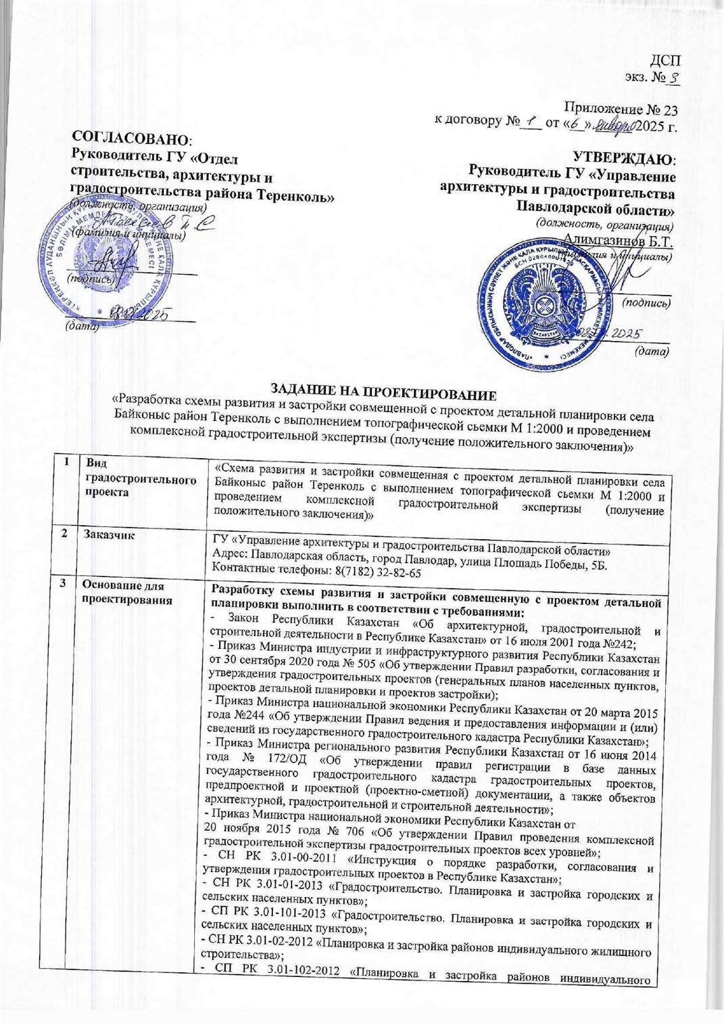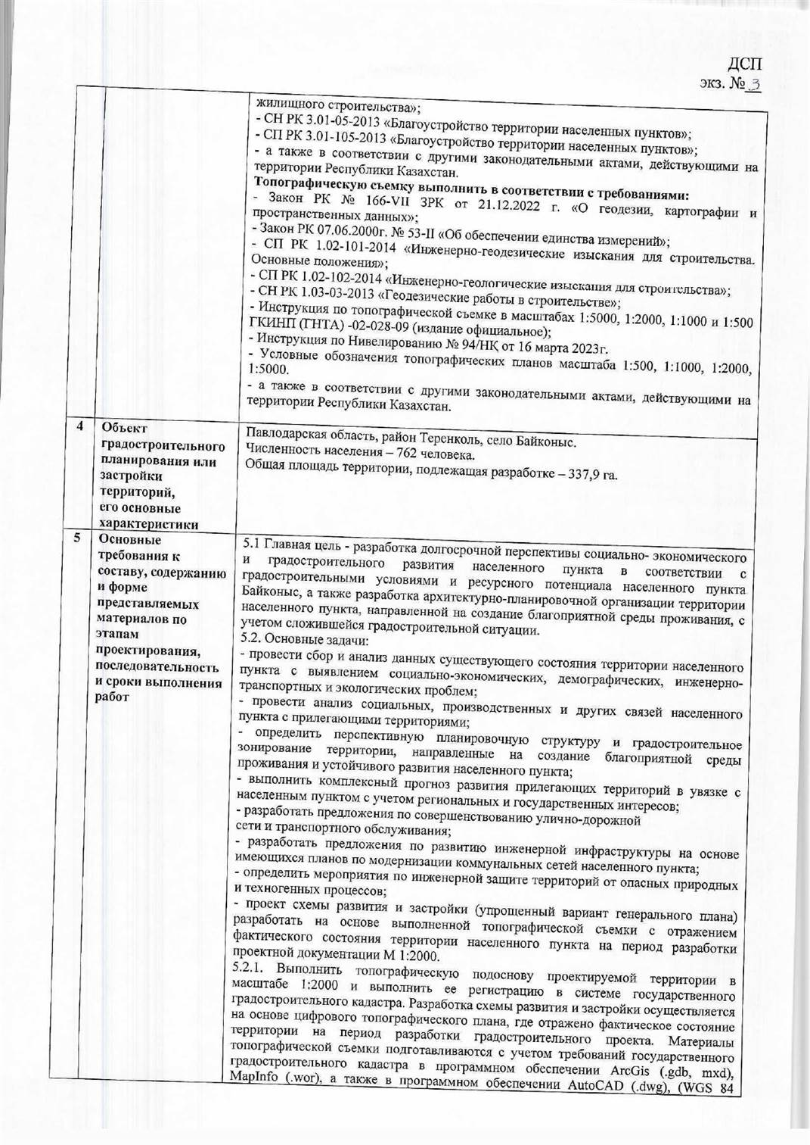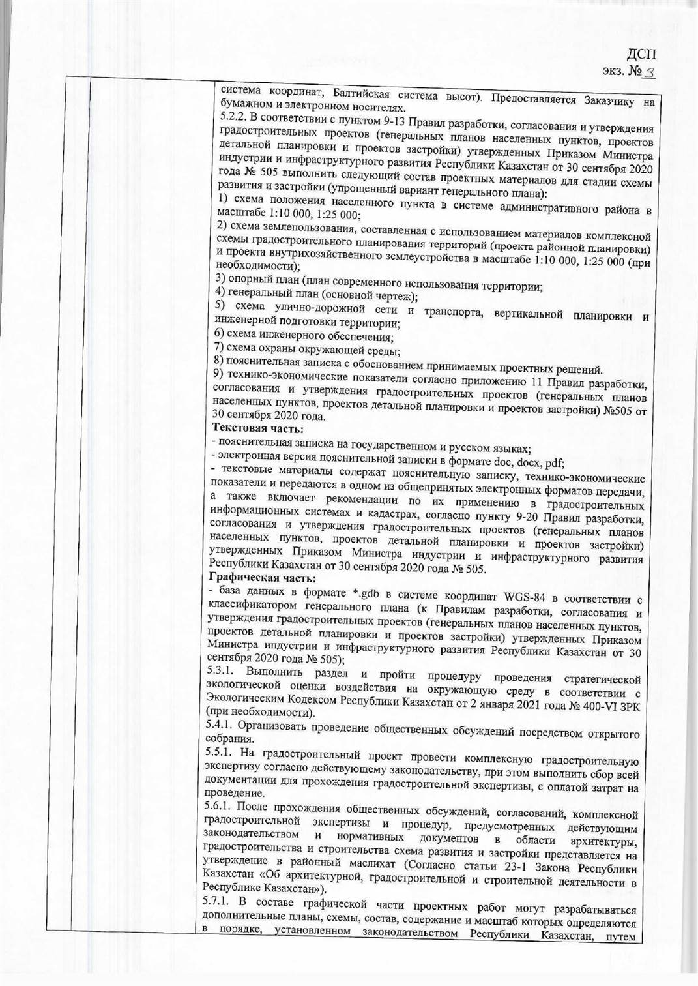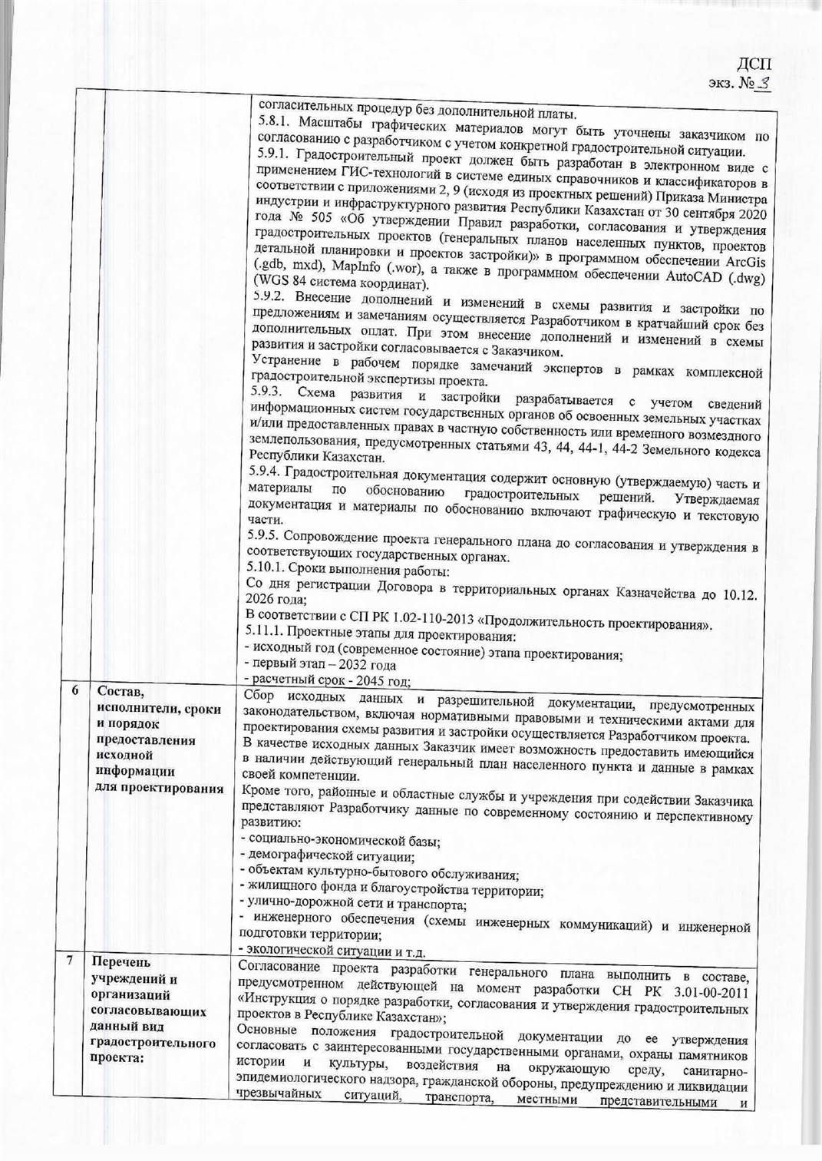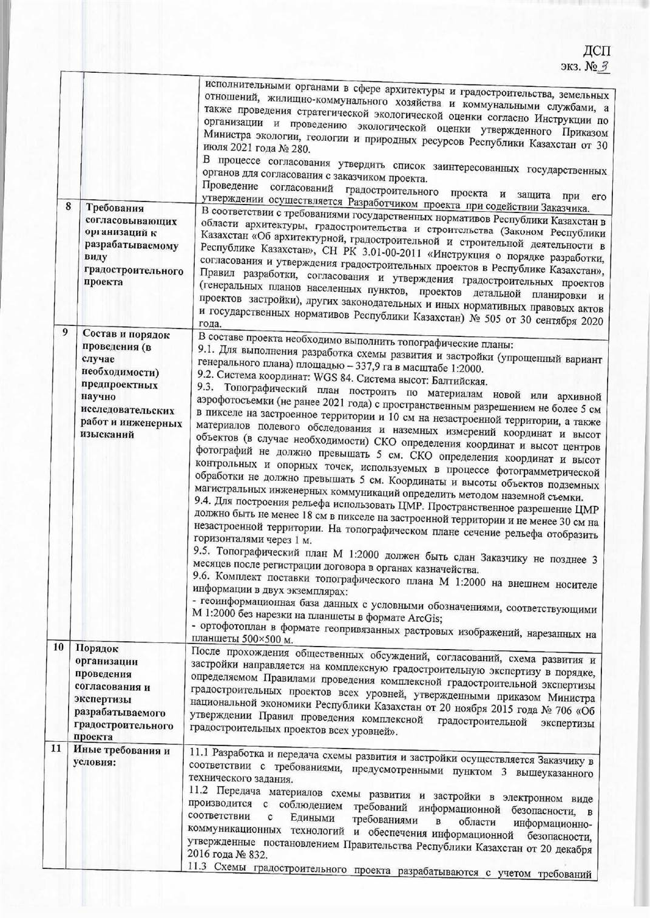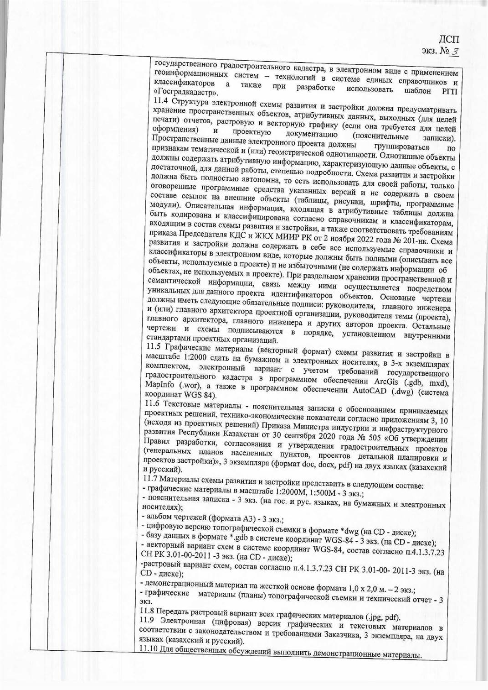

Приложение 2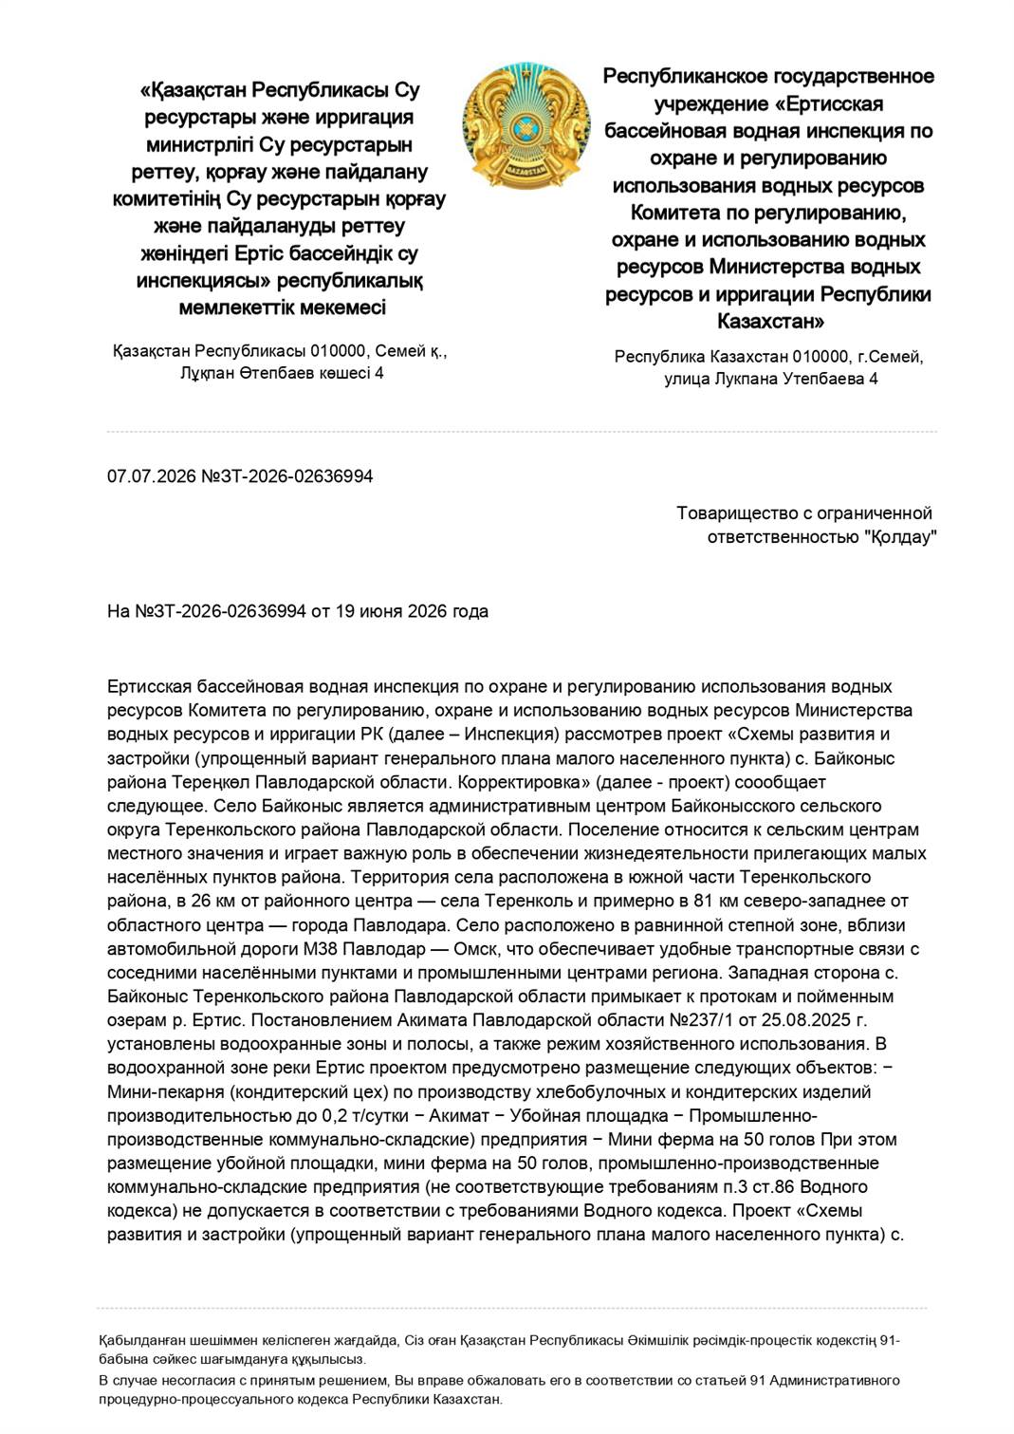

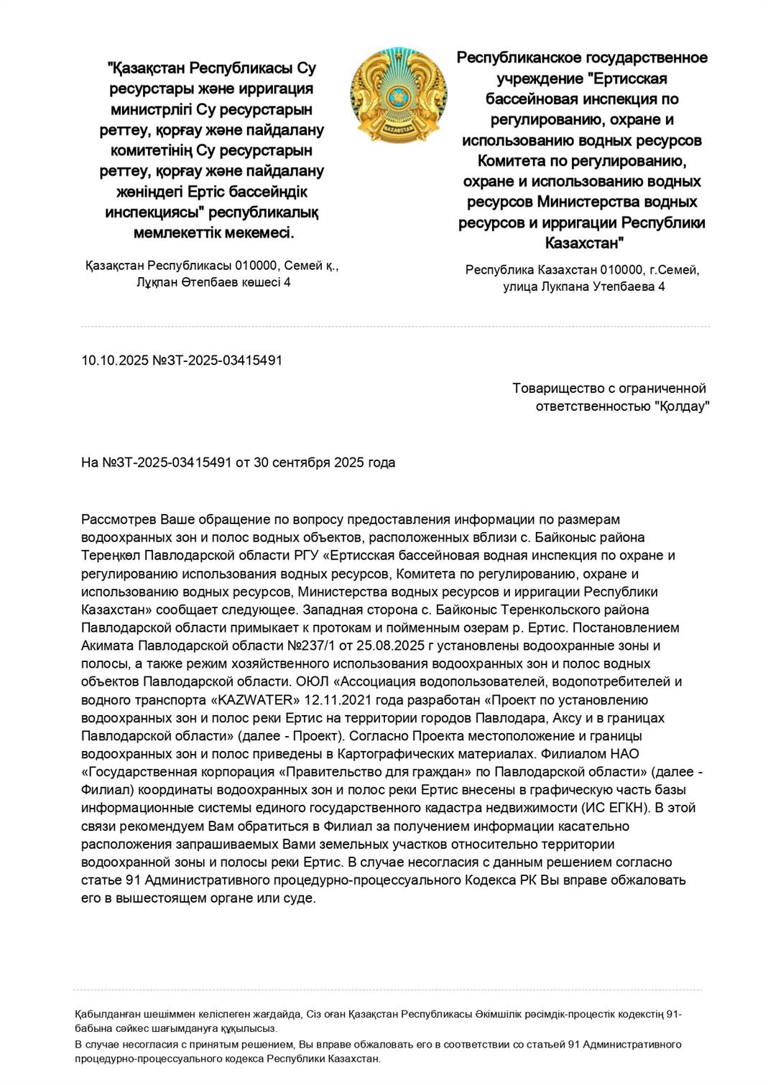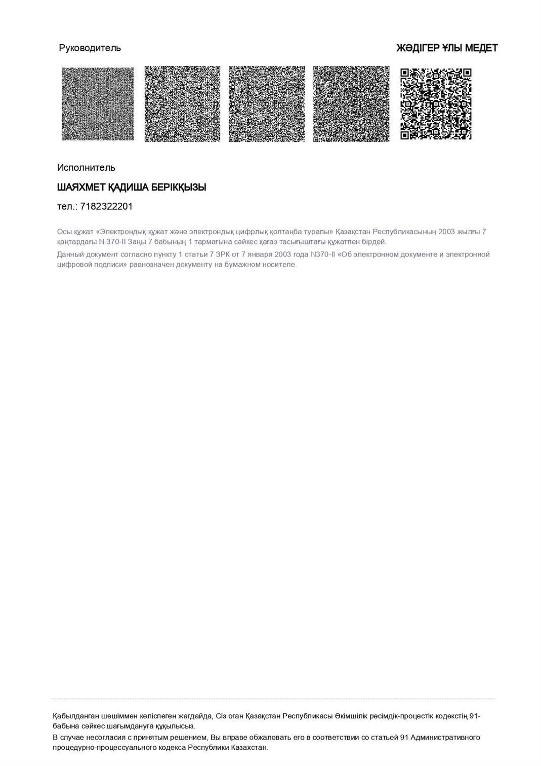

Приложение 3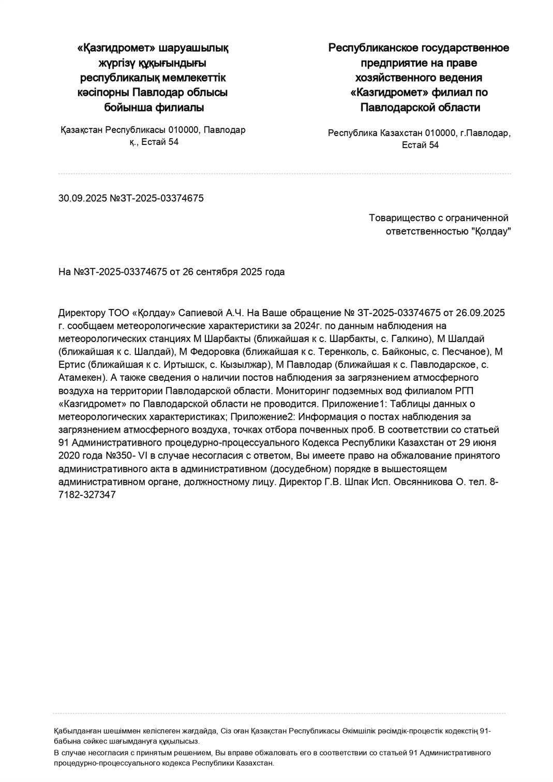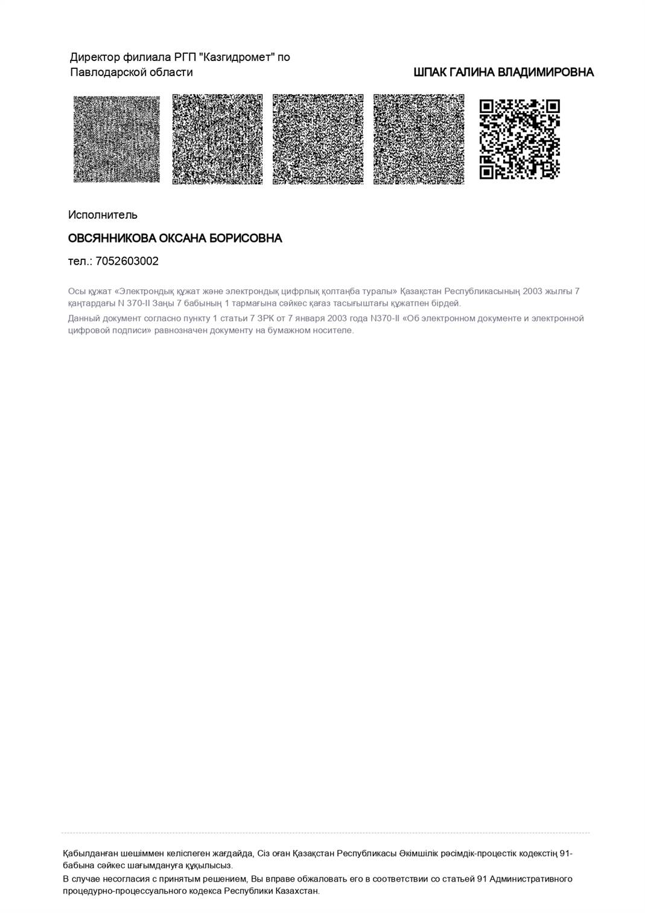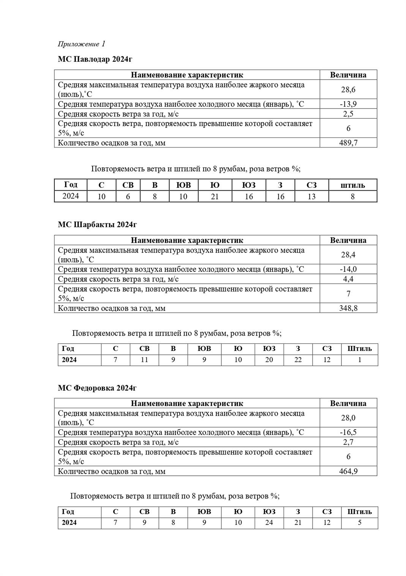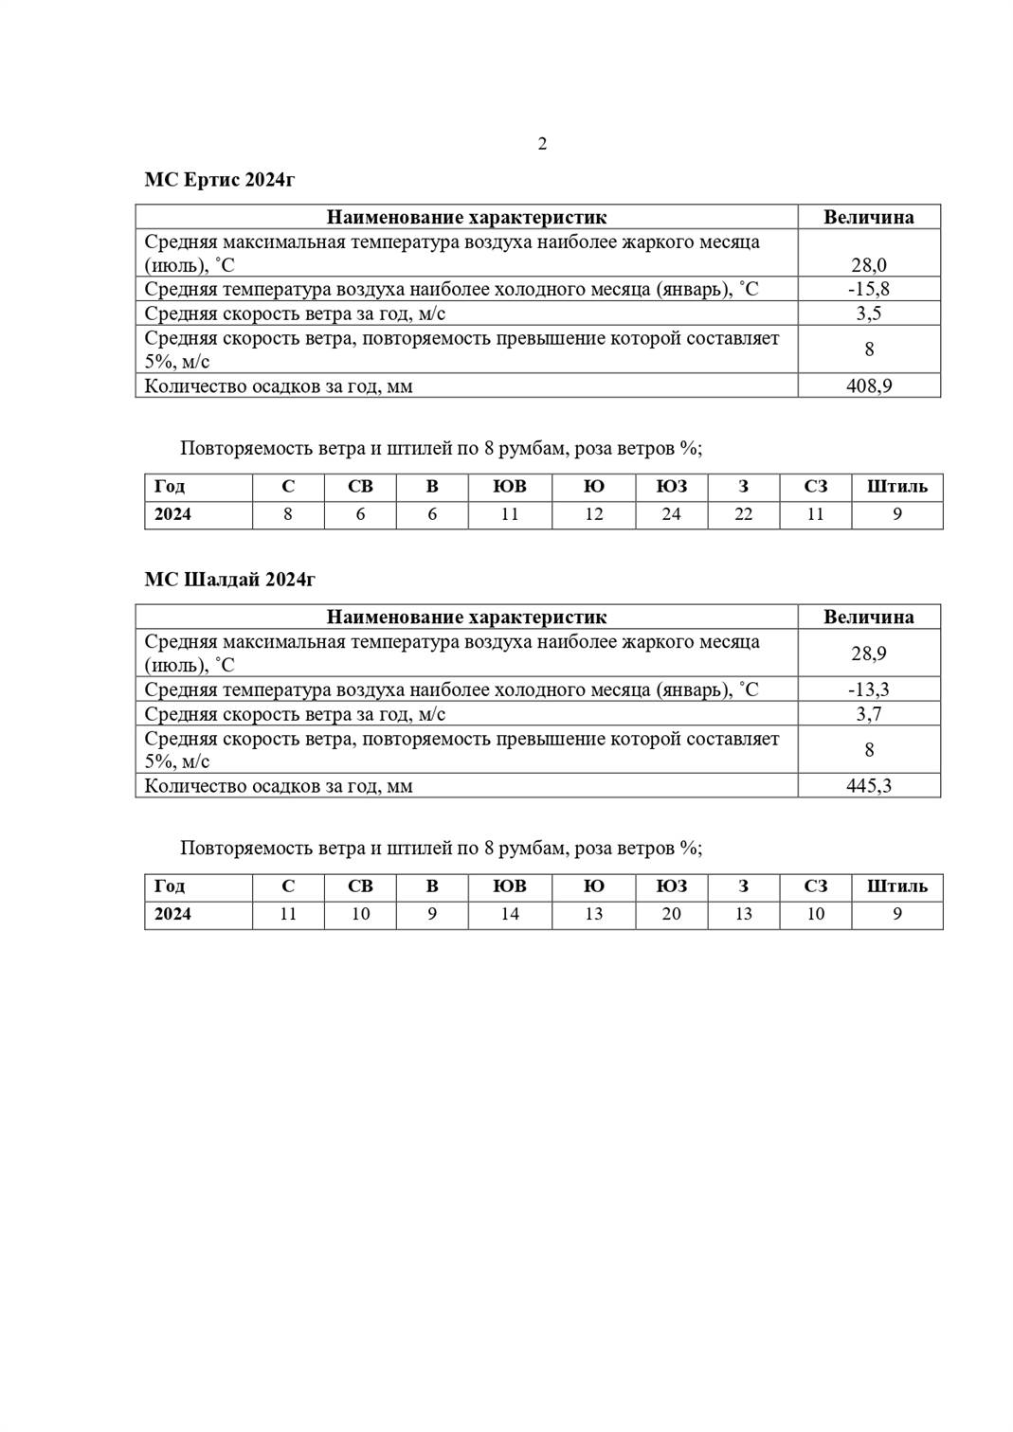

Приложение 4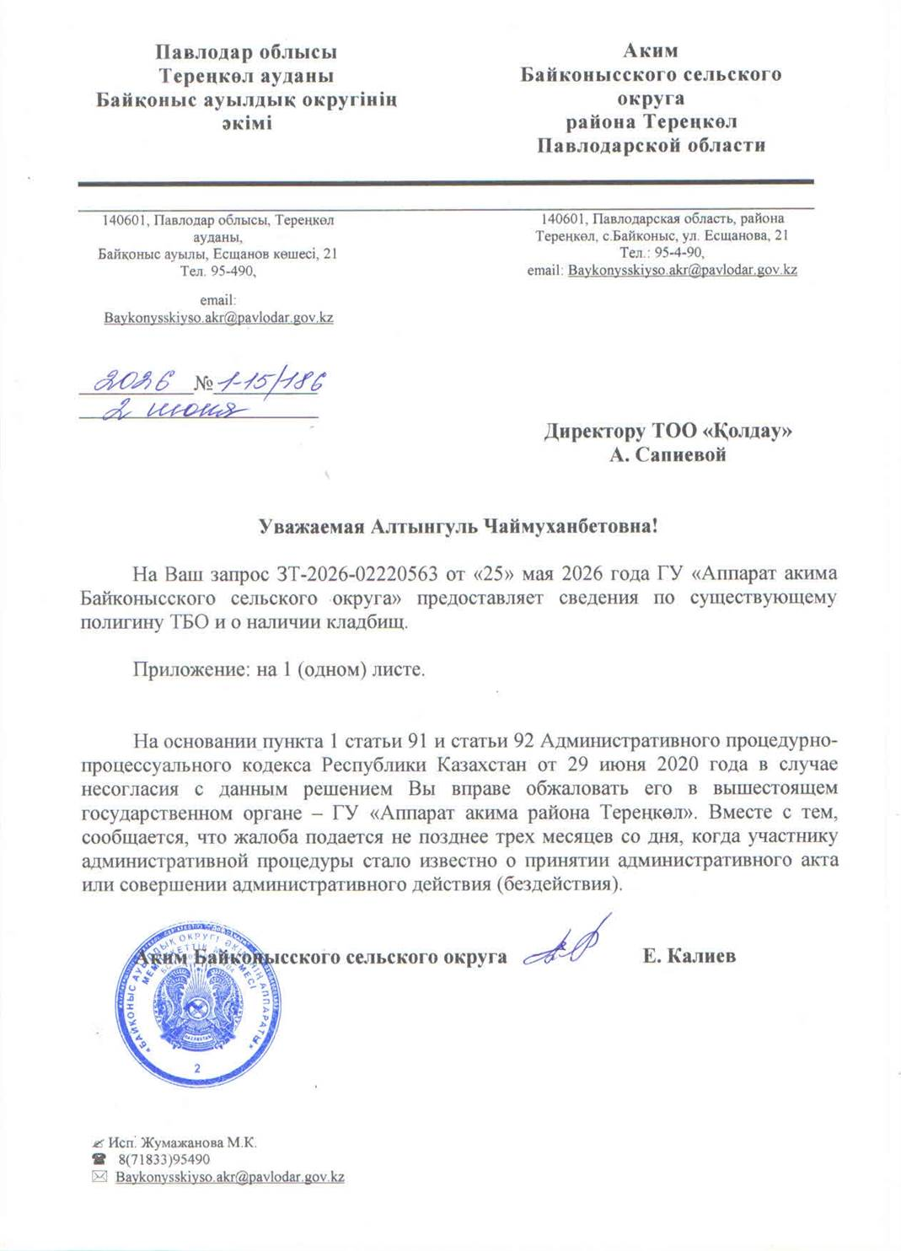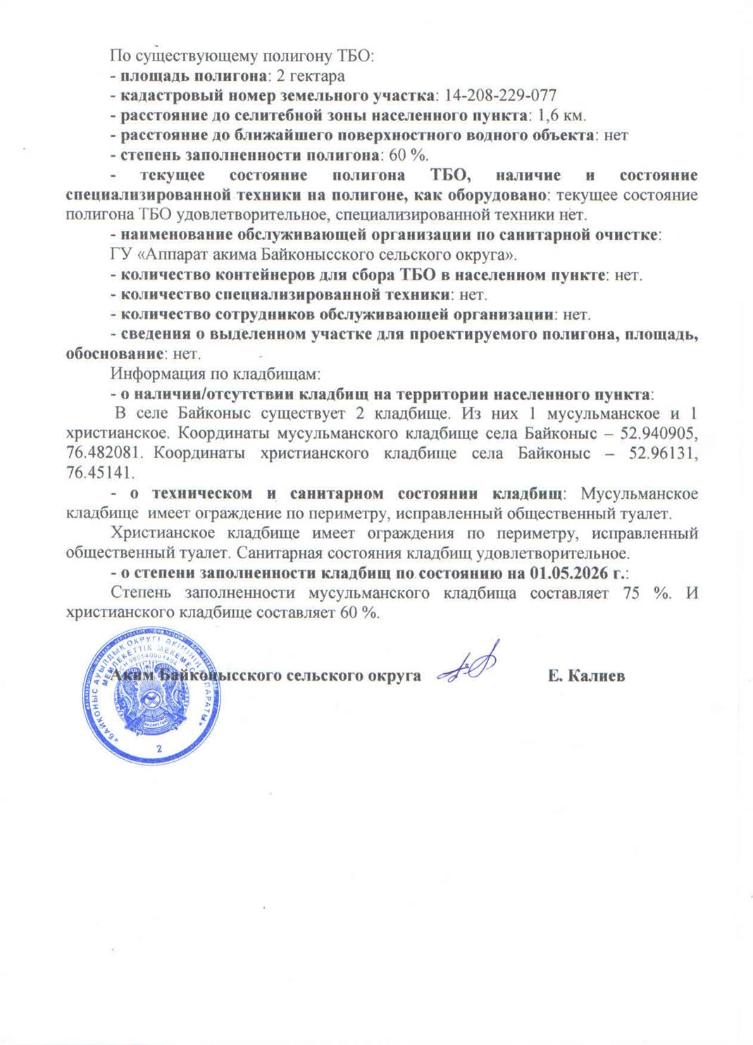

Приложение 5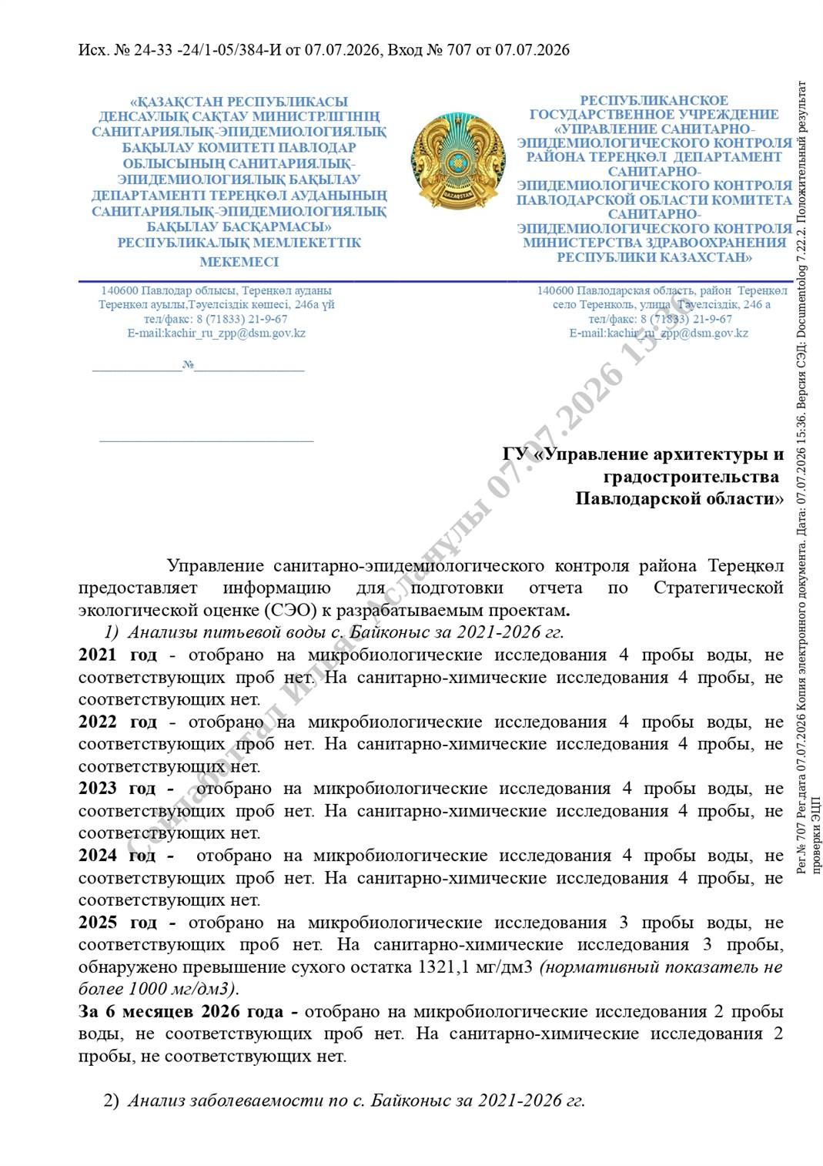

Приложение 6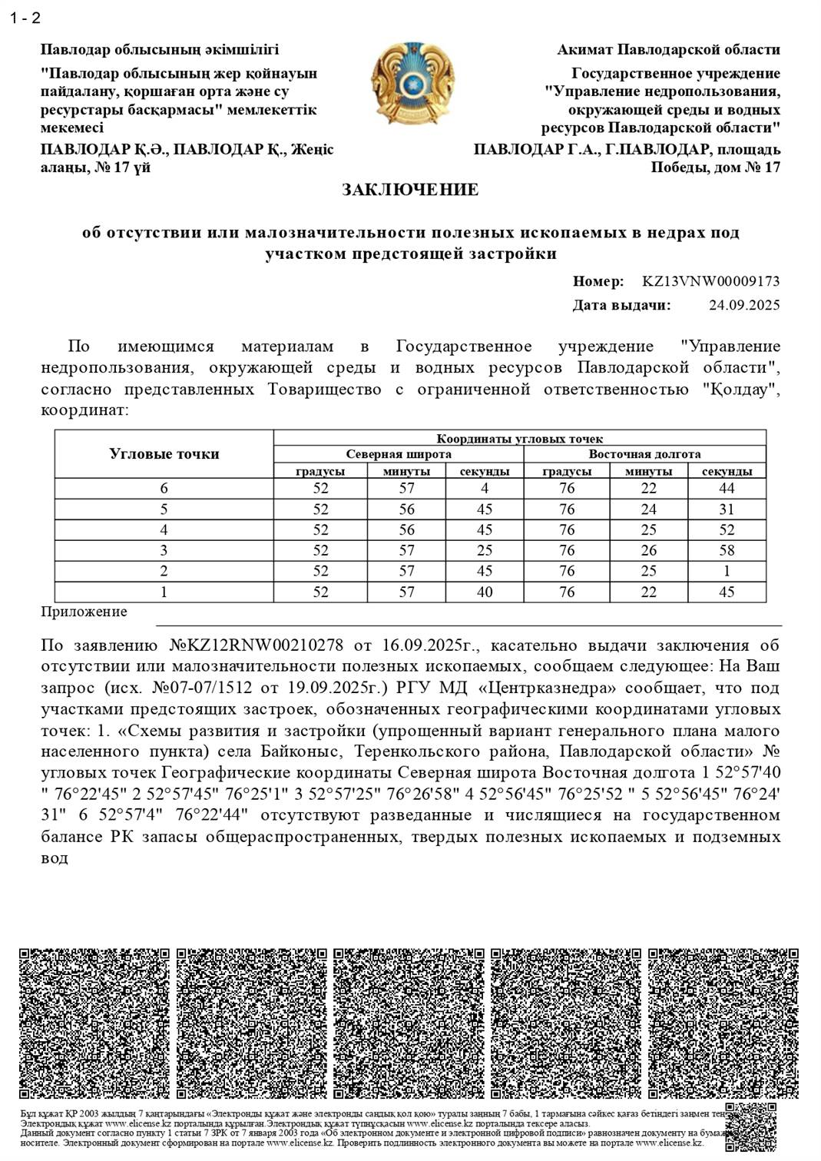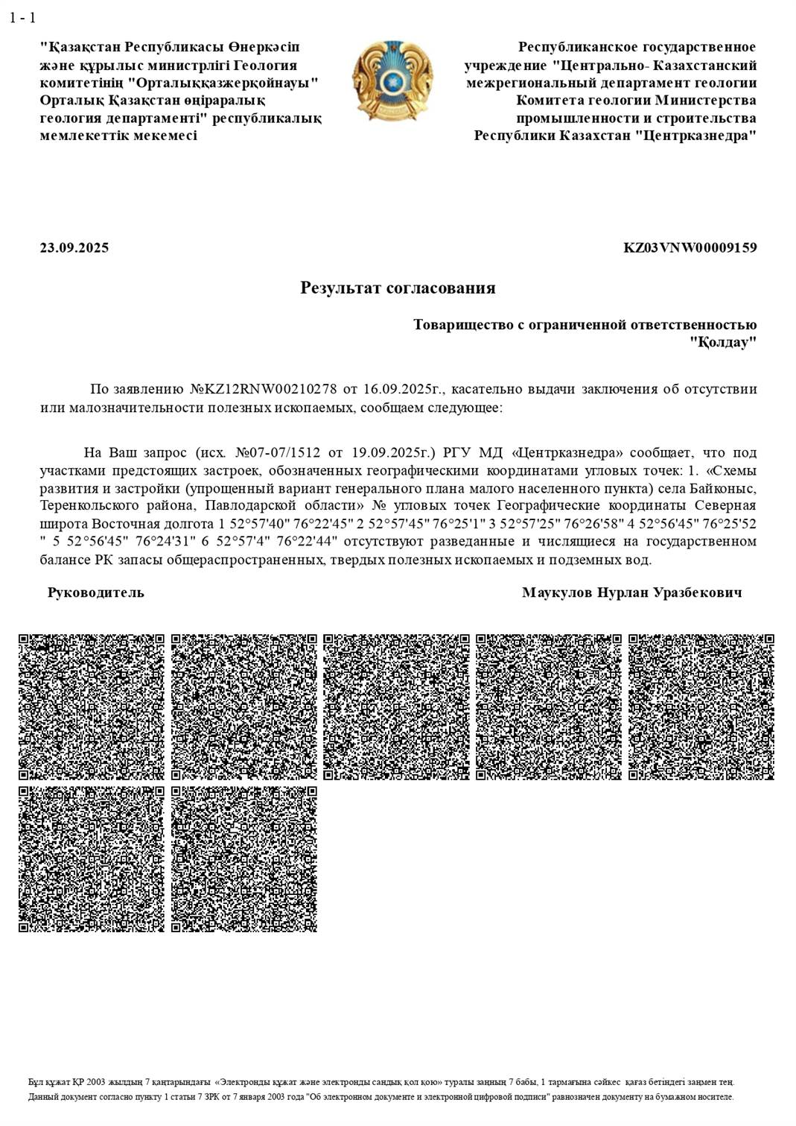

Приложение 7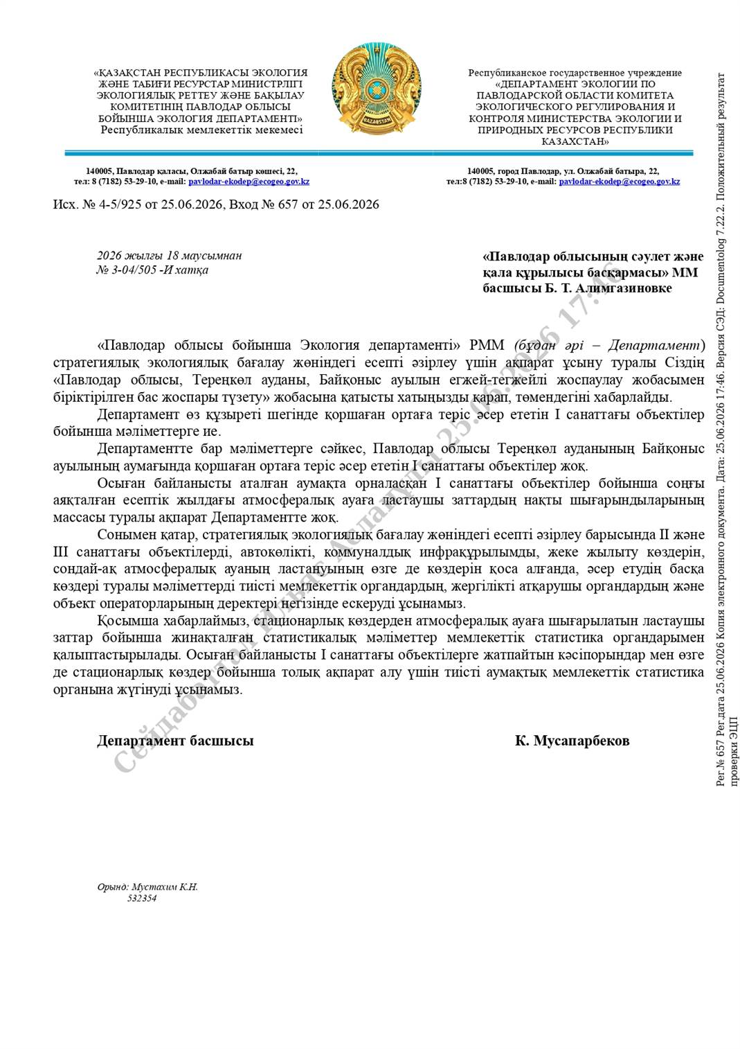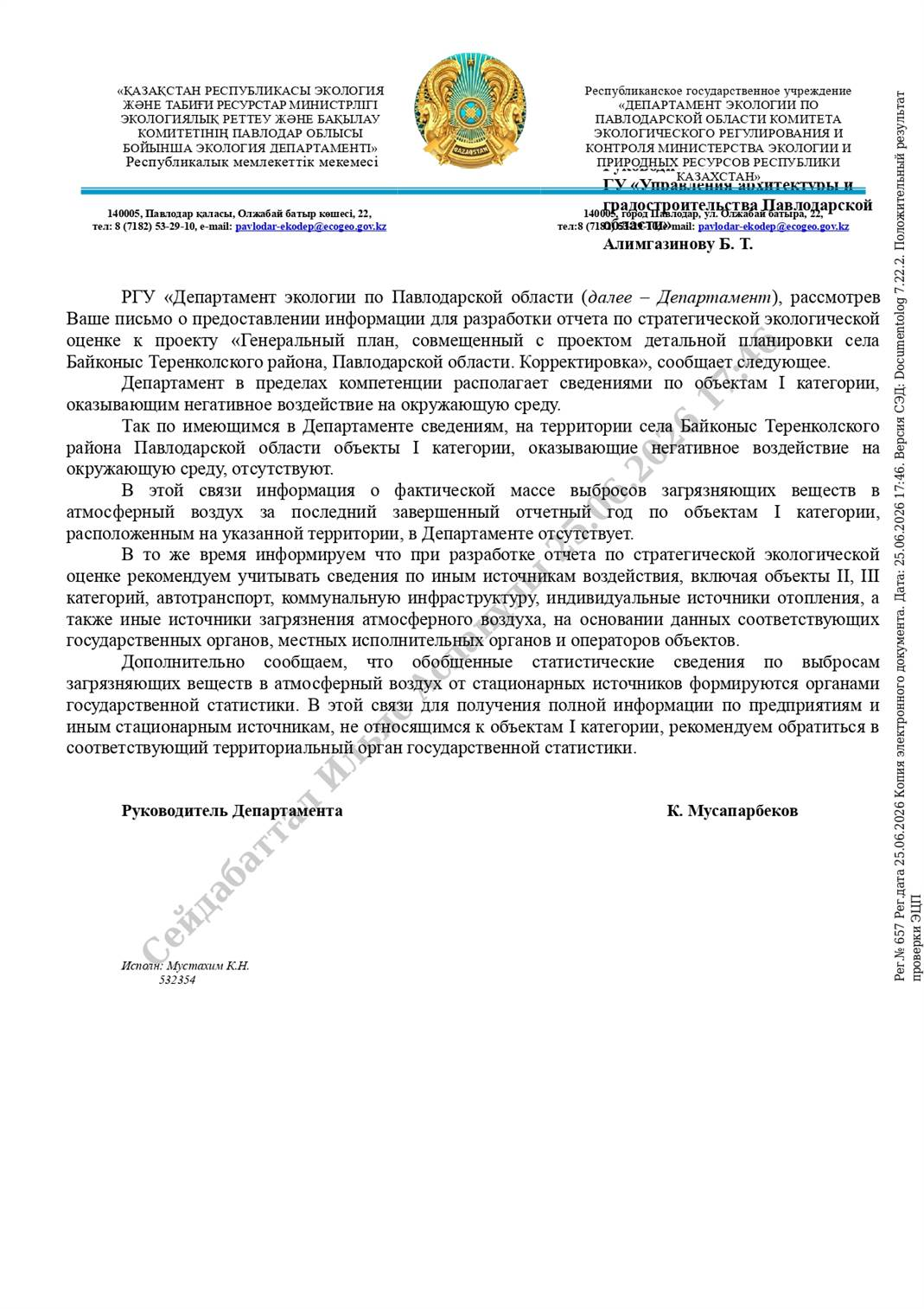

Приложение 8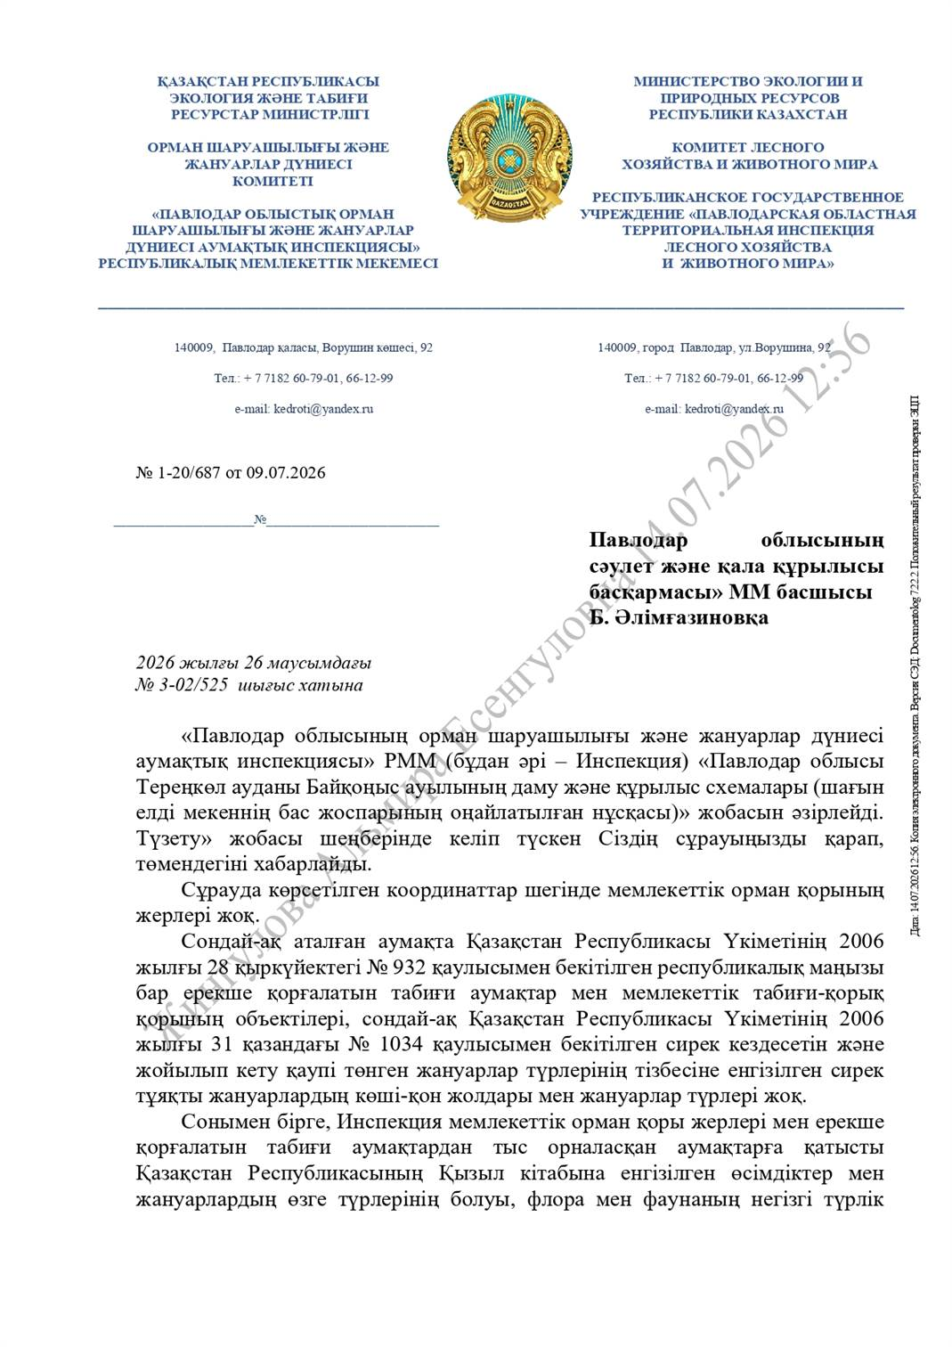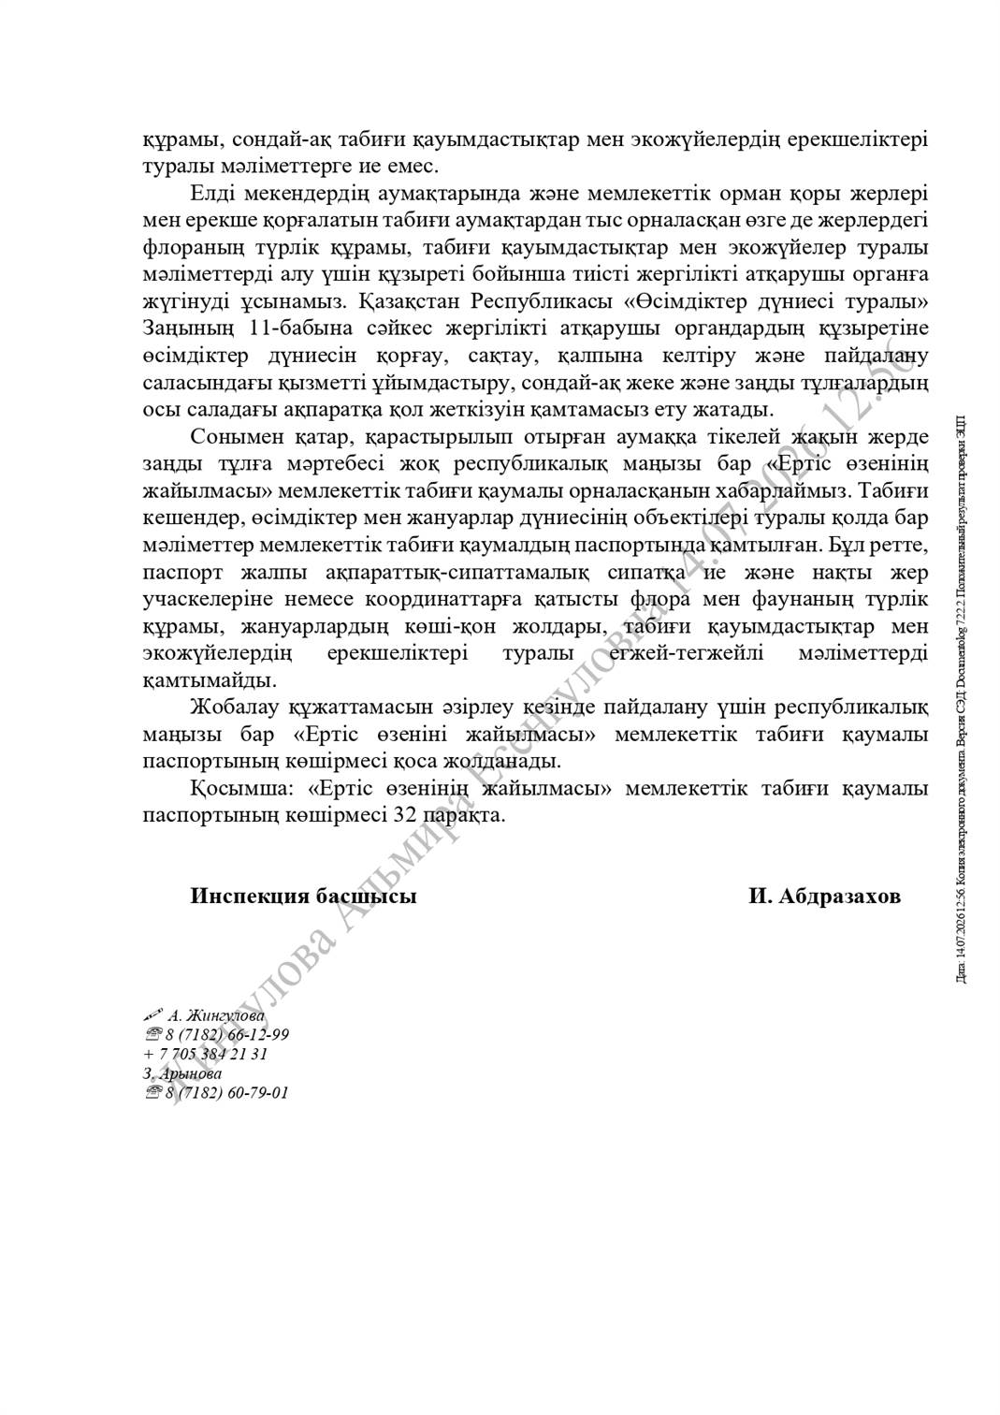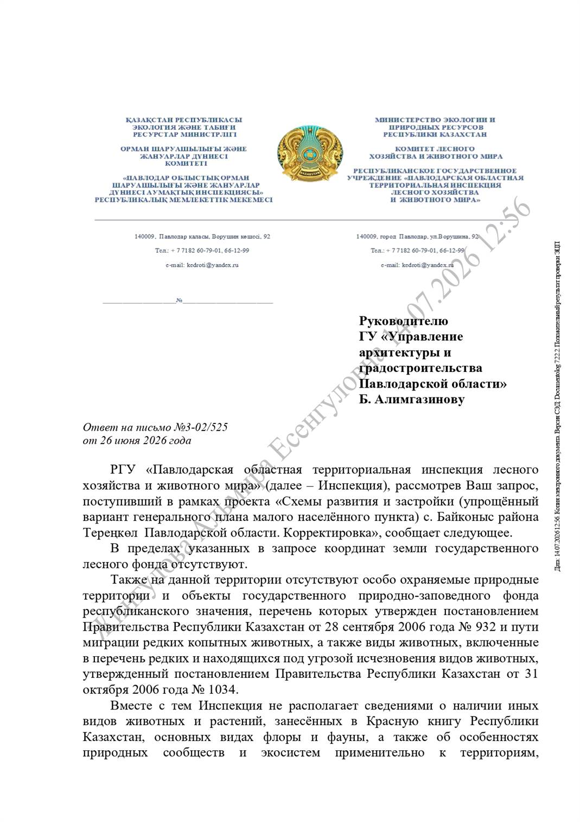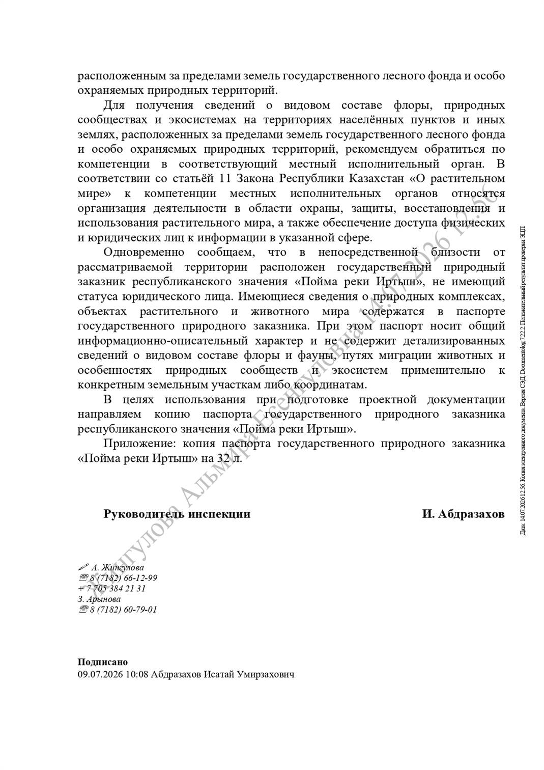

Приложение 9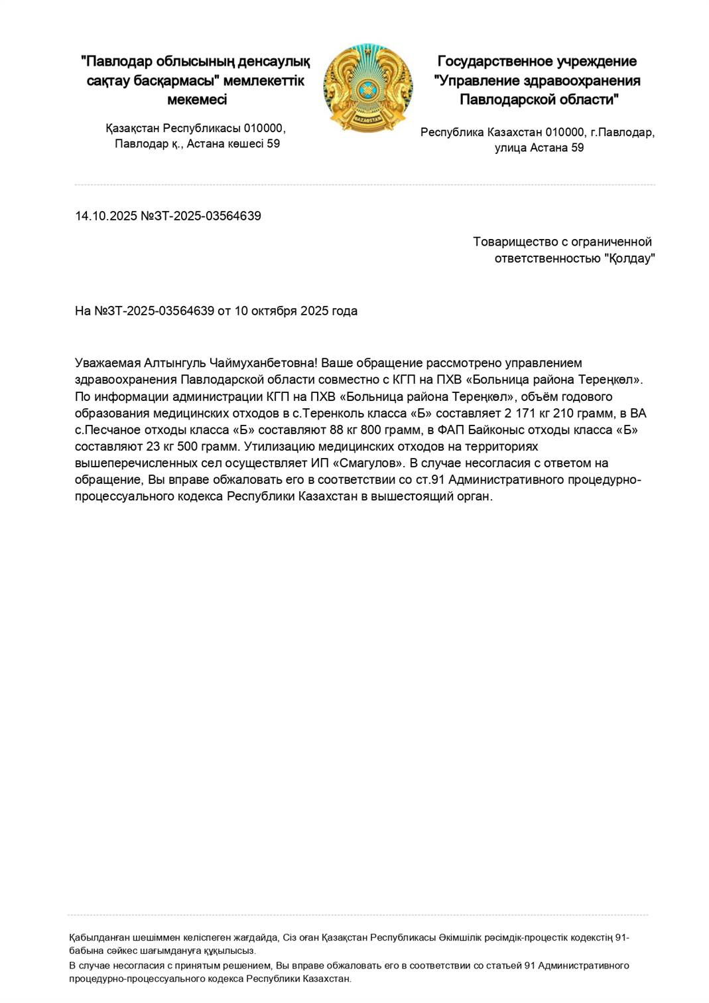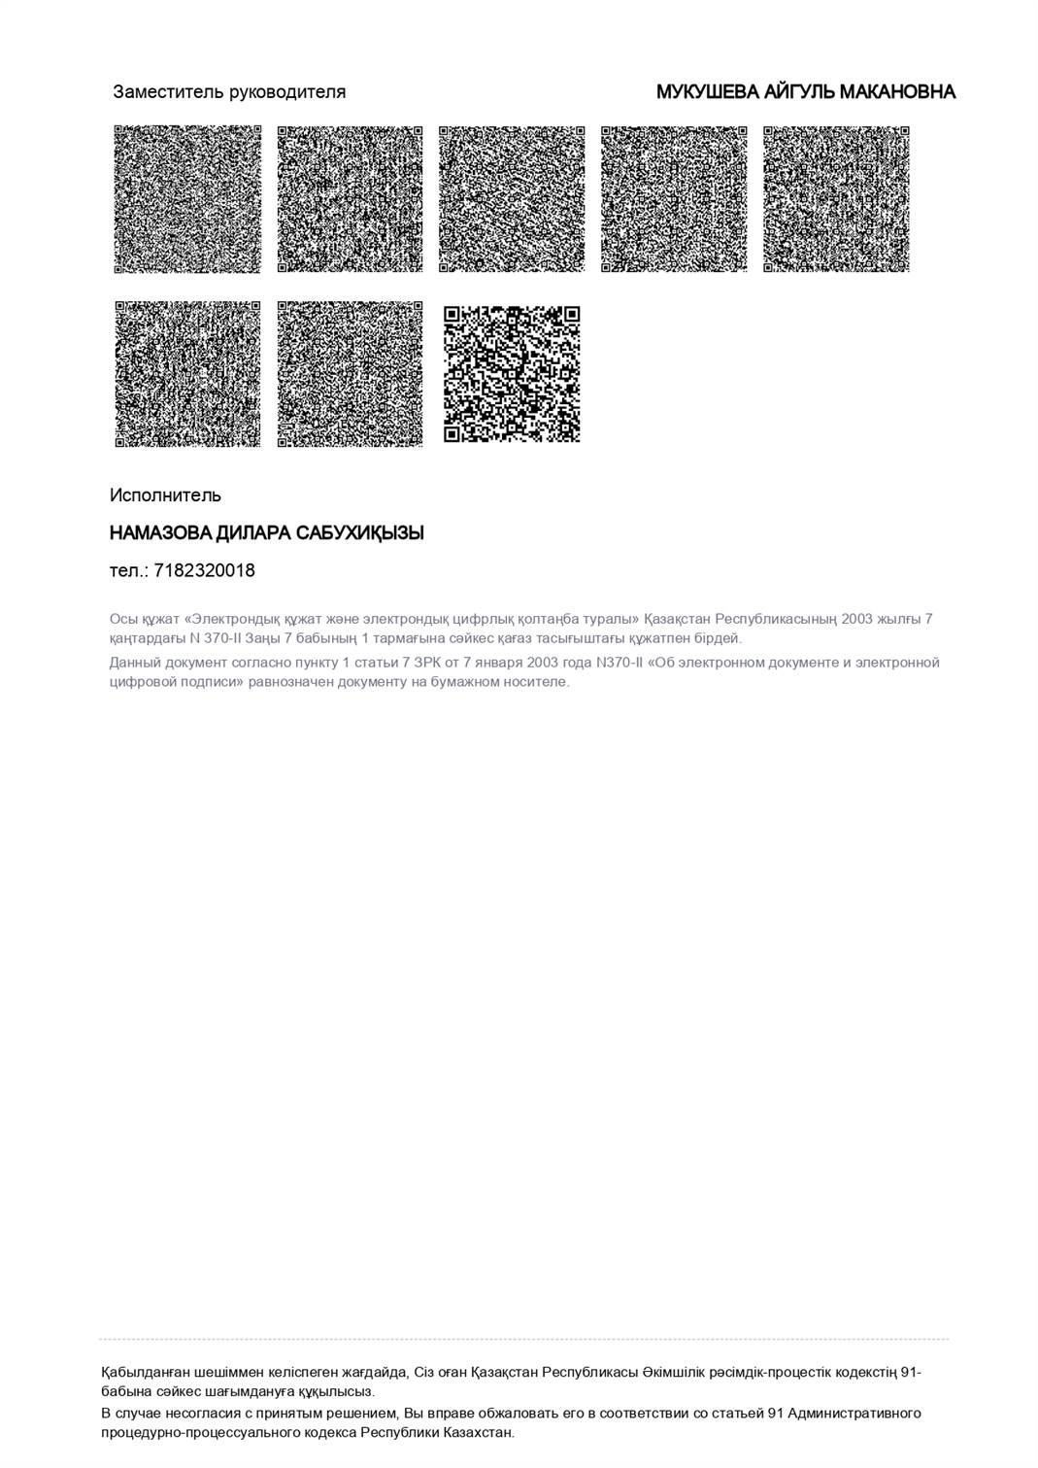

Приложение 10